

ELEKTRİK PİYASASI
SEKTÖR RAPORU

KASIM 2022

Bu rapor, Resmi İstatistik Programı kapsamında yayımlanmaktadır.

Bu raporda yer alan tüm bilgi, tablo ve şekillerin her hakkı saklıdır.
Kaynak gösterilmeden kullanılamaz.

T.C. ENERJİ PİYASASI DÜZENLEME KURUMU
Strateji Geliştirme Dairesi Başkanlığı

ANKARA
2022

Önemli Hatırlatma: Lisans sahibi firmalar, Enerji Piyasası Bildirim Yönetmeliğinin ilgili hükümleri çerçevesinde bildirim düzeltme talebinde bulunarak daha önce Kuruma sundukları verilerde düzeltme yapabilmektedir. Bu sebeple yayımlanan raporlar arasında veri farklılıkları olabilmektedir.

Resmi İstatistik Programında “4. İş İstatistikleri” başlığı altında yer alan Elektrik İstatistikleri (Piyasa Faaliyetleri) kapsamında yayımlanan bu rapordaki Lisanslı Üretim başlığı altındaki Lisanslı Kurulu Güç ve Lisanslı Elektrik Üretim verileri ile Yurtdışı Elektrik Ticareti (İthalat-İhracat) verileri TEİAŞ Genel Müdürlüğünün sürekli güncellenen Yük Tevzi Bilgi Sisteminden (YTBS) alınmaktadır. Söz konusu veriler TEİAŞ tarafından açıklanana kadar geçicidir.

GİRİŞ
Bu rapor, elektrik piyasasında faaliyette bulunan lisans sahibi şirketlerin Kurumumuza sunmuş oldukları bildirimler esas alınarak hazırlanmıştır.
Rapordaki lisanslı üretim verileri, brüt üretim değerlerini göstermektedir.
Rapordaki lisanssız üretim miktarına ilişkin verilerde ise hem brüt üretim değerlerine hem de üretildikten sonra ihtiyaç fazlası olarak sisteme verilen enerji miktarlarına yer verilmiştir.
Rapordaki elektrik tüketim miktarlarına dair veriler, faturalanan miktarları göstermekte olup fiili tüketim verileri ile raporda yer alan tüketim verileri faturalama döneminde yaşanan farklılıklar sebebiyle değişiklik gösterebilir.
6446 sayılı Elektrik Piyasası Kanununun 7’nci maddesi kapsamında, üretim lisansı sahibi tüzel kişilerin tesislerinde ürettiği enerjiyi, iletim veya dağıtım sistemine çıkmadan sahip olduğu, kiraladığı, finansal kiralama yoluyla edindiği veya işletme hakkını devraldığı tüketim tesislerinin ihtiyacını karşılamak için gerçekleştirdiği üretim, nihai tüketiciye satış olarak değerlendirilmediği için, bu kapsamda yapılan elektrik enerjisi tüketimleri faturalanan tüketim rakamlarına dâhil edilmemiştir. Ayrıca, üretim tesislerinin kendi ihtiyaçları için sistemden çektikleri elektrik enerjisi miktarları da faturalanan tüketim değeri içerisinde yer almamaktadır.
Rapordaki faturalanan tüketim verilerine teknik ve teknik olmayan kayıplar dâhil değildir.
İletim sisteminden bağlı tüketicilerin tüketimleri sanayi grubu tüketimine dâhil edilmiştir.

ÖZET
2022 Yılı Kasım Ayı Elektrik Piyasası Genel Görünümü
Konu Başlığı | Birim | 2021 Kasım  Dönemi | 2022 Kasım  Dönemi | 2021 Ocak-Kasım Dönemi | 2022 Ocak-Kasım Dönemi
Lisanslı Kurulu Güç* | MW | 91.899 | 94.996 | - | -
Lisanssız Kurulu Güç | MW | 7.475 | 8.545 | - | -
Lisanslı Üretim* | MWh | 26.129.030 | 23.759.626 | 291.547.255 | 285.958.348
Brüt Lisanssız Üretim Miktarı** | MWh | 729.489 | 728.444 | 11.666.792 | 11.935.152
İhtiyaç Fazlası Satın Alınan Lisanssız Üretim Miktarı ** | MWh | 748.471 | 672.542 | 11.415.931 | 11.598.201
En Yüksek Ani Puant | MW | 44.951 | 42.954 | 56.304 | 52.423
En Düşük Ani Puant | MW | 26.619 | 25.319 | 20.611 | 19.452
YEKDEM Üretim | MWh | 5.092.264 | 5.637.484 | 68.566.814 | 78.591.309
YEKDEM Ödeme Tutarı | TL | 5.177.417.824 | 10.337.927.080 | 54.397.530.057 | 121.802.527.544
Fiili Tüketim | MWh | 26.679.680 | 25.118.955 | 299.914.232 | 301.707.656
Faturalanan Tüketim | MWh | 21.216.377 | 19.106.551 | 231.294.413 | 233.317.413
Tüketici Sayısı | Adet | 47.189.111 | 48.415.458 | - | -
İthalat | MWh | 298.225 | 741.278 | 1.962.059 | 5.690.449
İhracat | MWh | 354.693 | 241.606 | 3.856.428 | 3.448.966
Ortalama YEKDEM fiyatı | TL/MWh | 1.016,72 | 1.833,78 | 793,35 | 1.549,82
YEKDEM Ek Maliyeti*** | TL/MWh | 44,00 | -513,39 | 98,08 | -299,21
Ağırlıklı Ortalama PTF | TL/MWh | 833,40 | 3.573,75 | 462,50 | 2.438,09
Ağırlıklı Ortalama SMF | TL/MWh | 918,87 | 3.889,42 | 481,491 | 2.601,88
*Serbest üretim şirketleri, Yap-İşlet, İşletme Hakkı Devri ve Yap-İşlet-Devret santrallerinin kurulu güç ve üretim değerlerini kapsamaktadır.
**Lisanssız Üretim: 6446 sayılı Elektrik Piyasası Kanununun 14 üncü maddesi kapsamında lisans alma ve şirket kurma yükümlülüğünden muaf kişilerin yapmış olduğu üretimdir.
***YEKDEM Ek Maliyeti: Faturalanan birim enerji miktarı başına YEKDEM kullanıcılarına ağırlıklı ortalama PTF’ye ilaveten ödenen tutardır.
Formulü:(YEKDEM Ödeme Tutarı – (YEKDEM Üretim*Ağırlıklı Ortalama PTF)) / Faturalanan Tüketim
PTF: Piyasa Takas Fiyatı
SMF: Sistem Marjinal Fiyatı
2022 Yılı Kasım Ayında Elektrik Piyasasında Gerçekleştirilen Lisans İşlemleri (Adet)
Lisans Tipi | Lisans  Başvurusu | Lisansın  Verilmesi | Lisansın Sona  Ermesi/  Erdirilmesi | Lisans  İptali | Dönem Sonu Yürürlükteki Lisans  Sayısı
Dağıtım Lisansı | - | - | - | - | 21
İletim Lisansı | - | - | - | - | 1
OSB Dağıtım Lisansı | - | - | - | - | 196
OSB Üretim Lisansı | - | - | - | - | 3
Ön Lisans | 75 | 9 | 2 | - | 271
Piyasa İşletim Lisansı | - | - | - | - | 2
Şarj Ağı İşletmeci Lisansı | 5 | 11 | - | - | 65
Tedarik Lisansı | 6 | 27 | - | - | 288
Üretim Lisansı | - | 3 | 2 | 1 | 1.893
Toplam | 86 | 50 | 4 | 1 | 2.740

2022 Yılı Kasım Ayı Sonu İtibariyle Elektrik Piyasası Ön Lisans ve Üretim Lisansı Dağılımı
Kaynak Türü | Ön Lisans |  | Üretim Lisansı
Kaynak Türü | Lisans Sayısı | Lisansa Derç Edilen Kurulu Güç (MWe) | Lisans Sayısı | Lisansa Derç Edilen Kurulu Güç (MWe)
Hidrolik | 65 | 2.975,98 | 783 | 33.184,55
Rüzgar | 50 | 2.985,66 | 286 | 13.358,35
Jeotermal | 15 | 346,96 | 66 | 1.860,63
Biyokütle | 81 | 470,494 | 346 | 2.670,05
Güneş | 57 | 1170 | 37 | 1.468,81
İthal Kömür |  |  | 15 | 12.814,80
Yerli Kömür |  |  | 24 | 10.684,50
Kömür |  |  | 14 | 1.252,37
Fuel-oil |  |  | 21 | 991,506
Doğal Gaz |  |  | 266 | 26.709,14
Uranyum |  |  | 1 | 4.800,00
Diğer Termik | 3 | 20,98 | 34 | 860,071
Genel Toplam | 271 | 7.970,07 | 1.893 | 110.654,78

2021 Kasım-2022 Kasım Elektrik Kurulu Gücü ve Üretim Miktarı
KAYNAK TÜRÜ | TOPLAM KURULU GÜÇ* (MW) |  |  |  | TOPLAM ÜRETİM* (MWh)
KAYNAK TÜRÜ | 2021 KASIM (MW) | ORAN  (%) | 2022 KASIM  (MW) | ORAN (%) | 2021 OCAK-KASIM (MWh) | ORAN  (%) | 2022 OCAK-KASIM (MWh) | ORAN (%)
HİDROLİK | 31.482,83 | 31,68 | 31.563,46 | 30,48 | 52.236.915,56 | 17,23 | 63.902.261,48 | 21,45
RÜZGÂR | 10.428,74 | 10,49 | 11.365,62 | 10,98 | 27.940.061,76 | 9,21 | 32.498.608,04 | 10,91
GÜNEŞ | 7.745,58 | 7,79 | 9.319,02 | 9,00 | 12.855.110,45 | 4,24 | 14.502.393,12 | 4,87
JEOTERMAL | 1.651,17 | 1,66 | 1.686,34 | 1,63 | 9.793.934,10 | 3,23 | 9.920.712,15 | 3,33
BİYOKÜTLE | 1.539,22 | 1,55 | 1.838,45 | 1,78 | 6.839.751,15 | 2,26 | 8.247.517,05 | 2,77
YENİLENEBİLİR | 52.847,54 | 53,18 | 55.772,88 | 53,87 | 109.665.773,02 | 36,17 | 129.071.491,84 | 43,33
DOĞAL GAZ | 25.937,59 | 26,10 | 25.697,59 | 24,82 | 100.342.956,19 | 33,09 | 64.247.322,12 | 21,57
LİNYİT | 10.119,90 | 10,18 | 10.191,52 | 9,84 | 38.937.298,19 | 12,84 | 40.906.261,08 | 13,73
İTHAL KÖMÜR | 8.993,80 | 9,05 | 10.373,80 | 10,02 | 48.974.907,58 | 16,15 | 56.193.367,59 | 18,86
TAŞ KÖMÜRÜ | 810,77 | 0,82 | 840,77 | 0,81 | 2.839.675,80 | 0,94 | 2.972.060,85 | 1,00
ASFALTİT | 405,00 | 0,41 | 405,00 | 0,39 | 2.201.128,70 | 0,73 | 1.446.756,69 | 0,49
FUEL OİL | 251,93 | 0,25 | 251,93 | 0,24 | 251.696,93 | 0,08 | 670.499,03 | 0,23
NAFTA | 4,74 | 0,00 | 4,74 | 0,00 | 0,00 | 0,00 | 0,00 | 0,00
LNG | 1,95 | 0,00 | 1,95 | 0,00 | 0,00 | 0,00 | 0,00 | 0,00
MOTORİN | 1,04 | 0,00 | 1,04 | 0,00 | 610,82 | 0,00 | 2.385.741,41 | 0,80
TERMİK | 46.526,72 | 46,82 | 47.768,33 | 46,13 | 193.548.274,22 | 63,83 | 168.822.008,77 | 56,67
TOPLAM | 99.374,26 | 100,00 | 103.541,21 | 100,00 | 303.214.047,23 | 100,00 | 297.893.500,61 | 100,00
*Lisanslı ve lisanssız santraller (brüt lisanssız elektrik üretim miktarı) dâhil edilmiştir.

2023 Ocak-Mart DAĞITIM ve PERAKENDE SATIŞ TARİFELERİ (krş/kWh)
 | Enerji | Dağıtım | Fon/Pay/Vergi | KDV Dâhil
Sanayi OG TT | 306,1338 | 37,9808 | 3,0613 | 409,6676
Sanayi AG | 304,1128 | 58,7641 | 3,0411 | 431,7833
Mesken AG Düşük Kademe (<8 kWh/gün ve altı) | 78,7820 | 77,8883 | 3,9391 | 173,4582
Mesken AG Yüksek Kademe (>8 kWh/gün üstü) | 155,2625 | 77,8883 | 7,7631 | 260,1870
Kamu ve Özel Hizmetler Sektörü ile Diğer AG Düşük Kademe (<30 kWh/gün ve altı) | 193,6229 | 79,6378 | 9,6811 | 333,8714
Kamu ve Özel Hizmetler Sektörü ile Diğer AG Yüksek Kademe (>30 kWh/gün üstü) | 283,4458 | 79,6378 | 14,1723 | 445,1620
Tarımsal Faaliyetler AG | 167,1218 | 65,4368 | 8,3561 | 260,1879

2023 Ocak-Mart YEŞİL TARİFE (krş/kWh)
 | Enerji | Dağıtım | Fon/Pay/Vergi | KDV Dâhil
Sanayi OG TT | 306,1338 | 37,9808 | 3,0613 | 409,6676
Sanayi AG | 306,1338 | 58,7641 | 3,0613 | 434,1919
Mesken AG | 306,1338 | 77,8883 | 15,3067 | 471,2080
Kamu ve Özel Hizmetler Sektörü ile Diğer | 306,1338 | 79,6378 | 15,3067 | 473,2724
Tarımsal Faaliyetler AG | 306,1338 | 65,4368 | 15,3067 | 456,5152
*Yeşil Tarife 1/8/2020 tarihi itibariyle uygulanmaya başlamıştır.

İÇİNDEKİLER
GİRİŞ i
ÖZET ii
İÇİNDEKİLER vi
TABLOLAR LİSTESİ vii
ŞEKİLLER LİSTESİ ix
1. ÜRETİM 1
1.1. LİSANSLI ÜRETİM 1
1.2. LİSANSSIZ ÜRETİM 8
1.3. YEKDEM 17
2. TÜKETİM 20
2.1. FİİLİ TÜKETİM 20
2.2. FATURALANAN TÜKETİM 22
3. YURTDIŞI ELEKTRİK TİCARETİ 41
4. TOPTAN SATIŞ PİYASASI 43
5. FATURALANAN TÜKETİMİN İLLERE GÖRE AYRINTILI DAĞILIMI 51

TABLOLAR LİSTESİ
Tablo 1.1 2022 Yılı Kasım Ayı Sonu İtibariyle Lisanslı Elektrik Kurulu Gücünün Kuruluşlara Göre Dağılımı Ve 2021 Yılı Kasım Ayı Değeriyle Karşılaştırılması (MW-%) 1
Tablo 1.2 2022 Yılı Kasım Ayı Sonu İtibariyle Lisanslı Elektrik Kurulu Gücünün Kaynak Bazında Dağılımı Ve 2021 Yılı Kasım Ayı Değeriyle Karşılaştırılması (MW-%) 2
Tablo 1.3 Kasım 2022 Döneminde Lisanslı Elektrik Kurulu Gücünün İl Bazında Dağılımı (MW) 3
Tablo 1.4 2022 Yılı Kasım Döneminde Devreye Giren-Devreden Çıkan Lisanslı Kurulu Güç (MW) 4
Tablo 1.5 Kasım 2022 Döneminde Lisanslı Elektrik Üretiminin Kuruluşlara Göre Dağılımı ve 2021 Yılı Kasım Ayı Değeriyle Karşılaştırılması (MWh %) 5
Tablo 1.6 Kasım 2022 Döneminde Lisanslı Elektrik Üretiminin Kaynak Bazında Dağılımı ve 2021 Yılı Kasım Ayı Değeriyle Karşılaştırılması (MWh %) 6
Tablo 1.7 Kasım 2022 Döneminde Lisanslı Elektrik Üretiminin İl Bazında Dağılımı (MWh) 7
Tablo 1.8 2022 Yılı Kasım Ayı Sonu İtibariyle Lisanssız Elektrik Kurulu Gücünün Kaynaklara Göre Dağılımı (MW) 8
Tablo 1.9 2022 Yılı Kasım Ayı Sonu İtibariyle Lisanssız Elektrik Kurulu Gücünün İllere Göre Dağılımı (MW-%) 9
Tablo 1.10 Kasım 2022 Döneminde Lisanssız Elektrik Kurulu Gücünün İllere ve Kaynaklara Göre Dağılımı (MW) 10
Tablo 1.11 Kasım 2022 Döneminde Lisanssız Elektrik Üretimi ve Yapılan Ödeme Miktarının Kaynaklara Göre Dağılımı (MWh-TL) 12
Tablo 1.12 Kasım 2022 Döneminde İhtiyaç Fazlası Satın Alınan Lisanssız Elektrik Üretiminin İllere Göre Dağılımı (MWh-%) 14
Tablo 1.13 Kasım 2022 Döneminde İhtiyaç Fazlası Satın Alınan Lisanssız Elektrik Üretiminin İllere ve Kaynaklara Göre Dağılımı (MWh) 15
Tablo 1.14 Kasım 2022 Döneminde YEKDEM Kapsamındaki Üretimin Kaynaklara Göre Dağılımı ve 2021 Yılı Kasım Ayı Değeriyle Karşılaştırılması (MWh-%) 17
Tablo 1.15 Kasım 2022 Döneminde YEKDEM Kapsamındaki Üretim ile Lisanslı Üretimin Karşılaştırılması ve Yapılan Ödeme Miktarı 19
Tablo 2.1 Faturalanan Elektrik Tüketiminin Dağıtım Bölgesi Bazında Dağılımının Dönemler Arası Karşılaştırılması (MWh-%) 22
Tablo 2.2 Faturalanan Elektrik Tüketiminin Tüketici Türü Bazında Dağılımının Dönemler Arası Karşılaştırılması (MWh-%) 23
Tablo 2.3 Tüketici Sayısının Tüketici Türü Bazında Dağılımının Dönemler Arası Karşılaştırılması (Adet-%) 24
Tablo 2.4 Tüketici Sayısının Dağıtım Bölgesi Bazında Dağılımının Dönemler Arası Karşılaştırılması (Adet-%) 25
Tablo 2.5 Tüketici Sayısının İl ve Tüketici Türü Bazında Dağılımının Dönemler Arası Karşılaştırılması (Adet-%) 26
Tablo 2.6 Kasım 2022 Döneminde Faturalanan Elektrik Tüketiminin İl ve Tüketici Türü Bazında Dağılımı (MWh) 39
Tablo 3.1 Kasım 2022 Döneminde Ülke Bazında Yurtdışı Elektrik Ticareti* (MWh) 41
Tablo 5.1 Faturalanan Elektrik Tüketiminin İl ve Tüketici Türü Bazında Dağılımının Dönemler Arası Karşılaştırılması (MWh-%) 51

ŞEKİLLER LİSTESİ
Şekil 1.1 2022 Yılı Kasım Ayı Sonu İtibariyle Lisanslı Elektrik Kurulu Gücünün Kuruluşlara Göre Dağılımı (%) 1
Şekil 1.2 2022 Yılı Kasım Sonu İtibariyle Lisanslı Elektrik Kurulu Gücünün Kaynak Bazında Dağılımı (%) 2
Şekil 1.3 2022 Yılı Kasım Ayı Sonu İtibariyle Lisanslı Elektrik Kurulu Gücünde İlk 10 Şirketin Payları (%) 4
Şekil 1.4 Kasım 2022 Döneminde Lisanslı Elektrik Üretiminin Kuruluş Bazında Dağılımı (%) 5
Şekil 1.5 Kasım 2022 Döneminde Lisanslı Elektrik Üretiminin Kaynak Bazında Dağılımı (%) 6
Şekil 1.6 Kasım 2022 Döneminde Lisanslı Elektrik Üretiminde İlk 10 Şirketin Payları (%) 8
Şekil 1.7 2022 Yılı Kasım Ayı Sonu İtibariyle Lisanssız Elektrik Kurulu Gücünün Kaynaklara Göre Dağılımı (%) 9
Şekil 1.8 Kasım 2022 Döneminde İhtiyaç Fazlası Satın Alınan Enerji Miktarının Kaynaklara Göre Dağılımı (%) 13
Şekil 1.9 Kasım 2022 Döneminde İhtiyaç Fazlası Satın Alınan Enerji Miktarı İçin Yapılan Ödeme Miktarının Kaynaklara Göre Dağılımı (%) 13
Şekil 1.10 Kasım 2022 Döneminde YEKDEM Kapsamındaki Üretimin Kaynaklara Göre Dağılımı ve 2021 Yılı Kasım Ayı Değeriyle Karşılaştırılması (MWh) 17
Şekil 1.11 Kasım 2022 Döneminde YEKDEM Kapsamındaki Üretimin Saatlik Bazda Kaynaklara Göre Dağılımı (MWh) 18
Şekil 1.12 Kasım 2022 Döneminde YEKDEM Kapsamındaki Üretimin Günlük Bazda Kaynaklara Göre Dağılımı (MWh) 18
Şekil 1.13 Kasım 2022 Döneminde YEKDEM Aylık Ortalama Fiyatı ile Piyasa Takas Fiyatının (PTF) Saatlik Dağılımı (TL/MWh) 19
Şekil 2.1 Kasım 2022 Döneminde Elektrik Tüketiminin Saatlik Gelişimi (MWh) 20
Şekil 2.2 Kasım 2022 Döneminde Elektrik Tüketiminin Saat Bazında Dağılımı (MWh) 20
Şekil 2.3 Kasım 2022 Döneminde Elektrik Tüketiminin Gün Bazında Dağılımı (MWh) 21
Şekil 2.4 Kasım 2022 Dönemi Faturalanan Elektrik Tüketiminin Dağıtım Bölgesi Bazında Dağılımı (MWh) 23
Şekil 2.5 Kasım 2022 Döneminde Faturalanan Elektrik Tüketiminin Tüketici Türü Bazında Dağılımı (%) 24
Şekil 3.1 Kasım 2022 Döneminde Günlük Bazda Yurtdışı Elektrik Ticareti (MWh) 42
Şekil 3.2 Kasım 2022 Döneminde Saatlik Bazda Yurtdışı Elektrik Ticareti (MWh) 42
Şekil 4.1 Kasım 2022 Döneminde Piyasa Takas Fiyatının (PTF) Saatlik Gelişimi (TL/MWh) 43
Şekil 4.2 Kasım 2022 Döneminde Gün Öncesi Piyasası (GÖP) İşlem Hacminin Saatlik Gelişimi (TL-MWh) 43
Şekil 4.3 Kasım 2022 Döneminde Gün Öncesi Piyasası (GÖP) Alış Miktarlarının Şirket Bazında Dağılımı ve İlk 10 Şirketin Payı (%) 44
Şekil 4.4 Kasım 2022 Döneminde Gün Öncesi Piyasası (GÖP) Satış Miktarlarının Şirket Bazında Dağılımı ve İlk 10 Şirketin Payı (%) 44
Şekil 4.5 Kasım 2022 Döneminde Sistem Marjinal Fiyatının (SMF) Saatlik Gelişimi (TL/MWh) 45
Şekil 4.6 Kasım 2022 Döneminde Dengeleme Güç Piyasasında (DGP) Verilen Talimatların Oranı (%) 45
Şekil 4.7 Kasım 2022 Döneminde Dengeleme Güç Piyasasında (DGP) Verilen Talimatların Saatlik Bazda Dağılımı (MW) 46
Şekil 4.8 Kasım 2022 Döneminde Dengeleme Güç Piyasası (DGP) Alış Miktarlarının Şirket Bazında Dağılımı ve İlk 10 Şirketin Payı (%) 46
Şekil 4.9 Kasım 2022 Döneminde Dengeleme Güç Piyasası (DGP) Satış Miktarlarının Şirket Bazında Dağılımı ve İlk 10 Şirketin Payı (%) 47
Şekil 4.10 Kasım 2022 Döneminde Gün İçi Piyasası (GİP) İşlem Hacminin Saatlik Gelişimi (TL-MWh) 47
Şekil 4.11 Kasım 2022 Döneminde Gün İçi Piyasası (GİP) Alış Miktarlarının Şirket Bazında Dağılımı ve İlk 10 Şirketin Payı (%) 48
Şekil 4.12 Kasım 2022 Döneminde Gün İçi Piyasası (GİP) Satış Miktarlarının Şirket Bazında Dağılımı ve İlk 10 Şirketin Payı (%) 48
Şekil 4.13 Kasım 2022 Döneminde İkili Anlaşma Hacminin Saatlik Gelişimi (MWh) 49
Şekil 4.14 Kasım 2022 Döneminde İkili Anlaşma Alış Miktarlarının Şirket Bazında Dağılımı ve İlk 10 Şirketin Payı (%) 49
Şekil 4.15 Kasım 2022 Döneminde İkili Anlaşma Satış Miktarlarının Şirket Bazında Dağılımı ve İlk 10 Şirketin Payı (%) 50

ÜRETİM

LİSANSLI ÜRETİM

Tablo 1.1 2022 Yılı Kasım Ayı Sonu İtibariyle Lisanslı Elektrik Kurulu Gücünün Kuruluşlara Göre Dağılımı Ve 2021 Yılı Kasım Ayı Değeriyle Karşılaştırılması (MW-%)
KURULUŞ TÜRÜ | 2021 KASIM |  | 2022 KASIM |  | DEĞİŞİM (%)
KURULUŞ TÜRÜ | KURULU GÜÇ (MW) | ORAN (%) | KURULU GÜÇ (MW) | ORAN (%) | DEĞİŞİM (%)
SERBEST ÜRETİM ŞİRKETİ | 67.512,24 | 73,46 | 70.610,17 | 74,33 | 4,59
EÜAŞ SANTRALLERİ | 21.344,55 | 23,23 | 20.995,20 | 22,10 | -1,64
İŞLETME HAKKI DEVREDİLEN | 2.915,26 | 3,17 | 3.274,60 | 3,45 | 12,33
YAP-İŞLET-DEVRET SANTRAL. | 126,78 | 0,14 | 116 | 0,12 | -8,50
TOPLAM | 91.898,84 | 100,00 | 94.995,97 | 100,00 | 3,37

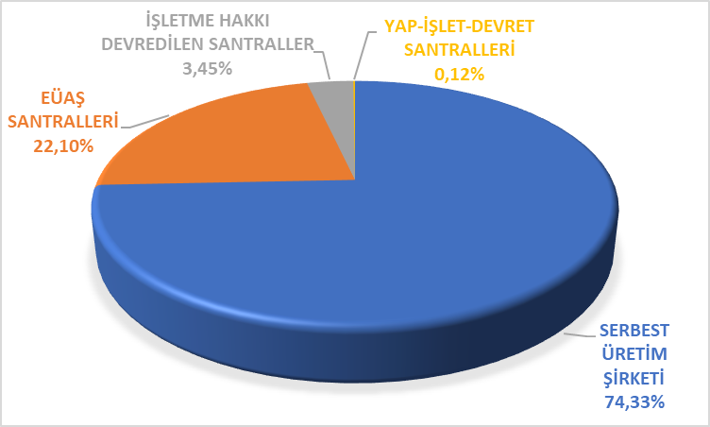

Şekil 1.1 2022 Yılı Kasım Ayı Sonu İtibariyle Lisanslı Elektrik Kurulu Gücünün Kuruluşlara Göre Dağılımı (%)

Tablo 1.2 2022 Yılı Kasım Ayı Sonu İtibariyle Lisanslı Elektrik Kurulu Gücünün Kaynak Bazında Dağılımı Ve 2021 Yılı Kasım Ayı Değeriyle Karşılaştırılması (MW-%)
KAYNAK TÜRÜ | 2021 KASIM |  | 2022 KASIM |  | DEĞİŞİM (%)
KAYNAK TÜRÜ | KURULU GÜÇ (MW) | ORAN (%) | KURULU GÜÇ (MW) | ORAN (%) | DEĞİŞİM (%)
DOĞAL GAZ | 25.478,36 | 27,72 | 25.206,89 | 26,53 | -1,07
BARAJLI HİDROLİK | 23.279,92 | 25,33 | 23.275,23 | 24,50 | -0,02
RÜZGÂR | 10.355,66 | 11,27 | 11.284,05 | 11,88 | 8,97
İTHAL KÖMÜR | 8.993,80 | 9,79 | 10.373,80 | 10,92 | 15,34
LİNYİT | 10.119,90 | 11,01 | 10.191,52 | 10,73 | 0,71
AKARSU | 8.191,90 | 8,91 | 8.271,80 | 8,71 | 0,98
BİYOKÜTLE | 1.451,71 | 1,58 | 1.748,54 | 1,84 | 20,45
JEOTERMAL | 1.651,17 | 1,80 | 1.686,34 | 1,78 | 2,13
GÜNEŞ | 900,99 | 0,98 | 1.452,38 | 1,53 | 61,20
TAŞ KÖMÜRÜ | 810,77 | 0,88 | 840,77 | 0,89 | 3,70
ASFALTİT | 405 | 0,44 | 405,00 | 0,43 | 0,00
FUEL OİL | 251,93 | 0,27 | 251,93 | 0,27 | 0,00
NAFTA | 4,74 | 0,01 | 4,74 | 0,00 | 0,00
LNG | 1,95 | 0,00 | 1,95 | 0,00 | 0,00
MOTORİN | 1,04 | 0,00 | 1,04 | 0,00 | 0,00
TOPLAM | 91.898,84 | 100,00 | 94.995,97 | 100,00 | 3,37

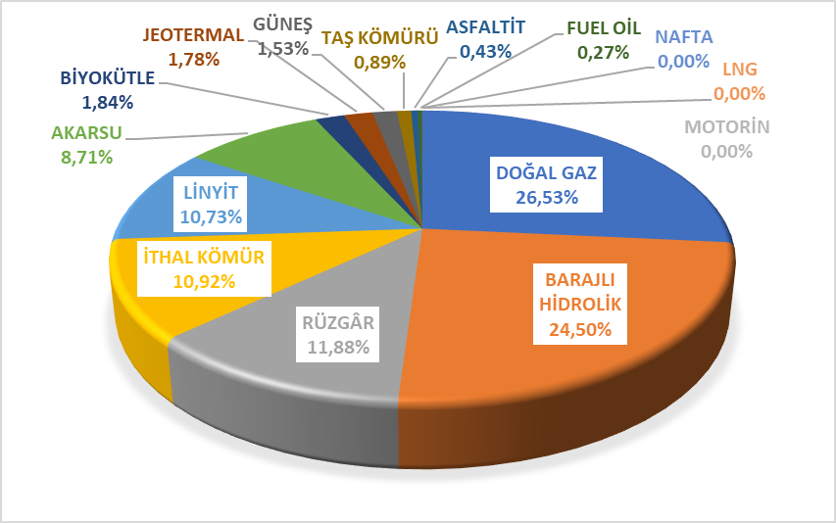

Şekil 1.2 2022 Yılı Kasım Sonu İtibariyle Lisanslı Elektrik Kurulu Gücünün Kaynak Bazında Dağılımı (%)

Tablo 1.3 Kasım 2022 Döneminde Lisanslı Elektrik Kurulu Gücünün İl Bazında Dağılımı (MW)
İLLER | KURULU GÜÇ (MW) | ORAN (%) | İLLER | KURULU GÜÇ (MW) | ORAN (%)
İzmir | 5.168,24 | 5,44 | Sinop | 612,56 | 0,64
Adana | 5.138,71 | 5,41 | Erzurum | 571,97 | 0,60
Çanakkale | 4.574,41 | 4,82 | Bolu | 537,99 | 0,57
Kahramanmaraş | 4.407,91 | 4,64 | Ordu | 501,73 | 0,53
İstanbul | 3.496,63 | 3,68 | Muş | 462,66 | 0,49
Zonguldak | 3.377,11 | 3,55 | Gaziantep | 452,14 | 0,48
Şanlıurfa | 3.300,25 | 3,47 | Afyonkarahisar | 422,51 | 0,44
Samsun | 3.250,94 | 3,42 | Şırnak | 420,92 | 0,44
Balıkesir | 3.086,23 | 3,25 | Çorum | 402,43 | 0,42
Manisa | 2.932,22 | 3,09 | Yalova | 386,93 | 0,41
Bursa | 2.908,51 | 3,06 | Rize | 366,57 | 0,39
Hatay | 2.887,01 | 3,04 | Erzincan | 324,40 | 0,34
Sakarya | 2.821,10 | 2,97 | Kırşehir | 316,09 | 0,33
Elâzığ | 2.466,17 | 2,60 | Amasya | 314,66 | 0,33
Ankara | 2.382,98 | 2,51 | Isparta | 290,65 | 0,31
Muğla | 2.315,61 | 2,44 | Adıyaman | 258,64 | 0,27
Diyarbakır | 2.260,86 | 2,38 | Kars | 251,66 | 0,26
Kocaeli | 2.107,49 | 2,22 | Ardahan | 235,90 | 0,25
Artvin | 2.071,30 | 2,18 | Bilecik | 205,18 | 0,22
Kırıkkale | 2.001,52 | 2,11 | Karabük | 185,97 | 0,20
Kırklareli | 1.907,92 | 2,01 | Edirne | 181,01 | 0,19
Antalya | 1.832,33 | 1,93 | Van | 160,42 | 0,17
Denizli | 1.753,47 | 1,85 | Düzce | 126,16 | 0,13
Konya | 1.579,16 | 1,66 | Kastamonu | 123,23 | 0,13
Aydın | 1.572,43 | 1,66 | Burdur | 122,46 | 0,13
Tekirdağ | 1.503,61 | 1,58 | Malatya | 117,74 | 0,12
Mardin | 1.423,09 | 1,50 | Tunceli | 106,95 | 0,11
Bingöl | 1.325,49 | 1,40 | Bitlis | 103,05 | 0,11
Kütahya | 1.067,82 | 1,12 | Uşak | 102,97 | 0,11
Osmaniye | 1.060,89 | 1,12 | Nevşehir | 89,13 | 0,09
Mersin | 1.028,99 | 1,08 | Yozgat | 69,43 | 0,07
Sivas | 1.017,80 | 1,07 | Niğde | 64,36 | 0,07
Giresun | 905,87 | 0,95 | Batman | 63,24 | 0,07
Siirt | 793,91 | 0,84 | Çankırı | 61,12 | 0,06
Gümüşhane | 686,80 | 0,72 | Hakkâri | 58,17 | 0,06
Tokat | 681,73 | 0,72 | Aksaray | 39,24 | 0,04
Karaman | 677,99 | 0,71 | Bayburt | 35,68 | 0,04
Kayseri | 676,85 | 0,71 | Ağrı | 35,11 | 0,04
Eskişehir | 654,76 | 0,69 | Bartın | 34,33 | 0,04
Trabzon | 650,75 | 0,69 | Iğdır | 23,79 | 0,03
 |  |  | Genel Toplam | 94.995,97 | 100,00

Tablo 1.4 2022 Yılı Kasım Döneminde Devreye Giren-Devreden Çıkan Lisanslı Kurulu Güç (MW)
KAYNAK TÜRÜ | DEVREYE GİREN KURULU GÜÇ(MW) | DEVREDEN ÇIKAN KURULU GÜÇ(MW) | NET DEĞİŞİM (MW)
AKARSU | 1,25 | 6,00 | -4,75
BİYOKÜTLE | 11,20 | - | 11,20
GÜNEŞ | 41,03 | - | 41,03
RÜZGAR | 58,84 | - | 58,84
Toplam | 112,32 | 6,00 | 106,32

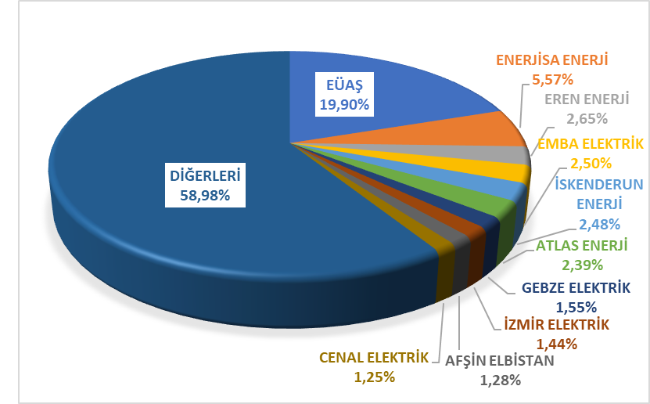

Şekil 1.3 2022 Yılı Kasım Ayı Sonu İtibariyle Lisanslı Elektrik Kurulu Gücünde İlk 10 Şirketin Payları (%)

Tablo 1.5 Kasım 2022 Döneminde Lisanslı Elektrik Üretiminin Kuruluşlara Göre Dağılımı ve 2021 Yılı Kasım Ayı Değeriyle Karşılaştırılması (MWh %)
KURULUŞ TÜRÜ | 2021 KASIM |  | 2022 KASIM |  | DEĞİŞİM  (%)
KURULUŞ TÜRÜ | ÜRETİM | ORAN | ÜRETİM | ORAN | DEĞİŞİM  (%)
KURULUŞ TÜRÜ | (MWh) | (%) | (MWh) | (%) | DEĞİŞİM  (%)
SERBEST ÜRETİM ŞİRKETİ SANTRALLERİ | 21.892.301,68 | 83,79 | 20.316.739,42 | 85,51 | -7,20
EÜAŞ SANTRALLERİ | 3.794.522,11 | 14,52 | 2.975.800,83 | 12,52 | -21,58
İŞLETME HAKKI DEVREDİLEN SANTRALLER | 429.765,42 | 1,64 | 463.773,24 | 1,95 | 7,91
YAP İŞLET DEVRET SANTRALLERİ | 12.440,74 | 0,05 | 3.312,19 | 0,01 | -73,38
Genel Toplam | 26.129.029,94 | 100,00 | 23.759.625,68 | 100,00 | -9,07

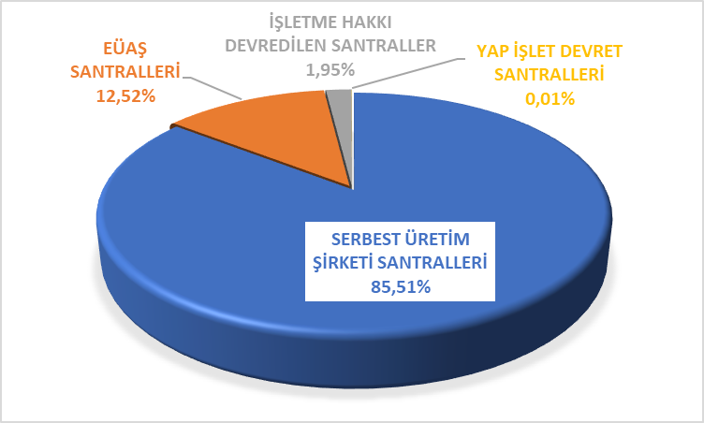

Şekil 1.4 Kasım 2022 Döneminde Lisanslı Elektrik Üretiminin Kuruluş Bazında Dağılımı (%)

Tablo 1.6 Kasım 2022 Döneminde Lisanslı Elektrik Üretiminin Kaynak Bazında Dağılımı ve 2021 Yılı Kasım Ayı Değeriyle Karşılaştırılması (MWh %)
KAYNAK TÜRÜ | 2021 KASIM |  | 2022 KASIM |  | DEĞİŞİM  (%)
KAYNAK TÜRÜ | ÜRETİM (MWh) | ORAN (%) | ÜRETİM (MWh) | ORAN (%) | DEĞİŞİM  (%)
İTHAL KÖMÜR | 5.493.711,06 | 21,03 | 6.857.140,88 | 28,86 | 24,82
DOĞAL GAZ | 8.806.192,85 | 33,70 | 4.745.300,98 | 19,97 | -46,11
LİNYİT | 3.913.181,58 | 14,98 | 3.629.776,36 | 15,28 | -7,24
HİDROLİK | 3.122.232,21 | 11,95 | 3.163.444,82 | 13,31 | 1,32
RÜZGAR | 2.620.731,97 | 10,03 | 2.984.137,46 | 12,56 | 13,87
JEOTERMAL | 939.463,89 | 3,60 | 935.621,55 | 3,94 | -0,41
BİYOKÜTLE | 669.120,64 | 2,56 | 782.203,32 | 3,29 | 16,90
TAŞ KÖMÜRÜ | 251.460,46 | 0,96 | 278.625,19 | 1,17 | 10,80
GÜNEŞ | 126.584,45 | 0,48 | 202.463,33 | 0,85 | 59,94
ASFALTİT | 151.680,77 | 0,58 | 131.251,91 | 0,55 | -13,47
FUEL OİL | 34.657,06 | 0,13 | 49.417,20 | 0,21 | 42,59
MOTORİN | 13,01 | 0,00 | 242,68 | 0,00 | 1765,87
Genel Toplam | 26.129.029,94 | 100,00 | 23.759.625,68 | 100,00 | -9,07

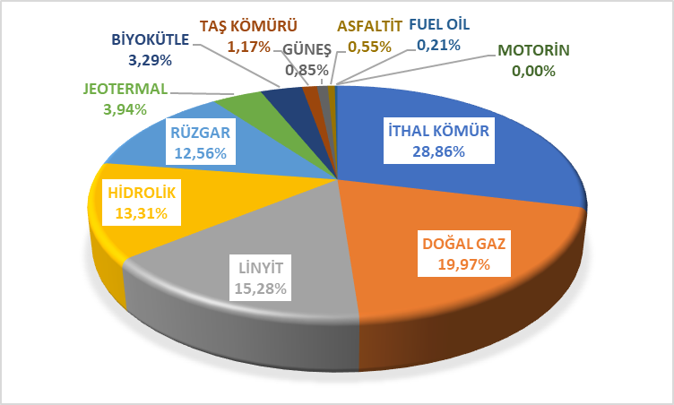

Şekil 1.5 Kasım 2022 Döneminde Lisanslı Elektrik Üretiminin Kaynak Bazında Dağılımı (%)

Tablo 1.7 Kasım 2022 Döneminde Lisanslı Elektrik Üretiminin İl Bazında Dağılımı (MWh)
İLLER | ÜRETİM (MWh) | ORAN (%) | İLLER | ÜRETİM (MWh) | ORAN (%)
ÇANAKKALE | 2.683.787,01 | 11,30 | ANTALYA | 81.281,68 | 0,34
ADANA | 2.253.227,36 | 9,48 | SİİRT | 79.808,38 | 0,34
ZONGULDAK | 2.051.853,79 | 8,64 | GİRESUN | 69.349,22 | 0,29
HATAY | 1.333.106,04 | 5,61 | EDİRNE | 67.364,41 | 0,28
İZMİR | 1.086.833,65 | 4,57 | KARABÜK | 66.005,55 | 0,28
MUĞLA | 1.017.046,28 | 4,28 | ESKİŞEHİR | 62.154,02 | 0,26
BALIKESİR | 974.643,83 | 4,10 | GÜMÜŞHANE | 60.606,40 | 0,26
MANİSA | 810.303,20 | 3,41 | TRABZON | 56.508,06 | 0,24
İSTANBUL | 795.825,32 | 3,35 | RİZE | 50.695,21 | 0,21
SAMSUN | 721.879,44 | 3,04 | AMASYA | 49.644,76 | 0,21
KAHRAMANMARAŞ | 704.314,22 | 2,96 | GAZİANTEP | 41.611,63 | 0,18
ANKARA | 686.664,71 | 2,89 | ERZİNCAN | 39.932,25 | 0,17
AYDIN | 648.946,36 | 2,73 | ERZURUM | 38.018,66 | 0,16
KIRKLARELİ | 587.322,58 | 2,47 | BİLECİK | 37.461,38 | 0,16
KIRIKKALE | 571.963,31 | 2,41 | KIRŞEHİR | 30.468,37 | 0,13
DENİZLİ | 471.970,28 | 1,99 | ADIYAMAN | 30.131,13 | 0,13
BURSA | 437.791,13 | 1,84 | MALATYA | 27.763,27 | 0,12
KÜTAHYA | 410.117,50 | 1,73 | KARS | 25.140,45 | 0,11
ARTVİN | 349.073,11 | 1,47 | ISPARTA | 23.359,60 | 0,10
ELAZIĞ | 345.133,68 | 1,45 | BURDUR | 21.273,93 | 0,09
ŞANLIURFA | 335.699,90 | 1,41 | UŞAK | 19.843,43 | 0,08
KOCAELİ | 318.054,98 | 1,34 | VAN | 19.431,39 | 0,08
SİVAS | 294.291,91 | 1,24 | ÇORUM | 17.377,53 | 0,07
SAKARYA | 288.016,37 | 1,21 | ARDAHAN | 17.153,00 | 0,07
KONYA | 232.385,34 | 0,98 | DÜZCE | 14.649,81 | 0,06
MERSİN | 232.161,05 | 0,98 | SİNOP | 12.975,73 | 0,05
DİYARBAKIR | 223.478,27 | 0,94 | ÇANKIRI | 12.785,72 | 0,05
MARDİN | 198.499,19 | 0,84 | NEVŞEHİR | 11.971,65 | 0,05
BOLU | 184.504,47 | 0,78 | BİTLİS | 10.801,03 | 0,05
BİNGÖL | 167.162,86 | 0,70 | TUNCELİ | 9.697,59 | 0,04
KARAMAN | 157.597,29 | 0,66 | YOZGAT | 8.978,73 | 0,04
ŞIRNAK | 138.975,01 | 0,58 | NİĞDE | 8.418,98 | 0,04
KAYSERİ | 125.907,62 | 0,53 | AKSARAY | 7.490,96 | 0,03
TEKİRDAĞ | 123.569,65 | 0,52 | BAYBURT | 5.525,91 | 0,02
YALOVA | 122.478,68 | 0,52 | AĞRI | 5.060,91 | 0,02
AFYONKARAHİSAR | 113.596,25 | 0,48 | BATMAN | 4.285,57 | 0,02
MUŞ | 107.954,69 | 0,45 | HAKKARİ | 3.833,06 | 0,02
TOKAT | 105.927,60 | 0,45 | KASTAMONU | 3.594,36 | 0,02
OSMANİYE | 104.963,27 | 0,44 | IĞDIR | 3.053,77 | 0,01
ORDU | 84.252,01 | 0,35 | BARTIN | 2.838,90 | 0,01
 |  |  | Genel Toplam | 23.759.625,68 | 100,00
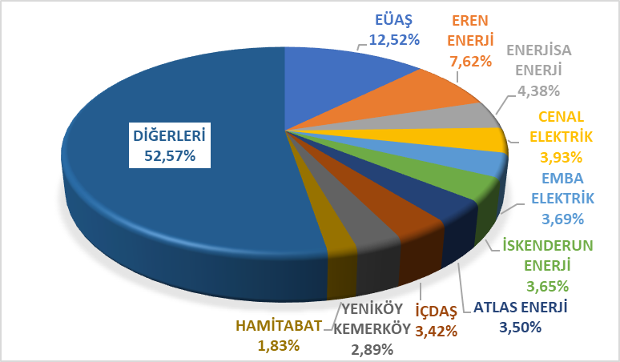

Şekil 1.6 Kasım 2022 Döneminde Lisanslı Elektrik Üretiminde İlk 10 Şirketin Payları (%)

LİSANSSIZ ÜRETİM

Tablo 1.8 2022 Yılı Kasım Ayı Sonu İtibariyle Lisanssız Elektrik Kurulu Gücünün Kaynaklara Göre Dağılımı (MW)
Kaynak Türü | Kurulu Güç (MW) | Oran (%)
Güneş | 7.866,64 | 92,06
Doğal gaz | 490,70 | 5,74
Biyokütle | 89,91 | 1,05
Rüzgâr | 81,58 | 0,95
Hidrolik | 16,42 | 0,19
Genel Toplam | 8.545,25 | 100,00

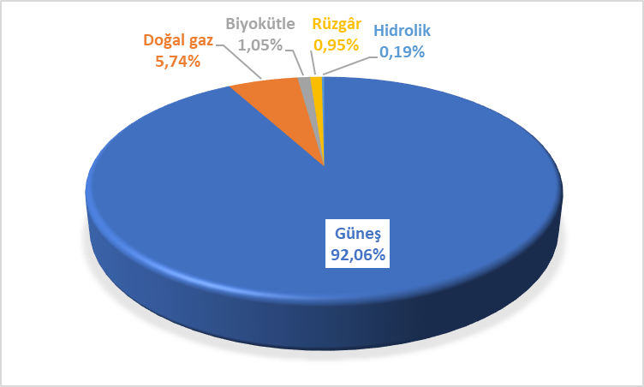

Şekil 1.7 2022 Yılı Kasım Ayı Sonu İtibariyle Lisanssız Elektrik Kurulu Gücünün Kaynaklara Göre Dağılımı (%)

Tablo 1.9 2022 Yılı Kasım Ayı Sonu İtibariyle Lisanssız Elektrik Kurulu Gücünün İllere Göre Dağılımı (MW-%)
İLLER | Kurulu Güç (MW) | Oran  (%) | İLLER | Kurulu Güç (MW) | Oran  (%)
Konya | 644,13 | 7,54 | Kırşehir | 61,28 | 0,72
Ankara | 519,19 | 6,08 | Kırıkkale | 53,27 | 0,62
Şanlıurfa | 404,96 | 4,74 | Amasya | 49,15 | 0,58
Kayseri | 400,11 | 4,68 | Erzincan | 45,93 | 0,54
İzmir | 362,52 | 4,24 | Samsun | 45,46 | 0,53
Gaziantep | 354,54 | 4,15 | Çanakkale | 40,48 | 0,47
Kahramanmaraş | 298,55 | 3,49 | Van | 37,40 | 0,44
Manisa | 264,33 | 3,09 | Hatay | 35,93 | 0,42
Afyonkarahisar | 261,96 | 3,07 | Kilis | 33,86 | 0,40
Mersin | 246,45 | 2,88 | Sakarya | 33,84 | 0,40
Antalya | 226,83 | 2,65 | Tokat | 32,09 | 0,38
Adana | 201,38 | 2,36 | Bitlis | 31,23 | 0,37
Isparta | 201,37 | 2,36 | Bolu | 26,75 | 0,31
Elazığ | 195,83 | 2,29 | Mardin | 23,89 | 0,28
Denizli | 192,15 | 2,25 | Bingöl | 23,89 | 0,28
Eskişehir | 182,70 | 2,14 | Batman | 23,73 | 0,28
Uşak | 157,81 | 1,85 | Şırnak | 22,38 | 0,26
Osmaniye | 154,67 | 1,81 | Kastamonu | 17,41 | 0,20
Nevşehir | 149,00 | 1,74 | Kırklareli | 16,71 | 0,20
Balıkesir | 147,30 | 1,72 | Zonguldak | 16,35 | 0,19
Aydın | 141,86 | 1,66 | Ağrı | 16,04 | 0,19
Adıyaman | 140,85 | 1,65 | Karabük | 15,73 | 0,18
Çorum | 137,50 | 1,61 | Bayburt | 14,87 | 0,17
Diyarbakır | 136,90 | 1,60 | Muş | 13,23 | 0,15
Bursa | 134,86 | 1,58 | Edirne | 13,21 | 0,15
Malatya | 130,77 | 1,53 | Bartın | 11,49 | 0,13
İstanbul | 129,21 | 1,51 | Düzce | 10,23 | 0,12
Kütahya | 125,88 | 1,47 | Siirt | 8,98 | 0,11
Niğde | 124,14 | 1,45 | Ordu | 7,99 | 0,09
Erzurum | 108,19 | 1,27 | Trabzon | 7,65 | 0,09
Muğla | 107,27 | 1,26 | Giresun | 7,01 | 0,08
Aksaray | 103,08 | 1,21 | Kars | 5,74 | 0,07
Bilecik | 98,91 | 1,16 | Yalova | 5,00 | 0,06
Burdur | 86,12 | 1,01 | Ardahan | 4,39 | 0,05
Sivas | 83,02 | 0,97 | Rize | 2,49 | 0,03
Yozgat | 80,05 | 0,94 | Gümüşhane | 2,04 | 0,02
Karaman | 76,09 | 0,89 | Iğdır | 1,89 | 0,02
Kocaeli | 75,77 | 0,89 | Tunceli | 1,82 | 0,02
Çankırı | 71,51 | 0,84 | Sinop | 0,86 | 0,01
Tekirdağ | 65,79 | 0,77 | Genel Toplam | 8.545,25 | 100,00

Tablo 1.10 Kasım 2022 Döneminde Lisanssız Elektrik Kurulu Gücünün İllere ve Kaynaklara Göre Dağılımı (MW)
İLLER | Biyokütle | Doğal Gaz | Güneş | Hidrolik | Rüzgar | Toplam
Adana | 2,13 | 29,06 | 170,20 |  |  | 201,38
Adıyaman |  |  | 140,85 |  |  | 140,85
Afyonkarahisar |  | 2,00 | 259,96 |  |  | 261,96
Ağrı |  |  | 16,04 |  |  | 16,04
Aksaray |  |  | 103,08 |  |  | 103,08
Amasya |  | 4,00 | 40,69 | 2,66 | 1,80 | 49,15
Ankara | 0,95 | 43,04 | 473,59 | 1,62 |  | 519,19
Antalya |  | 29,86 | 196,97 |  |  | 226,83
Ardahan |  |  | 4,39 |  |  | 4,39
Aydın | 7,64 |  | 134,22 |  |  | 141,86
Balıkesir |  | 11,48 | 122,72 |  | 13,10 | 147,30
Bartın |  | 5,00 | 6,49 |  |  | 11,49
Batman | 0,53 |  | 23,20 |  |  | 23,73
Bayburt |  |  | 14,87 |  |  | 14,87
Bilecik |  |  | 98,86 |  | 0,05 | 98,91
Bingöl |  |  | 23,89 |  |  | 23,89
Bitlis |  |  | 31,23 |  |  | 31,23
Bolu |  | 4,30 | 22,45 |  |  | 26,75
Burdur |  |  | 86,12 |  |  | 86,12
Bursa | 0,23 | 22,37 | 106,40 | 2,35 | 3,50 | 134,86
Çanakkale |  | 1,05 | 17,27 |  | 22,15 | 40,48
Çankırı |  |  | 71,51 |  |  | 71,51
Çorum |  | 3,20 | 134,05 |  | 0,25 | 137,50
Denizli | 0,48 |  | 191,67 |  |  | 192,15
Diyarbakır |  |  | 136,30 | 0,60 |  | 136,90
Düzce |  | 6,00 | 4,23 |  |  | 10,23
Edirne |  | 0,80 | 11,76 |  | 0,65 | 13,21
Elazığ |  | 6,06 | 189,77 |  |  | 195,83
Erzincan |  |  | 45,93 |  |  | 45,93
Erzurum |  | 5,75 | 102,02 | 0,42 |  | 108,19
Eskişehir | 11,55 | 6,00 | 165,16 |  |  | 182,70
Gaziantep |  | 2,02 | 352,52 |  |  | 354,54
Giresun |  |  | 7,01 |  |  | 7,01
Gümüşhane |  |  | 2,04 |  |  | 2,04
Hatay |  |  | 34,18 |  | 1,75 | 35,93
Iğdır |  |  | 1,89 |  |  | 1,89
Isparta |  | 16,06 | 185,31 |  |  | 201,37
İstanbul |  | 80,40 | 39,66 |  | 9,15 | 129,21
İzmir | 0,35 | 32,81 | 324,84 |  | 4,52 | 362,52
Kahramanmaraş | 1,60 | 33,74 | 263,21 |  |  | 298,55
Karabük |  |  | 15,73 |  |  | 15,73
Karaman | 0,95 | 2,00 | 73,14 |  |  | 76,09
Kars |  |  | 5,74 |  |  | 5,74
Kastamonu | 0,80 | 1,60 | 15,01 |  |  | 17,41
Kayseri | 1,00 | 10,02 | 388,09 |  | 1,01 | 400,11
Kırıkkale |  |  | 53,27 |  |  | 53,27
Kırklareli |  | 6,61 | 10,10 |  |  | 16,71
Kırşehir | 1,00 |  | 60,28 |  |  | 61,28
Kilis | 1,20 |  | 32,65 |  |  | 33,86
Kocaeli | 2,72 | 10,85 | 60,80 | 1,40 |  | 75,77
Konya | 0,25 | 11,59 | 631,80 |  | 0,50 | 644,13
Kütahya | 2,61 |  | 123,27 |  |  | 125,88
Malatya | 2,40 |  | 126,18 | 2,20 |  | 130,77
Manisa | 10,63 | 2,44 | 251,27 |  |  | 264,33
Mardin |  |  | 23,89 |  |  | 23,89
Mersin | 18,52 | 34,41 | 193,53 |  |  | 246,45
Muğla |  |  | 107,27 |  |  | 107,27
Muş |  |  | 13,23 |  |  | 13,23
Nevşehir | 12,58 |  | 136,42 |  |  | 149,00
Niğde |  |  | 124,14 |  |  | 124,14
Ordu | 0,98 | 0,80 | 6,21 |  |  | 7,99
Osmaniye |  |  | 154,67 |  |  | 154,67
Rize |  |  |  | 2,49 |  | 2,49
Sakarya |  | 16,90 | 16,94 |  |  | 33,84
Samsun |  | 11,40 | 29,11 | 0,45 | 4,50 | 45,46
Siirt |  |  | 8,98 |  |  | 8,98
Sinop |  |  | 0,86 |  |  | 0,86
Sivas |  | 2,31 | 80,71 |  |  | 83,02
Şanlıurfa |  | 1,60 | 403,36 |  |  | 404,96
Şırnak |  |  | 22,38 |  |  | 22,38
Tekirdağ |  | 19,10 | 31,05 |  | 15,65 | 65,79
Tokat | 2,30 |  | 26,79 |  | 3,00 | 32,09
Trabzon |  |  | 5,41 | 2,24 |  | 7,65
Tunceli |  |  | 1,82 |  |  | 1,82
Uşak | 1,20 | 11,02 | 145,59 |  |  | 157,81
Van |  | 3,08 | 34,32 |  |  | 37,40
Yalova | 2,83 |  | 2,17 |  |  | 5,00
Yozgat |  |  | 80,05 |  |  | 80,05
Zonguldak | 2,48 |  | 13,87 |  |  | 16,35
Genel Toplam | 89,91 | 490,70 | 7.866,64 | 16,42 | 81,58 | 8.545,25

Tablo 1.11 Kasım 2022 Döneminde Lisanssız Elektrik Üretimi ve Yapılan Ödeme Miktarının Kaynaklara Göre Dağılımı (MWh-TL)
Kaynak Türü | İhtiyaç Fazlası Satın Alınan Enerji Miktarı (MWh) | Oran (%) | Brüt Lisanssız Üretim Miktarı (MWh) | Oran (%) | İhtiyaç Fazlası Satın Alınan Enerji Miktarı İçin Yapılan Ödeme Miktarı (TL) | Oran (%)
Güneş | 651.833,98 | 96,92 | 700.174,42 | 96,12 | 1.624.508.920,28 | 97,62
Biyokütle | 8.397,13 | 1,25 | 8.535,15 | 1,17 | 20.773.145,31 | 1,25
Rüzgâr | 10.773,10 | 1,60 | 13.729,35 | 1,88 | 16.650.608,07 | 1,00
Hidrolik | 1.538,29 | 0,23 | 4.803,93 | 0,66 | 2.179.256,08 | 0,13
Doğal gaz | 0,00 | 0,00 | 1.201,56 | 0,16 | 0,00 | 0,00
Genel Toplam | 672.542,49 | 100,00 | 728.444,42 | 100,00 | 1.664.111.929,73 | 100,00

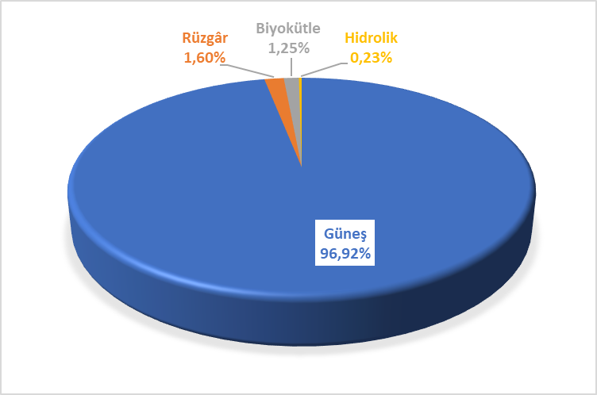

Şekil 1.8 Kasım 2022 Döneminde İhtiyaç Fazlası Satın Alınan Enerji Miktarının Kaynaklara Göre Dağılımı (%)

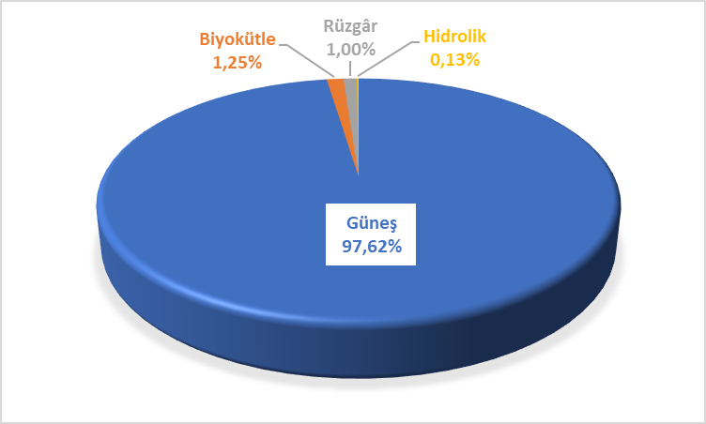

Şekil 1.9 Kasım 2022 Döneminde İhtiyaç Fazlası Satın Alınan Enerji Miktarı İçin Yapılan Ödeme Miktarının Kaynaklara Göre Dağılımı (%)

Tablo 1.12 Kasım 2022 Döneminde İhtiyaç Fazlası Satın Alınan Lisanssız Elektrik Üretiminin İllere Göre Dağılımı (MWh-%)
İLLER | Üretim (MWh) | Oran (%) | İLLER | Üretim (MWh) | Oran (%)
KONYA | 64.947,90 | 9,66 | VAN | 4.009,04 | 0,60
ANKARA | 38.117,97 | 5,67 | BİTLİS | 3.042,65 | 0,45
ŞANLIURFA | 34.548,05 | 5,14 | TOKAT | 2.942,84 | 0,44
KAYSERİ | 34.489,88 | 5,13 | AMASYA | 2.914,70 | 0,43
AFYONKARAHİSAR | 28.268,57 | 4,20 | ŞIRNAK | 2.314,25 | 0,34
İZMİR | 25.332,42 | 3,77 | MARDİN | 2.295,03 | 0,34
MANİSA | 23.606,11 | 3,51 | SAMSUN | 2.250,69 | 0,33
ESKİŞEHİR | 22.162,09 | 3,30 | KİLİS | 2.213,52 | 0,33
KAHRAMANMARAŞ | 20.023,92 | 2,98 | HATAY | 2.099,04 | 0,31
DENİZLİ | 17.666,93 | 2,63 | BİNGÖL | 2.043,89 | 0,30
MERSİN | 17.615,21 | 2,62 | BATMAN | 1.899,76 | 0,28
ANTALYA | 16.886,10 | 2,51 | AĞRI | 1.822,89 | 0,27
ELAZIĞ | 15.303,52 | 2,28 | İSTANBUL | 1.410,65 | 0,21
ISPARTA | 15.158,49 | 2,25 | BAYBURT | 1.394,46 | 0,21
NEVŞEHİR | 14.964,83 | 2,23 | KARABÜK | 1.077,27 | 0,16
GAZİANTEP | 13.995,72 | 2,08 | RİZE | 926,50 | 0,14
NİĞDE | 13.361,30 | 1,99 | KASTAMONU | 827,06 | 0,12
KÜTAHYA | 13.217,41 | 1,97 | MUŞ | 678,33 | 0,10
ADANA | 13.007,79 | 1,93 | KARS | 672,07 | 0,10
ÇORUM | 12.074,38 | 1,80 | SİİRT | 668,04 | 0,10
MUĞLA | 11.838,15 | 1,76 | YALOVA | 650,15 | 0,10
BALIKESİR | 11.346,59 | 1,69 | EDİRNE | 581,28 | 0,09
AYDIN | 11.221,97 | 1,67 | TEKİRDAĞ | 542,95 | 0,08
AKSARAY | 10.950,64 | 1,63 | GİRESUN | 529,55 | 0,08
ADIYAMAN | 10.250,10 | 1,52 | ARDAHAN | 393,24 | 0,06
DİYARBAKIR | 10.188,82 | 1,51 | BOLU | 381,48 | 0,06
ERZURUM | 10.161,89 | 1,51 | KOCAELİ | 301,79 | 0,04
MALATYA | 10.003,53 | 1,49 | KIRKLARELİ | 285,26 | 0,04
UŞAK | 9.630,31 | 1,43 | GÜMÜŞHANE | 141,18 | 0,02
BİLECİK | 8.861,25 | 1,32 | IĞDIR | 121,27 | 0,02
BURDUR | 8.715,87 | 1,30 | SAKARYA | 97,65 | 0,01
KARAMAN | 8.370,82 | 1,24 | TUNCELİ | 93,03 | 0,01
OSMANİYE | 7.080,26 | 1,05 | ZONGULDAK | 86,74 | 0,01
YOZGAT | 7.045,90 | 1,05 | ORDU | 81,99 | 0,01
SİVAS | 7.031,62 | 1,05 | TRABZON | 58,69 | 0,01
KIRŞEHİR | 6.706,39 | 1,00 | DÜZCE | 14,35 | 0,00
ÇANKIRI | 5.937,19 | 0,88 | SİNOP | 8,62 | 0,00
KIRIKKALE | 5.755,97 | 0,86 | HAKKARİ | 6,83 | 0,00
ERZİNCAN | 5.050,53 | 0,75 | BARTIN | 5,08 | 0,00
ÇANAKKALE | 4.887,85 | 0,73 | ARTVİN | 0,59 | 0,00
BURSA | 4.873,83 | 0,72 | Genel Toplam | 672.542,49 | 100,00

Tablo 1.13 Kasım 2022 Döneminde İhtiyaç Fazlası Satın Alınan Lisanssız Elektrik Üretiminin İllere ve Kaynaklara Göre Dağılımı (MWh)
İLLER | Biyokütle | Güneş | Hidrolik | Rüzgar | Toplam
ADANA | 1,10 | 13.006,70 |  |  | 13.007,79
ADIYAMAN |  | 10.250,10 |  |  | 10.250,10
AFYONKARAHİSAR |  | 28.268,57 |  |  | 28.268,57
AĞRI |  | 1.822,89 |  |  | 1.822,89
AKSARAY |  | 10.950,64 |  |  | 10.950,64
AMASYA |  | 2.901,67 | 1,27 | 11,76 | 2.914,70
ANKARA | 242,56 | 37.653,88 | 221,53 |  | 38.117,97
ANTALYA |  | 16.886,10 |  |  | 16.886,10
ARDAHAN |  | 393,24 |  |  | 393,24
ARTVİN |  | 0,59 |  |  | 0,59
AYDIN |  | 11.221,97 |  |  | 11.221,97
BALIKESİR |  | 8.069,71 |  | 3.276,88 | 11.346,59
BARTIN |  | 5,08 |  |  | 5,08
BATMAN |  | 1.899,76 |  |  | 1.899,76
BAYBURT |  | 1.394,46 |  |  | 1.394,46
BİLECİK |  | 8.861,25 |  |  | 8.861,25
BİNGÖL |  | 2.043,89 |  |  | 2.043,89
BİTLİS |  | 3.042,65 |  |  | 3.042,65
BOLU |  | 381,48 |  |  | 381,48
BURDUR |  | 8.715,87 |  |  | 8.715,87
BURSA |  | 4.307,50 |  | 566,33 | 4.873,83
ÇANAKKALE |  | 1.302,46 |  | 3.585,39 | 4.887,85
ÇANKIRI |  | 5.937,19 |  |  | 5.937,19
ÇORUM |  | 12.074,38 |  |  | 12.074,38
DENİZLİ |  | 17.666,93 |  |  | 17.666,93
DİYARBAKIR |  | 10.188,82 |  |  | 10.188,82
DÜZCE |  | 14,35 |  |  | 14,35
EDİRNE |  | 480,19 |  | 101,08 | 581,28
ELAZIĞ |  | 15.303,52 |  |  | 15.303,52
ERZİNCAN |  | 5.050,53 |  |  | 5.050,53
ERZURUM |  | 10.161,06 | 0,83 |  | 10.161,89
ESKİŞEHİR | 4.433,41 | 17.728,68 |  |  | 22.162,09
GAZİANTEP |  | 13.995,72 |  |  | 13.995,72
GİRESUN |  | 529,55 |  |  | 529,55
GÜMÜŞHANE |  | 141,18 |  |  | 141,18
HAKKARİ |  | 6,83 |  |  | 6,83
HATAY |  | 2.013,98 |  | 85,06 | 2.099,04
IĞDIR |  | 121,27 |  |  | 121,27
ISPARTA |  | 15.158,49 |  |  | 15.158,49
İSTANBUL |  | 193,65 |  | 1.216,99 | 1.410,65
İZMİR | 0,01 | 24.582,92 |  | 749,50 | 25.332,42
KAHRAMANMARAŞ |  | 20.023,92 |  |  | 20.023,92
KARABÜK |  | 1.077,27 |  |  | 1.077,27
KARAMAN |  | 8.370,82 |  |  | 8.370,82
KARS |  | 672,07 |  |  | 672,07
KASTAMONU |  | 827,06 |  |  | 827,06
KAYSERİ |  | 34.489,88 |  |  | 34.489,88
KIRIKKALE |  | 5.755,97 |  |  | 5.755,97
KIRKLARELİ |  | 285,26 |  |  | 285,26
KIRŞEHİR | 370,57 | 6.335,82 |  |  | 6.706,39
KİLİS | 237,15 | 1.976,38 |  |  | 2.213,52
KOCAELİ | 111,89 | 184,33 | 5,56 |  | 301,79
KONYA |  | 64.929,39 |  | 18,51 | 64.947,90
KÜTAHYA |  | 13.217,41 |  |  | 13.217,41
MALATYA | 619,36 | 9.003,38 | 380,79 |  | 10.003,53
MANİSA |  | 23.606,11 |  |  | 23.606,11
MARDİN |  | 2.295,03 |  |  | 2.295,03
MERSİN |  | 17.615,21 |  |  | 17.615,21
MUĞLA |  | 11.838,15 |  |  | 11.838,15
MUŞ |  | 678,33 |  |  | 678,33
NEVŞEHİR | 844,19 | 14.120,65 |  |  | 14.964,83
NİĞDE |  | 13.361,30 |  |  | 13.361,30
ORDU | 32,70 | 49,30 |  |  | 81,99
OSMANİYE |  | 7.080,26 |  |  | 7.080,26
RİZE |  | 0,00 | 926,50 |  | 926,50
SAKARYA |  | 97,65 |  |  | 97,65
SAMSUN |  | 1.921,09 | 1,80 | 327,80 | 2.250,69
SİİRT |  | 668,04 |  |  | 668,04
SİNOP |  | 8,62 |  |  | 8,62
SİVAS |  | 7.031,62 |  |  | 7.031,62
ŞANLIURFA |  | 34.548,05 |  |  | 34.548,05
ŞIRNAK |  | 2.314,25 |  |  | 2.314,25
TEKİRDAĞ |  | 257,19 |  | 285,75 | 542,95
TOKAT | 900,00 | 1.494,80 |  | 548,05 | 2.942,84
TRABZON |  | 58,69 |  |  | 58,69
TUNCELİ |  | 93,03 |  |  | 93,03
UŞAK |  | 9.630,31 |  |  | 9.630,31
VAN |  | 4.009,04 |  |  | 4.009,04
YALOVA | 604,21 | 45,94 |  |  | 650,15
YOZGAT |  | 7.045,90 |  |  | 7.045,90
ZONGULDAK |  | 86,74 |  |  | 86,74
Genel Toplam | 8.397,13 | 651.833,98 | 1.538,29 | 10.773,10 | 672.542,49

YEKDEM

Tablo 1.14 Kasım 2022 Döneminde YEKDEM Kapsamındaki Üretimin Kaynaklara Göre Dağılımı ve 2021 Yılı Kasım Ayı Değeriyle Karşılaştırılması (MWh-%)
Kaynak Türü | 2021 Yılı Kasım Ayı YEKDEM Kapsamındaki Üretim (MWh) | 2021 Kasım Payı (%) | 2022 Yılı Kasım Ayı YEKDEM Kapsamındaki Üretim (MWh) | 2022 Kasım Payı (%) | Kasım 2021- Kasım 2022 Değişimi (%)
Biyokütle | 450.991,67 | 8,86 | 606.695,75 | 10,76 | 34,52
Güneş | 108.223,70 | 2,13 | 183.347,08 | 3,25 | 69,41
Hidrolik | 961.733,18 | 18,89 | 1.090.525,83 | 19,34 | 13,39
Jeotermal | 715.875,64 | 14,06 | 730.562,08 | 12,96 | 2,05
Rüzgâr | 2.107.009,49 | 41,38 | 2.353.810,80 | 41,75 | 11,71
Lisanssız | 748.430,16 | 14,70 | 672.542,49 | 11,93 | -10,14
Genel Toplam | 5.092.263,84 | 100,00 | 5.637.484,03 | 100,00 | 10,71

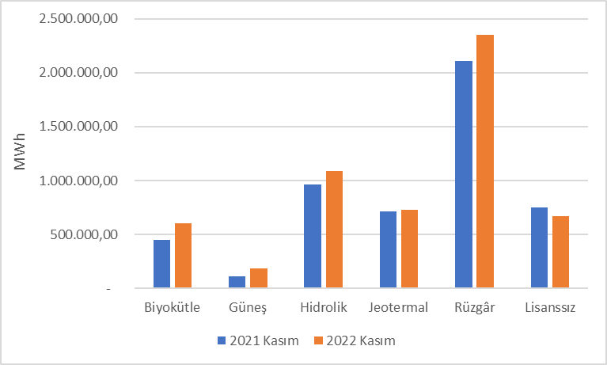

Şekil 1.10 Kasım 2022 Döneminde YEKDEM Kapsamındaki Üretimin Kaynaklara Göre Dağılımı ve 2021 Yılı Kasım Ayı Değeriyle Karşılaştırılması (MWh)

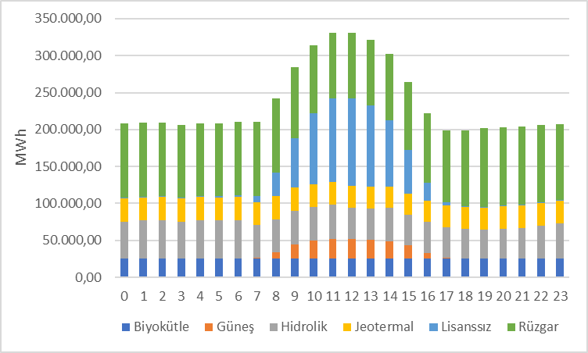

Şekil 1.11 Kasım 2022 Döneminde YEKDEM Kapsamındaki Üretimin Saatlik Bazda Kaynaklara Göre Dağılımı (MWh)

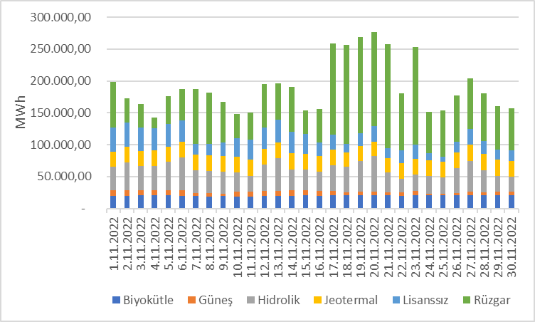

Şekil 1.12 Kasım 2022 Döneminde YEKDEM Kapsamındaki Üretimin Günlük Bazda Kaynaklara Göre Dağılımı (MWh)

Tablo 1.15 Kasım 2022 Döneminde YEKDEM Kapsamındaki Üretim ile Lisanslı Üretimin Karşılaştırılması ve Yapılan Ödeme Miktarı
Yıllar | YEKDEM Kapsamında üretilen Enerji için yapılan ödeme miktarı (TL) | YEKDEM Ortalama Fiyatı (TL/MWh) | YEKDEM Ek Maliyeti (TL/MWh) | YEKDEM Kapsamındaki Üretim (MWh) | Lisanslı Üretim (MWh) | YEKDEM Kapsamındaki Üretimin Toplam Lisanslı Üretime Oranı (%)
2021 Kasım | 5.177.417.823,99 | 1.016,72 | 44,00 | 5.092.263,84 | 26.129.029,94 | 19,49
2022 Kasım | 10.337.927.079,56 | 1.833,78 | -513,39 | 5.637.484,03 | 23.759.625,68 | 23,73

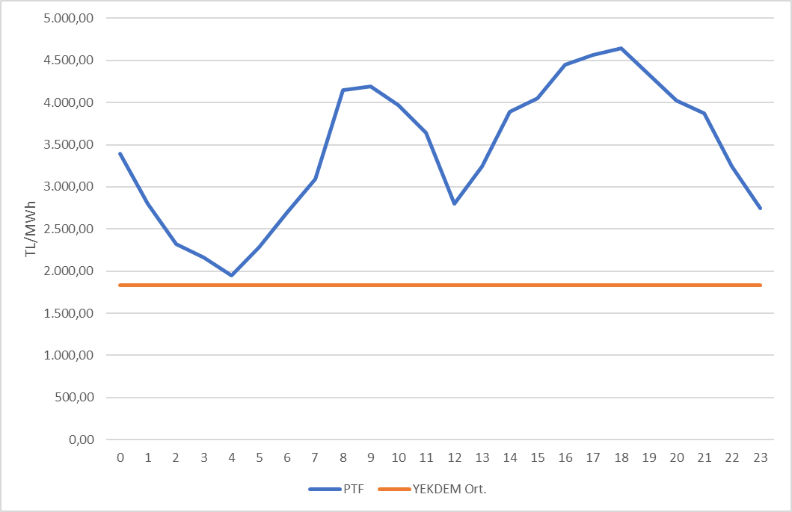

Şekil 1.13 Kasım 2022 Döneminde YEKDEM Aylık Ortalama Fiyatı ile Piyasa Takas Fiyatının (PTF) Saatlik Dağılımı (TL/MWh)
- TÜKETİM
  - FİİLİ TÜKETİM
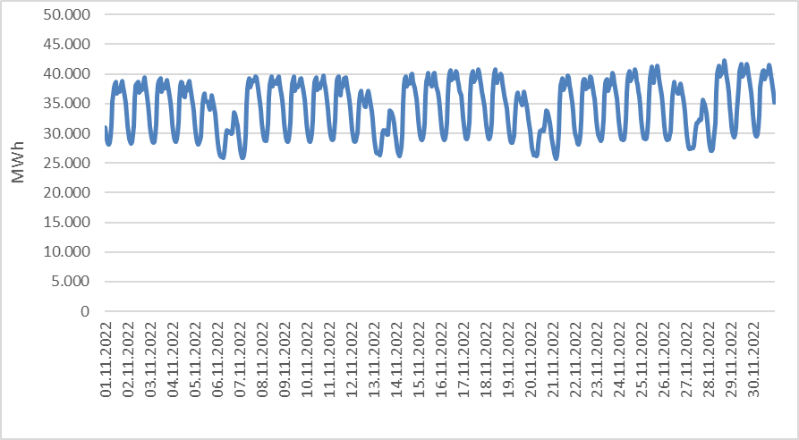

Şekil 2.1 Kasım 2022 Döneminde Elektrik Tüketiminin Saatlik Gelişimi (MWh)

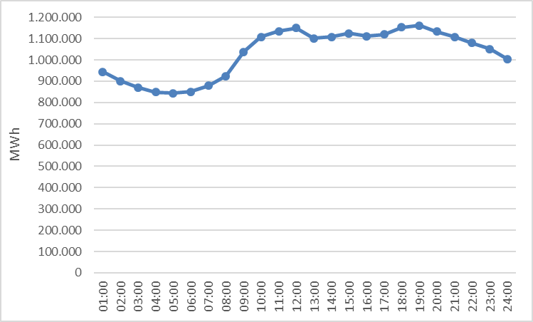

Şekil 2.2 Kasım 2022 Döneminde Elektrik Tüketiminin Saat Bazında Dağılımı (MWh)

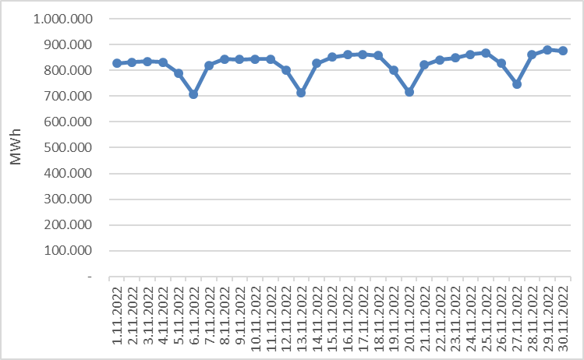

Şekil 2.3 Kasım 2022 Döneminde Elektrik Tüketiminin Gün Bazında Dağılımı (MWh)

  - FATURALANAN TÜKETİM

Tablo 2.1 Faturalanan Elektrik Tüketiminin Dağıtım Bölgesi Bazında Dağılımının Dönemler Arası Karşılaştırılması (MWh-%)
 | 2021 |  | 2022
 | Kasım |  | Kasım
Dağıtım Şirketi Ünvanı | Miktar | Pay | Miktar | Pay | Değişim
TOROSLAR | 2.541.511,33 | 11,98% | 2.245.913,17 | 11,75% | -11,63%
BOĞAZİÇİ | 2.367.907,68 | 11,16% | 2.089.058,15 | 10,93% | -11,78%
GDZ | 1.681.187,78 | 7,92% | 1.641.530,93 | 8,59% | -2,36%
BAŞKENT | 1.643.035,87 | 7,74% | 1.541.943,44 | 8,07% | -6,15%
ULUDAĞ | 1.718.660,91 | 8,10% | 1.518.638,94 | 7,95% | -11,64%
SAKARYA | 1.523.379,70 | 7,18% | 1.480.514,65 | 7,75% | -2,81%
İSTANBUL AND. YAK. | 1.087.636,13 | 5,13% | 1.059.868,62 | 5,55% | -2,55%
OSMANGAZİ | 985.679,30 | 4,65% | 905.653,11 | 4,74% | -8,12%
TRAKYA | 958.225,02 | 4,52% | 890.680,15 | 4,66% | -7,05%
MERAM | 885.418,23 | 4,17% | 869.298,70 | 4,55% | -1,82%
DİCLE | 1.581.638,22 | 7,45% | 842.292,36 | 4,41% | -46,75%
AKDENİZ | 763.971,17 | 3,60% | 774.199,52 | 4,05% | 1,34%
ADM | 786.511,39 | 3,71% | 761.525,23 | 3,99% | -3,18%
YEŞİLIRMAK | 569.579,42 | 2,68% | 507.718,96 | 2,66% | -10,86%
AKEDAŞ | 458.089,44 | 2,16% | 440.475,84 | 2,31% | -3,85%
KAYSERİ VE C. | 346.678,70 | 1,63% | 304.234,28 | 1,59% | -12,24%
ÇORUH | 316.825,19 | 1,49% | 299.256,18 | 1,57% | -5,55%
FIRAT | 302.741,19 | 1,43% | 265.731,58 | 1,39% | -12,22%
ARAS | 255.461,02 | 1,20% | 258.659,01 | 1,35% | 1,25%
ÇAMLIBEL | 258.983,44 | 1,22% | 232.330,66 | 1,22% | -10,29%
VANGÖLÜ | 183.255,46 | 0,86% | 177.027,97 | 0,93% | -3,40%
Genel Toplam | 21.216.376,61 | 100,00% | 19.106.551,43 | 100,00% | -9,94%
* Tüketim miktarı, hem iletim seviyesinden bağlı tüketicilerin hem de dağıtım seviyesinden bağlı tüketicilerin tüketimlerini içermektedir.
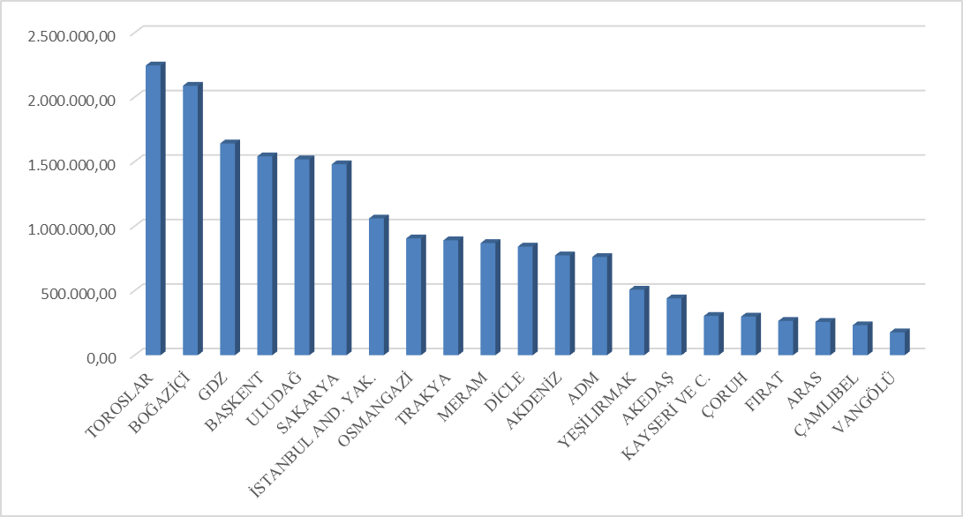

Şekil 2.4 Kasım 2022 Dönemi Faturalanan Elektrik Tüketiminin Dağıtım Bölgesi Bazında Dağılımı (MWh)

Tablo 2.2 Faturalanan Elektrik Tüketiminin Tüketici Türü Bazında Dağılımının Dönemler Arası Karşılaştırılması (MWh-%)
 | 2021 |  | 2022
 | Kasım |  | Kasım
Tüketici Türü | Miktar | Pay (%) | Miktar | Pay (%) | Değişim (%)
Sanayi | 9.780.662,29 | 46,10% | 8.870.978,01 | 46,43% | -9,30%
Kamu ve Özel Hiz. Sek. ile Diğer | 5.009.870,85 | 23,61% | 4.666.959,44 | 24,43% | -6,84%
Mesken | 4.729.715,04 | 22,29% | 4.565.281,21 | 23,89% | -3,48%
Aydınlatma | 518.657,78 | 2,44% | 571.963,48 | 2,99% | 10,28%
Tarımsal Faaliyetler* | 1.177.470,65 | 5,55% | 431.369,28 | 2,26% | -63,36%
Genel Toplam | 21.216.376,61 | 100,00% | 19.106.551,43 | 100,00% | -9,94%

*Dicle Elektrik Dağıtım Anonim Şirketi’nin 2021 yılı Kasım ayı tüketim verilerine; Ağustos, Eylül ve Ekim aylarının tarımsal sulama tahakkuklarının dahil edilmesine karşılık 2022 yılında tahakkuk işlemi gerçekleşmemiş olması nedeniyle önceki yılın aynı dönemine kıyasla Tarımsal Faaliyetler kırılımındaki elektrik tüketimi verisinde ciddi bir azalış görülmektedir.
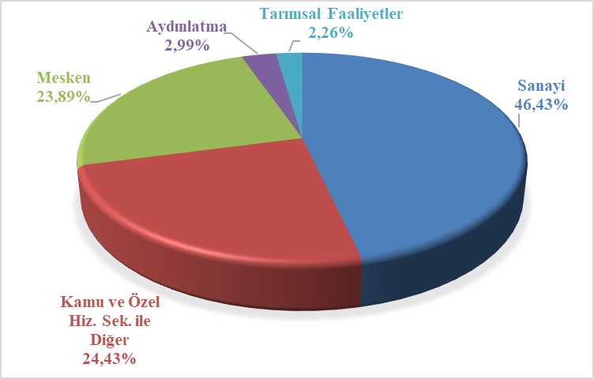

Şekil 2.5 Kasım 2022 Döneminde Faturalanan Elektrik Tüketiminin Tüketici Türü Bazında Dağılımı (%)

Tablo 2.3 Tüketici Sayısının Tüketici Türü Bazında Dağılımının Dönemler Arası Karşılaştırılması (Adet-%)
 | 2021 |  | 2022
 | Kasım |  | Kasım
Tüketici Türü | Tüketici Sayısı | Pay(%) | Tüketici Sayısı | Pay(%) | Değişim (%)
Mesken | 38.788.928 | 82,20% | 40.364.837 | 83,37% | 4,06%
Kamu ve Özel Hiz. Sek. ile Diğer | 7.267.306 | 15,40% | 6.958.050 | 14,37% | -4,26%
Tarımsal Faaliyetler | 709.322 | 1,50% | 734.015 | 1,52% | 3,48%
Aydınlatma | 337.391 | 0,71% | 281.432 | 0,58% | -16,59%
Sanayi | 86.164 | 0,18% | 77.124 | 0,16% | -10,49%
Genel Toplam | 47.189.111 | 100,00% | 48.415.458 | 100,00% | 2,60%

Tablo 2.4 Tüketici Sayısının Dağıtım Bölgesi Bazında Dağılımının Dönemler Arası Karşılaştırılması (Adet-%)
 | 2021 |  | 2022
 | Kasım |  | Kasım
Dağıtım Şirketi Ünvanı | Tüketici Sayısı | Pay(%) | Tüketici Sayısı | Pay(%) | Değişim (%)
BOĞAZİÇİ | 5.299.803 | 11,23% | 5.381.470 | 11,12% | 1,54%
BAŞKENT | 4.442.327 | 9,41% | 4.516.921 | 9,33% | 1,68%
TOROSLAR | 4.191.705 | 8,88% | 4.292.757 | 8,87% | 2,41%
GDZ | 3.635.719 | 7,70% | 3.733.833 | 7,71% | 2,70%
ULUDAĞ | 3.453.287 | 7,32% | 3.544.943 | 7,32% | 2,65%
İSTANBUL AND. Y. | 3.029.684 | 6,42% | 3.086.632 | 6,38% | 1,88%
AKDENİZ | 2.311.529 | 4,90% | 2.372.720 | 4,90% | 2,65%
YEŞİLIRMAK | 2.271.309 | 4,81% | 2.345.390 | 4,84% | 3,26%
MERAM | 2.276.155 | 4,82% | 2.338.081 | 4,83% | 2,72%
ADM | 2.121.870 | 4,50% | 2.204.115 | 4,55% | 3,88%
DİCLE | 2.047.559 | 4,34% | 2.128.844 | 4,40% | 3,97%
SAKARYA | 2.016.879 | 4,27% | 2.083.950 | 4,30% | 3,33%
OSMANGAZİ | 1.927.249 | 4,08% | 1.973.824 | 4,08% | 2,42%
ÇORUH | 1.463.847 | 3,10% | 1.507.161 | 3,11% | 2,96%
TRAKYA | 1.203.702 | 2,55% | 1.245.077 | 2,57% | 3,44%
ARAS | 1.091.042 | 2,31% | 1.126.454 | 2,33% | 3,25%
FIRAT | 1.053.790 | 2,23% | 1.092.733 | 2,26% | 3,70%
ÇAMLIBEL | 1.035.049 | 2,19% | 1.057.725 | 2,18% | 2,19%
KAYSERİ VE CİVARI | 785.256 | 1,66% | 816.329 | 1,69% | 3,96%
VANGÖLÜ | 770.960 | 1,63% | 799.147 | 1,65% | 3,66%
AKEDAŞ | 760.390 | 1,61% | 767.352 | 1,58% | 0,92%
Genel Toplam | 47.189.111,00 | 100,00% | 48.415.458,00 | 100,00% | 2,60%

Tablo 2.5 Tüketici Sayısının İl ve Tüketici Türü Bazında Dağılımının Dönemler Arası Karşılaştırılması (Adet-%)
 |  | 2021  Kasım |  | 2022  Kasım
İl Adı | Tüketici Türü | Miktar | Pay(%) | Miktar | Pay(%) | Değişim (%)
İSTANBUL | Aydınlatma | 21.309 | 0,05% | 18.317 | 0,04% | -14,04%
İSTANBUL | Kamu ve Özel Hiz. Sek. ile Diğer | 1.297.572 | 2,75% | 1.300.016 | 2,69% | 0,19%
İSTANBUL | Mesken | 6.991.417 | 14,82% | 7.130.430 | 14,73% | 1,99%
İSTANBUL | Sanayi | 16.968 | 0,04% | 17.090 | 0,04% | 0,72%
İSTANBUL | Tarımsal Faaliyetler | 2.221 | 0,00% | 2.249 | 0,00% | 1,26%
İSTANBUL | İl Toplam | 8.329.487 | 17,65% | 8.468.102 | 17,49% | 1,66%
ANKARA | Aydınlatma | 15.189 | 0,03% | 12.972 | 0,03% | -14,60%
ANKARA | Kamu ve Özel Hiz. Sek. ile Diğer | 382.856 | 0,81% | 382.633 | 0,79% | -0,06%
ANKARA | Mesken | 2.689.542 | 5,70% | 2.744.750 | 5,67% | 2,05%
ANKARA | Sanayi | 4.490 | 0,01% | 3.365 | 0,01% | -25,06%
ANKARA | Tarımsal Faaliyetler | 10.751 | 0,02% | 11.010 | 0,02% | 2,41%
ANKARA | İl Toplam | 3.102.828 | 6,58% | 3.154.730 | 6,52% | 1,67%
İZMİR | Aydınlatma | 14.588 | 0,03% | 14.096 | 0,03% | -3,37%
İZMİR | Kamu ve Özel Hiz. Sek. ile Diğer | 446.865 | 0,95% | 461.444 | 0,95% | 3,26%
İZMİR | Mesken | 2.211.807 | 4,69% | 2.274.974 | 4,70% | 2,86%
İZMİR | Sanayi | 3.583 | 0,01% | 3.549 | 0,01% | -0,95%
İZMİR | Tarımsal Faaliyetler | 55.331 | 0,12% | 55.203 | 0,11% | -0,23%
İZMİR | İl Toplam | 2.732.174 | 5,79% | 2.809.266 | 5,80% | 2,82%
ANTALYA | Aydınlatma | 13.303 | 0,03% | 11.521 | 0,02% | -13,40%
ANTALYA | Kamu ve Özel Hiz. Sek. ile Diğer | 321.051 | 0,68% | 323.536 | 0,67% | 0,77%
ANTALYA | Mesken | 1.405.653 | 2,98% | 1.451.831 | 3,00% | 3,29%
ANTALYA | Sanayi | 2.974 | 0,01% | 3.005 | 0,01% | 1,04%
ANTALYA | Tarımsal Faaliyetler | 76.423 | 0,16% | 79.613 | 0,16% | 4,17%
ANTALYA | İl Toplam | 1.819.404 | 3,86% | 1.869.506 | 3,86% | 2,75%
BURSA | Aydınlatma | 8.702 | 0,02% | 7.129 | 0,01% | -18,08%
BURSA | Kamu ve Özel Hiz. Sek. ile Diğer | 354.055 | 0,75% | 281.255 | 0,58% | -20,56%
BURSA | Mesken | 1.393.460 | 2,95% | 1.517.359 | 3,13% | 8,89%
BURSA | Sanayi | 6.868 | 0,01% | 5.991 | 0,01% | -12,77%
BURSA | Tarımsal Faaliyetler | 12.401 | 0,03% | 12.930 | 0,03% | 4,27%
BURSA | İl Toplam | 1.775.486 | 3,76% | 1.824.664 | 3,77% | 2,77%
KONYA | Aydınlatma | 11.280 | 0,02% | 7.963 | 0,02% | -29,41%
KONYA | Kamu ve Özel Hiz. Sek. ile Diğer | 222.795 | 0,47% | 218.812 | 0,45% | -1,79%
KONYA | Mesken | 1.003.156 | 2,13% | 1.045.705 | 2,16% | 4,24%
KONYA | Sanayi | 6.235 | 0,01% | 4.385 | 0,01% | -29,67%
KONYA | Tarımsal Faaliyetler | 28.204 | 0,06% | 31.142 | 0,06% | 10,42%
KONYA | İl Toplam | 1.271.670 | 2,69% | 1.308.007 | 2,70% | 2,86%
ADANA | Aydınlatma | 6.392 | 0,01% | 5.820 | 0,01% | -8,95%
ADANA | Kamu ve Özel Hiz. Sek. ile Diğer | 176.271 | 0,37% | 151.688 | 0,31% | -13,95%
ADANA | Mesken | 954.801 | 2,02% | 1.000.765 | 2,07% | 4,81%
ADANA | Sanayi | 2.327 | 0,00% | 1.792 | 0,00% | -22,99%
ADANA | Tarımsal Faaliyetler | 10.103 | 0,02% | 10.409 | 0,02% | 3,03%
ADANA | İl Toplam | 1.149.894 | 2,44% | 1.170.474 | 2,42% | 1,79%
MERSİN | Aydınlatma | 8.336 | 0,02% | 7.113 | 0,01% | -14,67%
MERSİN | Kamu ve Özel Hiz. Sek. ile Diğer | 151.300 | 0,32% | 130.571 | 0,27% | -13,70%
MERSİN | Mesken | 877.237 | 1,86% | 926.091 | 1,91% | 5,57%
MERSİN | Sanayi | 1.718 | 0,00% | 1.405 | 0,00% | -18,22%
MERSİN | Tarımsal Faaliyetler | 50.664 | 0,11% | 51.556 | 0,11% | 1,76%
MERSİN | İl Toplam | 1.089.255 | 2,31% | 1.116.736 | 2,31% | 2,52%
BALIKESİR | Aydınlatma | 7.197 | 0,02% | 5.613 | 0,01% | -22,01%
BALIKESİR | Kamu ve Özel Hiz. Sek. ile Diğer | 168.286 | 0,36% | 162.240 | 0,34% | -3,59%
BALIKESİR | Mesken | 829.888 | 1,76% | 862.340 | 1,78% | 3,91%
BALIKESİR | Sanayi | 2.926 | 0,01% | 1.712 | 0,00% | -41,49%
BALIKESİR | Tarımsal Faaliyetler | 13.452 | 0,03% | 14.329 | 0,03% | 6,52%
BALIKESİR | İl Toplam | 1.021.749 | 2,17% | 1.046.234 | 2,16% | 2,40%
KOCAELİ | Aydınlatma | 5.680 | 0,01% | 4.687 | 0,01% | -17,48%
KOCAELİ | Kamu ve Özel Hiz. Sek. ile Diğer | 128.056 | 0,27% | 124.272 | 0,26% | -2,95%
KOCAELİ | Mesken | 874.094 | 1,85% | 909.710 | 1,88% | 4,07%
KOCAELİ | Sanayi | 2.111 | 0,00% | 2.050 | 0,00% | -2,89%
KOCAELİ | Tarımsal Faaliyetler | 2.772 | 0,01% | 3.011 | 0,01% | 8,62%
KOCAELİ | İl Toplam | 1.012.713 | 2,15% | 1.043.730 | 2,16% | 3,06%
SAMSUN | Aydınlatma | 11.563 | 0,02% | 8.784 | 0,02% | -24,03%
SAMSUN | Kamu ve Özel Hiz. Sek. ile Diğer | 127.115 | 0,27% | 127.401 | 0,26% | 0,22%
SAMSUN | Mesken | 732.517 | 1,55% | 766.748 | 1,58% | 4,67%
SAMSUN | Sanayi | 2.042 | 0,00% | 1.423 | 0,00% | -30,31%
SAMSUN | Tarımsal Faaliyetler | 32.615 | 0,07% | 33.204 | 0,07% | 1,81%
SAMSUN | İl Toplam | 905.852 | 1,92% | 937.560 | 1,94% | 3,50%
MANİSA | Aydınlatma | 6.490 | 0,01% | 6.660 | 0,01% | 2,62%
MANİSA | Kamu ve Özel Hiz. Sek. ile Diğer | 139.726 | 0,30% | 141.518 | 0,29% | 1,28%
MANİSA | Mesken | 706.927 | 1,50% | 725.052 | 1,50% | 2,56%
MANİSA | Sanayi | 1.262 | 0,00% | 1.257 | 0,00% | -0,40%
MANİSA | Tarımsal Faaliyetler | 49.140 | 0,10% | 50.080 | 0,10% | 1,91%
MANİSA | İl Toplam | 903.545 | 1,91% | 924.567 | 1,91% | 2,33%
GAZİANTEP | Aydınlatma | 5.547 | 0,01% | 4.764 | 0,01% | -14,12%
GAZİANTEP | Kamu ve Özel Hiz. Sek. ile Diğer | 145.383 | 0,31% | 126.868 | 0,26% | -12,74%
GAZİANTEP | Mesken | 645.571 | 1,37% | 691.205 | 1,43% | 7,07%
GAZİANTEP | Sanayi | 2.838 | 0,01% | 2.053 | 0,00% | -27,66%
GAZİANTEP | Tarımsal Faaliyetler | 13.473 | 0,03% | 14.058 | 0,03% | 4,34%
GAZİANTEP | İl Toplam | 812.812 | 1,72% | 838.948 | 1,73% | 3,22%
HATAY | Aydınlatma | 4.980 | 0,01% | 4.210 | 0,01% | -15,46%
HATAY | Kamu ve Özel Hiz. Sek. ile Diğer | 106.970 | 0,23% | 99.543 | 0,21% | -6,94%
HATAY | Mesken | 684.766 | 1,45% | 709.916 | 1,47% | 3,67%
HATAY | Sanayi | 1.598 | 0,00% | 1.534 | 0,00% | -4,01%
HATAY | Tarımsal Faaliyetler | 15.665 | 0,03% | 15.807 | 0,03% | 0,91%
HATAY | İl Toplam | 813.979 | 1,72% | 831.010 | 1,72% | 2,09%
KAYSERİ | Aydınlatma | 8.233 | 0,02% | 8.696 | 0,02% | 5,62%
KAYSERİ | Kamu ve Özel Hiz. Sek. ile Diğer | 106.301 | 0,23% | 109.831 | 0,23% | 3,32%
KAYSERİ | Mesken | 658.721 | 1,40% | 685.712 | 1,42% | 4,10%
KAYSERİ | Sanayi | 2.572 | 0,01% | 2.271 | 0,00% | -11,70%
KAYSERİ | Tarımsal Faaliyetler | 4.565 | 0,01% | 4.886 | 0,01% | 7,03%
KAYSERİ | İl Toplam | 780.392 | 1,65% | 811.396 | 1,68% | 3,97%
AYDIN | Aydınlatma | 5.388 | 0,01% | 5.138 | 0,01% | -4,64%
AYDIN | Kamu ve Özel Hiz. Sek. ile Diğer | 95.396 | 0,20% | 98.733 | 0,20% | 3,50%
AYDIN | Mesken | 648.607 | 1,37% | 672.075 | 1,39% | 3,62%
AYDIN | Sanayi | 738 | 0,00% | 748 | 0,00% | 1,36%
AYDIN | Tarımsal Faaliyetler | 24.371 | 0,05% | 25.207 | 0,05% | 3,43%
AYDIN | İl Toplam | 774.500 | 1,64% | 801.901 | 1,66% | 3,54%
MUĞLA | Aydınlatma | 5.748 | 0,01% | 5.307 | 0,01% | -7,67%
MUĞLA | Kamu ve Özel Hiz. Sek. ile Diğer | 116.046 | 0,25% | 122.170 | 0,25% | 5,28%
MUĞLA | Mesken | 548.216 | 1,16% | 579.825 | 1,20% | 5,77%
MUĞLA | Sanayi | 799 | 0,00% | 789 | 0,00% | -1,25%
MUĞLA | Tarımsal Faaliyetler | 32.025 | 0,07% | 32.946 | 0,07% | 2,88%
MUĞLA | İl Toplam | 702.834 | 1,49% | 741.037 | 1,53% | 5,44%
ŞANLIURFA | Aydınlatma | 5.941 | 0,01% | 6.226 | 0,01% | 4,80%
ŞANLIURFA | Kamu ve Özel Hiz. Sek. ile Diğer | 101.129 | 0,21% | 100.506 | 0,21% | -0,62%
ŞANLIURFA | Mesken | 558.738 | 1,18% | 588.046 | 1,21% | 5,25%
ŞANLIURFA | Sanayi | 286 | 0,00% | 689 | 0,00% | 140,91%
ŞANLIURFA | Tarımsal Faaliyetler | 28.555 | 0,06% | 29.053 | 0,06% | 1,74%
ŞANLIURFA | İl Toplam | 694.649 | 1,47% | 724.520 | 1,50% | 4,30%
TEKİRDAĞ | Aydınlatma | 3.004 | 0,01% | 3.307 | 0,01% | 10,09%
TEKİRDAĞ | Kamu ve Özel Hiz. Sek. ile Diğer | 129.580 | 0,27% | 125.115 | 0,26% | -3,45%
TEKİRDAĞ | Mesken | 556.907 | 1,18% | 577.039 | 1,19% | 3,61%
TEKİRDAĞ | Sanayi | 1.369 | 0,00% | 1.006 | 0,00% | -26,52%
TEKİRDAĞ | Tarımsal Faaliyetler | 1.190 | 0,00% | 1.296 | 0,00% | 8,91%
TEKİRDAĞ | İl Toplam | 692.050 | 1,47% | 707.763 | 1,46% | 2,27%
DENİZLİ | Aydınlatma | 5.124 | 0,01% | 4.638 | 0,01% | -9,48%
DENİZLİ | Kamu ve Özel Hiz. Sek. ile Diğer | 92.285 | 0,20% | 93.640 | 0,19% | 1,47%
DENİZLİ | Mesken | 531.742 | 1,13% | 546.770 | 1,13% | 2,83%
DENİZLİ | Sanayi | 2.256 | 0,00% | 2.350 | 0,00% | 4,17%
DENİZLİ | Tarımsal Faaliyetler | 13.129 | 0,03% | 13.779 | 0,03% | 4,95%
DENİZLİ | İl Toplam | 644.536 | 1,37% | 661.177 | 1,37% | 2,58%
ESKİŞEHİR | Aydınlatma | 2.754 | 0,01% | 2.123 | 0,00% | -22,91%
ESKİŞEHİR | Kamu ve Özel Hiz. Sek. ile Diğer | 99.254 | 0,21% | 100.807 | 0,21% | 1,56%
ESKİŞEHİR | Mesken | 529.311 | 1,12% | 543.172 | 1,12% | 2,62%
ESKİŞEHİR | Sanayi | 702 | 0,00% | 709 | 0,00% | 1,00%
ESKİŞEHİR | Tarımsal Faaliyetler | 8.723 | 0,02% | 9.376 | 0,02% | 7,49%
ESKİŞEHİR | İl Toplam | 640.744 | 1,36% | 656.187 | 1,36% | 2,41%
TRABZON | Aydınlatma | 5.574 | 0,01% | 3.582 | 0,01% | -35,74%
TRABZON | Kamu ve Özel Hiz. Sek. ile Diğer | 91.803 | 0,19% | 85.209 | 0,18% | -7,18%
TRABZON | Mesken | 516.348 | 1,09% | 540.367 | 1,12% | 4,65%
TRABZON | Sanayi | 375 | 0,00% | 361 | 0,00% | -3,73%
TRABZON | Tarımsal Faaliyetler | 1.069 | 0,00% | 1.172 | 0,00% | 9,64%
TRABZON | İl Toplam | 615.169 | 1,30% | 630.691 | 1,30% | 2,52%
DİYARBAKIR | Aydınlatma | 4.428 | 0,01% | 4.676 | 0,01% | 5,60%
DİYARBAKIR | Kamu ve Özel Hiz. Sek. ile Diğer | 87.752 | 0,19% | 86.291 | 0,18% | -1,66%
DİYARBAKIR | Mesken | 499.689 | 1,06% | 518.618 | 1,07% | 3,79%
DİYARBAKIR | Sanayi | 254 | 0,00% | 353 | 0,00% | 38,98%
DİYARBAKIR | Tarımsal Faaliyetler | 5.247 | 0,01% | 5.675 | 0,01% | 8,16%
DİYARBAKIR | İl Toplam | 597.370 | 1,27% | 615.613 | 1,27% | 3,05%
SAKARYA | Aydınlatma | 4.352 | 0,01% | 3.174 | 0,01% | -27,07%
SAKARYA | Kamu ve Özel Hiz. Sek. ile Diğer | 81.625 | 0,17% | 81.848 | 0,17% | 0,27%
SAKARYA | Mesken | 503.132 | 1,07% | 526.138 | 1,09% | 4,57%
SAKARYA | Sanayi | 1.389 | 0,00% | 1.183 | 0,00% | -14,83%
SAKARYA | Tarımsal Faaliyetler | 3.520 | 0,01% | 3.945 | 0,01% | 12,07%
SAKARYA | İl Toplam | 594.018 | 1,26% | 616.288 | 1,27% | 3,75%
ORDU | Aydınlatma | 7.076 | 0,01% | 5.006 | 0,01% | -29,25%
ORDU | Kamu ve Özel Hiz. Sek. ile Diğer | 76.683 | 0,16% | 71.265 | 0,15% | -7,07%
ORDU | Mesken | 492.634 | 1,04% | 518.067 | 1,07% | 5,16%
ORDU | Sanayi | 780 | 0,00% | 394 | 0,00% | -49,49%
ORDU | Tarımsal Faaliyetler | 417 | 0,00% | 467 | 0,00% | 11,99%
ORDU | İl Toplam | 577.590 | 1,22% | 595.199 | 1,23% | 3,05%
KAHRAMANMARAŞ | Aydınlatma | 1.435 | 0,00% | 4.031 | 0,01% | 180,91%
KAHRAMANMARAŞ | Kamu ve Özel Hiz. Sek. ile Diğer | 96.629 | 0,20% | 58.874 | 0,12% | -39,07%
KAHRAMANMARAŞ | Mesken | 401.626 | 0,85% | 442.850 | 0,91% | 10,26%
KAHRAMANMARAŞ | Sanayi | 1.620 | 0,00% | 1.119 | 0,00% | -30,93%
KAHRAMANMARAŞ | Tarımsal Faaliyetler | 16.701 | 0,04% | 17.467 | 0,04% | 4,59%
KAHRAMANMARAŞ | İl Toplam | 518.011 | 1,10% | 524.341 | 1,08% | 1,22%
AFYONKARAHİSAR | Aydınlatma | 3.718 | 0,01% | 2.568 | 0,01% | -30,93%
AFYONKARAHİSAR | Kamu ve Özel Hiz. Sek. ile Diğer | 75.129 | 0,16% | 76.367 | 0,16% | 1,65%
AFYONKARAHİSAR | Mesken | 378.203 | 0,80% | 390.927 | 0,81% | 3,36%
AFYONKARAHİSAR | Sanayi | 933 | 0,00% | 931 | 0,00% | -0,21%
AFYONKARAHİSAR | Tarımsal Faaliyetler | 12.782 | 0,03% | 13.004 | 0,03% | 1,74%
AFYONKARAHİSAR | İl Toplam | 470.765 | 1,00% | 483.797 | 1,00% | 2,77%
MALATYA | Aydınlatma | 5.202 | 0,01% | 4.066 | 0,01% | -21,84%
MALATYA | Kamu ve Özel Hiz. Sek. ile Diğer | 84.604 | 0,18% | 69.766 | 0,14% | -17,54%
MALATYA | Mesken | 351.965 | 0,75% | 380.756 | 0,79% | 8,18%
MALATYA | Sanayi | 262 | 0,00% | 290 | 0,00% | 10,69%
MALATYA | Tarımsal Faaliyetler | 22.762 | 0,05% | 23.308 | 0,05% | 2,40%
MALATYA | İl Toplam | 464.795 | 0,98% | 478.186 | 0,99% | 2,88%
ÇANAKKALE | Aydınlatma | 3.443 | 0,01% | 2.699 | 0,01% | -21,61%
ÇANAKKALE | Kamu ve Özel Hiz. Sek. ile Diğer | 87.106 | 0,18% | 73.273 | 0,15% | -15,88%
ÇANAKKALE | Mesken | 326.727 | 0,69% | 351.633 | 0,73% | 7,62%
ÇANAKKALE | Sanayi | 469 | 0,00% | 455 | 0,00% | -2,99%
ÇANAKKALE | Tarımsal Faaliyetler | 8.236 | 0,02% | 8.624 | 0,02% | 4,71%
ÇANAKKALE | İl Toplam | 425.981 | 0,90% | 436.684 | 0,90% | 2,51%
KÜTAHYA | Aydınlatma | 3.226 | 0,01% | 1.933 | 0,00% | -40,08%
KÜTAHYA | Kamu ve Özel Hiz. Sek. ile Diğer | 65.645 | 0,14% | 66.263 | 0,14% | 0,94%
KÜTAHYA | Mesken | 346.520 | 0,73% | 354.824 | 0,73% | 2,40%
KÜTAHYA | Sanayi | 684 | 0,00% | 721 | 0,00% | 5,41%
KÜTAHYA | Tarımsal Faaliyetler | 3.027 | 0,01% | 3.205 | 0,01% | 5,88%
KÜTAHYA | İl Toplam | 419.102 | 0,89% | 426.946 | 0,88% | 1,87%
VAN | Aydınlatma | 4.872 | 0,01% | 4.964 | 0,01% | 1,89%
VAN | Kamu ve Özel Hiz. Sek. ile Diğer | 65.026 | 0,14% | 55.163 | 0,11% | -15,17%
VAN | Mesken | 338.866 | 0,72% | 360.073 | 0,74% | 6,26%
VAN | Sanayi | 301 | 0,00% | 381 | 0,00% | 26,58%
VAN | Tarımsal Faaliyetler | 865 | 0,00% | 896 | 0,00% | 3,58%
VAN | İl Toplam | 409.930 | 0,87% | 421.477 | 0,87% | 2,82%
SİVAS | Aydınlatma | 4.790 | 0,01% | 3.756 | 0,01% | -21,59%
SİVAS | Kamu ve Özel Hiz. Sek. ile Diğer | 54.009 | 0,11% | 50.214 | 0,10% | -7,03%
SİVAS | Mesken | 346.343 | 0,73% | 359.781 | 0,74% | 3,88%
SİVAS | Sanayi | 312 | 0,00% | 297 | 0,00% | -4,81%
SİVAS | Tarımsal Faaliyetler | 2.932 | 0,01% | 2.990 | 0,01% | 1,98%
SİVAS | İl Toplam | 408.386 | 0,87% | 417.038 | 0,86% | 2,12%
ZONGULDAK | Aydınlatma | 4.934 | 0,01% | 3.432 | 0,01% | -30,44%
ZONGULDAK | Kamu ve Özel Hiz. Sek. ile Diğer | 59.491 | 0,13% | 58.571 | 0,12% | -1,55%
ZONGULDAK | Mesken | 340.644 | 0,72% | 349.186 | 0,72% | 2,51%
ZONGULDAK | Sanayi | 382 | 0,00% | 365 | 0,00% | -4,45%
ZONGULDAK | Tarımsal Faaliyetler | 1.029 | 0,00% | 1.097 | 0,00% | 6,61%
ZONGULDAK | İl Toplam | 406.480 | 0,86% | 412.651 | 0,85% | 1,52%
ERZURUM | Aydınlatma | 3.778 | 0,01% | 3.573 | 0,01% | -5,43%
ERZURUM | Kamu ve Özel Hiz. Sek. ile Diğer | 54.200 | 0,11% | 54.222 | 0,11% | 0,04%
ERZURUM | Mesken | 339.709 | 0,72% | 352.719 | 0,73% | 3,83%
ERZURUM | Sanayi | 119 | 0,00% | 109 | 0,00% | -8,40%
ERZURUM | Tarımsal Faaliyetler | 355 | 0,00% | 409 | 0,00% | 15,21%
ERZURUM | İl Toplam | 398.161 | 0,84% | 411.032 | 0,85% | 3,23%
ELAZIĞ | Aydınlatma | 4.031 | 0,01% | 2.870 | 0,01% | -28,80%
ELAZIĞ | Kamu ve Özel Hiz. Sek. ile Diğer | 76.789 | 0,16% | 59.922 | 0,12% | -21,97%
ELAZIĞ | Mesken | 285.104 | 0,60% | 319.952 | 0,66% | 12,22%
ELAZIĞ | Sanayi | 182 | 0,00% | 270 | 0,00% | 48,35%
ELAZIĞ | Tarımsal Faaliyetler | 16.353 | 0,03% | 17.041 | 0,04% | 4,21%
ELAZIĞ | İl Toplam | 382.459 | 0,81% | 400.055 | 0,83% | 4,60%
ÇORUM | Aydınlatma | 4.152 | 0,01% | 2.894 | 0,01% | -30,30%
ÇORUM | Kamu ve Özel Hiz. Sek. ile Diğer | 47.113 | 0,10% | 47.925 | 0,10% | 1,72%
ÇORUM | Mesken | 321.723 | 0,68% | 332.438 | 0,69% | 3,33%
ÇORUM | Sanayi | 486 | 0,00% | 486 | 0,00% | 0,00%
ÇORUM | Tarımsal Faaliyetler | 4.417 | 0,01% | 4.697 | 0,01% | 6,34%
ÇORUM | İl Toplam | 377.891 | 0,80% | 388.440 | 0,80% | 2,79%
TOKAT | Aydınlatma | 4.010 | 0,01% | 3.043 | 0,01% | -24,11%
TOKAT | Kamu ve Özel Hiz. Sek. ile Diğer | 45.426 | 0,10% | 45.059 | 0,09% | -0,81%
TOKAT | Mesken | 305.566 | 0,65% | 314.383 | 0,65% | 2,89%
TOKAT | Sanayi | 580 | 0,00% | 549 | 0,00% | -5,34%
TOKAT | Tarımsal Faaliyetler | 1.604 | 0,00% | 1.662 | 0,00% | 3,62%
TOKAT | İl Toplam | 357.186 | 0,76% | 364.696 | 0,75% | 2,10%
GİRESUN | Aydınlatma | 4.057 | 0,01% | 2.543 | 0,01% | -37,32%
GİRESUN | Kamu ve Özel Hiz. Sek. ile Diğer | 44.557 | 0,09% | 42.405 | 0,09% | -4,83%
GİRESUN | Mesken | 299.850 | 0,64% | 315.616 | 0,65% | 5,26%
GİRESUN | Sanayi | 257 | 0,00% | 269 | 0,00% | 4,67%
GİRESUN | Tarımsal Faaliyetler | 491 | 0,00% | 498 | 0,00% | 1,43%
GİRESUN | İl Toplam | 349.212 | 0,74% | 361.331 | 0,75% | 3,47%
MARDİN | Aydınlatma | 2.733 | 0,01% | 2.910 | 0,01% | 6,48%
MARDİN | Kamu ve Özel Hiz. Sek. ile Diğer | 54.848 | 0,12% | 53.113 | 0,11% | -3,16%
MARDİN | Mesken | 244.314 | 0,52% | 259.088 | 0,54% | 6,05%
MARDİN | Sanayi | 167 | 0,00% | 165 | 0,00% | -1,20%
MARDİN | Tarımsal Faaliyetler | 12.236 | 0,03% | 12.377 | 0,03% | 1,15%
MARDİN | İl Toplam | 314.298 | 0,67% | 327.653 | 0,68% | 4,25%
KASTAMONU | Aydınlatma | 5.429 | 0,01% | 3.905 | 0,01% | -28,07%
KASTAMONU | Kamu ve Özel Hiz. Sek. ile Diğer | 40.870 | 0,09% | 38.396 | 0,08% | -6,05%
KASTAMONU | Mesken | 255.398 | 0,54% | 264.506 | 0,55% | 3,57%
KASTAMONU | Sanayi | 346 | 0,00% | 316 | 0,00% | -8,67%
KASTAMONU | Tarımsal Faaliyetler | 1.209 | 0,00% | 1.242 | 0,00% | 2,73%
KASTAMONU | İl Toplam | 303.252 | 0,64% | 308.365 | 0,64% | 1,69%
ISPARTA | Aydınlatma | 2.718 | 0,01% | 2.088 | 0,00% | -23,18%
ISPARTA | Kamu ve Özel Hiz. Sek. ile Diğer | 43.073 | 0,09% | 42.645 | 0,09% | -0,99%
ISPARTA | Mesken | 242.303 | 0,51% | 249.718 | 0,52% | 3,06%
ISPARTA | Sanayi | 421 | 0,00% | 398 | 0,00% | -5,46%
ISPARTA | Tarımsal Faaliyetler | 10.326 | 0,02% | 10.712 | 0,02% | 3,74%
ISPARTA | İl Toplam | 298.841 | 0,63% | 305.561 | 0,63% | 2,25%
EDİRNE | Aydınlatma | 1.769 | 0,00% | 1.949 | 0,00% | 10,18%
EDİRNE | Kamu ve Özel Hiz. Sek. ile Diğer | 52.778 | 0,11% | 46.082 | 0,10% | -12,69%
EDİRNE | Mesken | 219.842 | 0,47% | 241.208 | 0,50% | 9,72%
EDİRNE | Sanayi | 284 | 0,00% | 134 | 0,00% | -52,82%
EDİRNE | Tarımsal Faaliyetler | 3.224 | 0,01% | 3.537 | 0,01% | 9,71%
EDİRNE | İl Toplam | 277.897 | 0,59% | 292.910 | 0,60% | 5,40%
YOZGAT | Aydınlatma | 3.057 | 0,01% | 2.241 | 0,00% | -26,69%
YOZGAT | Kamu ve Özel Hiz. Sek. ile Diğer | 38.329 | 0,08% | 37.057 | 0,08% | -3,32%
YOZGAT | Mesken | 229.223 | 0,49% | 237.783 | 0,49% | 3,73%
YOZGAT | Sanayi | 293 | 0,00% | 292 | 0,00% | -0,34%
YOZGAT | Tarımsal Faaliyetler | 3.439 | 0,01% | 3.551 | 0,01% | 3,26%
YOZGAT | İl Toplam | 274.341 | 0,58% | 280.924 | 0,58% | 2,40%
RİZE | Aydınlatma | 3.287 | 0,01% | 2.182 | 0,00% | -33,62%
RİZE | Kamu ve Özel Hiz. Sek. ile Diğer | 42.271 | 0,09% | 38.389 | 0,08% | -9,18%
RİZE | Mesken | 219.944 | 0,47% | 230.944 | 0,48% | 5,00%
RİZE | Sanayi | 284 | 0,00% | 280 | 0,00% | -1,41%
RİZE | Tarımsal Faaliyetler | 10 | 0,00% | 10 | 0,00% | 0,00%
RİZE | İl Toplam | 265.796 | 0,56% | 271.805 | 0,56% | 2,26%
OSMANİYE | Aydınlatma | 2.172 | 0,00% | 1.837 | 0,00% | -15,42%
OSMANİYE | Kamu ve Özel Hiz. Sek. ile Diğer | 38.040 | 0,08% | 29.303 | 0,06% | -22,97%
OSMANİYE | Mesken | 210.749 | 0,45% | 226.259 | 0,47% | 7,36%
OSMANİYE | Sanayi | 207 | 0,00% | 188 | 0,00% | -9,18%
OSMANİYE | Tarımsal Faaliyetler | 981 | 0,00% | 999 | 0,00% | 1,83%
OSMANİYE | İl Toplam | 252.149 | 0,53% | 258.586 | 0,53% | 2,55%
UŞAK | Aydınlatma | 2.093 | 0,00% | 1.531 | 0,00% | -26,85%
UŞAK | Kamu ve Özel Hiz. Sek. ile Diğer | 43.401 | 0,09% | 44.154 | 0,09% | 1,73%
UŞAK | Mesken | 196.167 | 0,42% | 202.269 | 0,42% | 3,11%
UŞAK | Sanayi | 877 | 0,00% | 812 | 0,00% | -7,41%
UŞAK | Tarımsal Faaliyetler | 6.803 | 0,01% | 7.093 | 0,01% | 4,26%
UŞAK | İl Toplam | 249.341 | 0,53% | 255.859 | 0,53% | 2,61%
AKSARAY | Aydınlatma | 2.302 | 0,00% | 1.635 | 0,00% | -28,97%
AKSARAY | Kamu ve Özel Hiz. Sek. ile Diğer | 36.988 | 0,08% | 36.336 | 0,08% | -1,76%
AKSARAY | Mesken | 194.966 | 0,41% | 202.349 | 0,42% | 3,79%
AKSARAY | Sanayi | 274 | 0,00% | 262 | 0,00% | -4,38%
AKSARAY | Tarımsal Faaliyetler | 7.890 | 0,02% | 8.345 | 0,02% | 5,77%
AKSARAY | İl Toplam | 242.420 | 0,51% | 248.927 | 0,51% | 2,68%
ADIYAMAN | Aydınlatma | 2.913 | 0,01% | 2.097 | 0,00% | -28,01%
ADIYAMAN | Kamu ve Özel Hiz. Sek. ile Diğer | 41.274 | 0,09% | 27.694 | 0,06% | -32,90%
ADIYAMAN | Mesken | 192.099 | 0,41% | 207.048 | 0,43% | 7,78%
ADIYAMAN | Sanayi | 197 | 0,00% | 230 | 0,00% | 16,75%
ADIYAMAN | Tarımsal Faaliyetler | 5.896 | 0,01% | 5.942 | 0,01% | 0,78%
ADIYAMAN | İl Toplam | 242.379 | 0,51% | 243.011 | 0,50% | 0,26%
KIRKLARELİ | Aydınlatma | 1.328 | 0,00% | 1.463 | 0,00% | 10,17%
KIRKLARELİ | Kamu ve Özel Hiz. Sek. ile Diğer | 44.126 | 0,09% | 35.015 | 0,07% | -20,65%
KIRKLARELİ | Mesken | 186.797 | 0,40% | 206.404 | 0,43% | 10,50%
KIRKLARELİ | Sanayi | 371 | 0,00% | 271 | 0,00% | -26,95%
KIRKLARELİ | Tarımsal Faaliyetler | 1.133 | 0,00% | 1.251 | 0,00% | 10,41%
KIRKLARELİ | İl Toplam | 233.755 | 0,50% | 244.404 | 0,50% | 4,56%
NİĞDE | Aydınlatma | 2.005 | 0,00% | 1.374 | 0,00% | -31,47%
NİĞDE | Kamu ve Özel Hiz. Sek. ile Diğer | 28.558 | 0,06% | 27.745 | 0,06% | -2,85%
NİĞDE | Mesken | 192.063 | 0,41% | 198.332 | 0,41% | 3,26%
NİĞDE | Sanayi | 280 | 0,00% | 263 | 0,00% | -6,07%
NİĞDE | Tarımsal Faaliyetler | 9.473 | 0,02% | 9.904 | 0,02% | 4,55%
NİĞDE | İl Toplam | 232.379 | 0,49% | 237.618 | 0,49% | 2,25%
YALOVA | Aydınlatma | 1.163 | 0,00% | 1.035 | 0,00% | -11,01%
YALOVA | Kamu ve Özel Hiz. Sek. ile Diğer | 32.586 | 0,07% | 33.476 | 0,07% | 2,73%
YALOVA | Mesken | 193.410 | 0,41% | 199.736 | 0,41% | 3,27%
YALOVA | Sanayi | 356 | 0,00% | 360 | 0,00% | 1,12%
YALOVA | Tarımsal Faaliyetler | 2.556 | 0,01% | 2.754 | 0,01% | 7,75%
YALOVA | İl Toplam | 230.071 | 0,49% | 237.361 | 0,49% | 3,17%
AMASYA | Aydınlatma | 3.157 | 0,01% | 2.521 | 0,01% | -20,15%
AMASYA | Kamu ve Özel Hiz. Sek. ile Diğer | 34.583 | 0,07% | 33.650 | 0,07% | -2,70%
AMASYA | Mesken | 184.017 | 0,39% | 192.617 | 0,40% | 4,67%
AMASYA | Sanayi | 365 | 0,00% | 348 | 0,00% | -4,66%
AMASYA | Tarımsal Faaliyetler | 4.841 | 0,01% | 5.202 | 0,01% | 7,46%
AMASYA | İl Toplam | 226.963 | 0,48% | 234.338 | 0,48% | 3,25%
DÜZCE | Aydınlatma | 2.215 | 0,00% | 1.612 | 0,00% | -27,22%
DÜZCE | Kamu ve Özel Hiz. Sek. ile Diğer | 30.052 | 0,06% | 29.154 | 0,06% | -2,99%
DÜZCE | Mesken | 181.586 | 0,38% | 192.720 | 0,40% | 6,13%
DÜZCE | Sanayi | 489 | 0,00% | 505 | 0,00% | 3,27%
DÜZCE | Tarımsal Faaliyetler | 465 | 0,00% | 514 | 0,00% | 10,54%
DÜZCE | İl Toplam | 214.807 | 0,46% | 224.505 | 0,46% | 4,51%
BATMAN | Aydınlatma | 1.773 | 0,00% | 1.849 | 0,00% | 4,29%
BATMAN | Kamu ve Özel Hiz. Sek. ile Diğer | 31.801 | 0,07% | 31.029 | 0,06% | -2,43%
BATMAN | Mesken | 168.099 | 0,36% | 176.799 | 0,37% | 5,18%
BATMAN | Sanayi | 183 | 0,00% | 165 | 0,00% | -9,84%
BATMAN | Tarımsal Faaliyetler | 2.492 | 0,01% | 2.515 | 0,01% | 0,92%
BATMAN | İl Toplam | 204.348 | 0,43% | 212.357 | 0,44% | 3,92%
NEVŞEHİR | Aydınlatma | 2.014 | 0,00% | 1.444 | 0,00% | -28,30%
NEVŞEHİR | Kamu ve Özel Hiz. Sek. ile Diğer | 32.775 | 0,07% | 32.962 | 0,07% | 0,57%
NEVŞEHİR | Mesken | 162.316 | 0,34% | 167.835 | 0,35% | 3,40%
NEVŞEHİR | Sanayi | 490 | 0,00% | 480 | 0,00% | -2,04%
NEVŞEHİR | Tarımsal Faaliyetler | 6.762 | 0,01% | 6.890 | 0,01% | 1,89%
NEVŞEHİR | İl Toplam | 204.357 | 0,43% | 209.611 | 0,43% | 2,57%
BOLU | Aydınlatma | 2.985 | 0,01% | 1.823 | 0,00% | -38,93%
BOLU | Kamu ve Özel Hiz. Sek. ile Diğer | 25.576 | 0,05% | 24.255 | 0,05% | -5,16%
BOLU | Mesken | 164.445 | 0,35% | 170.639 | 0,35% | 3,77%
BOLU | Sanayi | 243 | 0,00% | 249 | 0,00% | 2,47%
BOLU | Tarımsal Faaliyetler | 2.092 | 0,00% | 2.461 | 0,01% | 17,64%
BOLU | İl Toplam | 195.341 | 0,41% | 199.427 | 0,41% | 2,09%
BURDUR | Aydınlatma | 1.855 | 0,00% | 1.404 | 0,00% | -24,31%
BURDUR | Kamu ve Özel Hiz. Sek. ile Diğer | 30.629 | 0,06% | 30.105 | 0,06% | -1,71%
BURDUR | Mesken | 148.395 | 0,31% | 153.528 | 0,32% | 3,46%
BURDUR | Sanayi | 446 | 0,00% | 420 | 0,00% | -5,83%
BURDUR | Tarımsal Faaliyetler | 11.959 | 0,03% | 12.196 | 0,03% | 1,98%
BURDUR | İl Toplam | 193.284 | 0,41% | 197.653 | 0,41% | 2,26%
AĞRI | Aydınlatma | 2.885 | 0,01% | 2.014 | 0,00% | -30,19%
AĞRI | Kamu ve Özel Hiz. Sek. ile Diğer | 26.070 | 0,06% | 25.972 | 0,05% | -0,38%
AĞRI | Mesken | 160.744 | 0,34% | 166.162 | 0,34% | 3,37%
AĞRI | Sanayi | 103 | 0,00% | 106 | 0,00% | 2,91%
AĞRI | Tarımsal Faaliyetler | 103 | 0,00% | 148 | 0,00% | 43,69%
AĞRI | İl Toplam | 189.905 | 0,40% | 194.402 | 0,40% | 2,37%
SİNOP | Aydınlatma | 3.099 | 0,01% | 2.030 | 0,00% | -34,49%
SİNOP | Kamu ve Özel Hiz. Sek. ile Diğer | 24.517 | 0,05% | 23.819 | 0,05% | -2,85%
SİNOP | Mesken | 153.999 | 0,33% | 162.546 | 0,34% | 5,55%
SİNOP | Sanayi | 291 | 0,00% | 271 | 0,00% | -6,87%
SİNOP | Tarımsal Faaliyetler | 1.107 | 0,00% | 1.187 | 0,00% | 7,23%
SİNOP | İl Toplam | 183.013 | 0,39% | 189.853 | 0,39% | 3,74%
KIRIKKALE | Aydınlatma | 1.423 | 0,00% | 1.131 | 0,00% | -20,52%
KIRIKKALE | Kamu ve Özel Hiz. Sek. ile Diğer | 18.578 | 0,04% | 18.692 | 0,04% | 0,61%
KIRIKKALE | Mesken | 150.350 | 0,32% | 155.679 | 0,32% | 3,54%
KIRIKKALE | Sanayi | 134 | 0,00% | 123 | 0,00% | -8,21%
KIRIKKALE | Tarımsal Faaliyetler | 2.305 | 0,00% | 2.345 | 0,00% | 1,74%
KIRIKKALE | İl Toplam | 172.790 | 0,37% | 177.970 | 0,37% | 3,00%
KARABÜK | Aydınlatma | 2.329 | 0,00% | 1.464 | 0,00% | -37,14%
KARABÜK | Kamu ve Özel Hiz. Sek. ile Diğer | 21.404 | 0,05% | 20.932 | 0,04% | -2,21%
KARABÜK | Mesken | 148.101 | 0,31% | 151.158 | 0,31% | 2,06%
KARABÜK | Sanayi | 272 | 0,00% | 252 | 0,00% | -7,35%
KARABÜK | Tarımsal Faaliyetler | 1.908 | 0,00% | 1.958 | 0,00% | 2,62%
KARABÜK | İl Toplam | 174.014 | 0,37% | 175.764 | 0,36% | 1,01%
ERZİNCAN | Aydınlatma | 2.180 | 0,00% | 1.596 | 0,00% | -26,79%
ERZİNCAN | Kamu ve Özel Hiz. Sek. ile Diğer | 25.166 | 0,05% | 26.087 | 0,05% | 3,66%
ERZİNCAN | Mesken | 139.631 | 0,30% | 146.358 | 0,30% | 4,82%
ERZİNCAN | Sanayi | 108 | 0,00% | 100 | 0,00% | -7,41%
ERZİNCAN | Tarımsal Faaliyetler | 659 | 0,00% | 677 | 0,00% | 2,73%
ERZİNCAN | İl Toplam | 167.744 | 0,36% | 174.818 | 0,36% | 4,22%
KARAMAN | Aydınlatma | 1.360 | 0,00% | 858 | 0,00% | -36,91%
KARAMAN | Kamu ve Özel Hiz. Sek. ile Diğer | 25.413 | 0,05% | 25.091 | 0,05% | -1,27%
KARAMAN | Mesken | 133.900 | 0,28% | 138.381 | 0,29% | 3,35%
KARAMAN | Sanayi | 195 | 0,00% | 194 | 0,00% | -0,51%
KARAMAN | Tarımsal Faaliyetler | 4.039 | 0,01% | 4.181 | 0,01% | 3,52%
KARAMAN | İl Toplam | 164.907 | 0,35% | 168.705 | 0,35% | 2,30%
KIRŞEHİR | Aydınlatma | 1.713 | 0,00% | 1.116 | 0,00% | -34,85%
KIRŞEHİR | Kamu ve Özel Hiz. Sek. ile Diğer | 23.486 | 0,05% | 22.673 | 0,05% | -3,46%
KIRŞEHİR | Mesken | 132.814 | 0,28% | 138.905 | 0,29% | 4,59%
KIRŞEHİR | Sanayi | 164 | 0,00% | 145 | 0,00% | -11,59%
KIRŞEHİR | Tarımsal Faaliyetler | 2.245 | 0,00% | 2.374 | 0,00% | 5,75%
KIRŞEHİR | İl Toplam | 160.422 | 0,34% | 165.213 | 0,34% | 2,99%
BİLECİK | Aydınlatma | 1.205 | 0,00% | 793 | 0,00% | -34,19%
BİLECİK | Kamu ve Özel Hiz. Sek. ile Diğer | 21.810 | 0,05% | 22.062 | 0,05% | 1,16%
BİLECİK | Mesken | 121.810 | 0,26% | 125.665 | 0,26% | 3,16%
BİLECİK | Sanayi | 586 | 0,00% | 574 | 0,00% | -2,05%
BİLECİK | Tarımsal Faaliyetler | 1.886 | 0,00% | 1.941 | 0,00% | 2,92%
BİLECİK | İl Toplam | 147.297 | 0,31% | 151.035 | 0,31% | 2,54%
MUŞ | Aydınlatma | 2.271 | 0,00% | 2.312 | 0,00% | 1,81%
MUŞ | Kamu ve Özel Hiz. Sek. ile Diğer | 22.536 | 0,05% | 18.634 | 0,04% | -17,31%
MUŞ | Mesken | 118.288 | 0,25% | 127.144 | 0,26% | 7,49%
MUŞ | Sanayi | 298 | 0,00% | 195 | 0,00% | -34,56%
MUŞ | Tarımsal Faaliyetler | 731 | 0,00% | 798 | 0,00% | 9,17%
MUŞ | İl Toplam | 144.124 | 0,31% | 149.083 | 0,31% | 3,44%
BİNGÖL | Aydınlatma | 2.045 | 0,00% | 1.380 | 0,00% | -32,52%
BİNGÖL | Kamu ve Özel Hiz. Sek. ile Diğer | 17.651 | 0,04% | 18.258 | 0,04% | 3,44%
BİNGÖL | Mesken | 123.206 | 0,26% | 128.600 | 0,27% | 4,38%
BİNGÖL | Sanayi | 134 | 0,00% | 105 | 0,00% | -21,64%
BİNGÖL | Tarımsal Faaliyetler | 811 | 0,00% | 865 | 0,00% | 6,66%
BİNGÖL | İl Toplam | 143.847 | 0,30% | 149.208 | 0,31% | 3,73%
BARTIN | Aydınlatma | 1.930 | 0,00% | 1.210 | 0,00% | -37,31%
BARTIN | Kamu ve Özel Hiz. Sek. ile Diğer | 21.007 | 0,04% | 20.698 | 0,04% | -1,47%
BARTIN | Mesken | 119.881 | 0,25% | 123.117 | 0,25% | 2,70%
BARTIN | Sanayi | 125 | 0,00% | 114 | 0,00% | -8,80%
BARTIN | Tarımsal Faaliyetler | 1.333 | 0,00% | 1.354 | 0,00% | 1,58%
BARTIN | İl Toplam | 144.276 | 0,31% | 146.493 | 0,30% | 1,54%
ŞIRNAK | Aydınlatma | 1.549 | 0,00% | 1.603 | 0,00% | 3,49%
ŞIRNAK | Kamu ve Özel Hiz. Sek. ile Diğer | 19.418 | 0,04% | 19.664 | 0,04% | 1,27%
ŞIRNAK | Mesken | 115.423 | 0,24% | 121.564 | 0,25% | 5,32%
ŞIRNAK | Sanayi | 82 | 0,00% | 102 | 0,00% | 24,39%
ŞIRNAK | Tarımsal Faaliyetler | 930 | 0,00% | 976 | 0,00% | 4,95%
ŞIRNAK | İl Toplam | 137.402 | 0,29% | 143.909 | 0,30% | 4,74%
ÇANKIRI | Aydınlatma | 1.901 | 0,00% | 1.275 | 0,00% | -32,93%
ÇANKIRI | Kamu ve Özel Hiz. Sek. ile Diğer | 13.241 | 0,03% | 13.115 | 0,03% | -0,95%
ÇANKIRI | Mesken | 121.827 | 0,26% | 124.796 | 0,26% | 2,44%
ÇANKIRI | Sanayi | 118 | 0,00% | 112 | 0,00% | -5,08%
ÇANKIRI | Tarımsal Faaliyetler | 1.600 | 0,00% | 1.650 | 0,00% | 3,13%
ÇANKIRI | İl Toplam | 138.687 | 0,29% | 140.948 | 0,29% | 1,63%
BİTLİS | Aydınlatma | 2.151 | 0,00% | 2.190 | 0,00% | 1,81%
BİTLİS | Kamu ve Özel Hiz. Sek. ile Diğer | 26.570 | 0,06% | 18.372 | 0,04% | -30,85%
BİTLİS | Mesken | 101.004 | 0,21% | 116.880 | 0,24% | 15,72%
BİTLİS | Sanayi | 226 | 0,00% | 215 | 0,00% | -4,87%
BİTLİS | Tarımsal Faaliyetler | 1.729 | 0,00% | 1.845 | 0,00% | 6,71%
BİTLİS | İl Toplam | 131.680 | 0,28% | 139.502 | 0,29% | 5,94%
KARS | Aydınlatma | 1.596 | 0,00% | 1.050 | 0,00% | -34,21%
KARS | Kamu ve Özel Hiz. Sek. ile Diğer | 22.021 | 0,05% | 20.028 | 0,04% | -9,05%
KARS | Mesken | 108.492 | 0,23% | 115.638 | 0,24% | 6,59%
KARS | Sanayi | 93 | 0,00% | 87 | 0,00% | -6,45%
KARS | Tarımsal Faaliyetler | 175 | 0,00% | 187 | 0,00% | 6,86%
KARS | İl Toplam | 132.377 | 0,28% | 136.990 | 0,28% | 3,48%
ARTVİN | Aydınlatma | 2.241 | 0,00% | 1.456 | 0,00% | -35,03%
ARTVİN | Kamu ve Özel Hiz. Sek. ile Diğer | 19.296 | 0,04% | 18.922 | 0,04% | -1,94%
ARTVİN | Mesken | 109.279 | 0,23% | 116.953 | 0,24% | 7,02%
ARTVİN | Sanayi | 126 | 0,00% | 118 | 0,00% | -6,35%
ARTVİN | Tarımsal Faaliyetler | 370 | 0,00% | 376 | 0,00% | 1,62%
ARTVİN | İl Toplam | 131.312 | 0,28% | 137.825 | 0,28% | 4,96%
GÜMÜŞHANE | Aydınlatma | 1.580 | 0,00% | 1.005 | 0,00% | -36,39%
GÜMÜŞHANE | Kamu ve Özel Hiz. Sek. ile Diğer | 10.761 | 0,02% | 10.678 | 0,02% | -0,77%
GÜMÜŞHANE | Mesken | 88.466 | 0,19% | 92.187 | 0,19% | 4,21%
GÜMÜŞHANE | Sanayi | 99 | 0,00% | 90 | 0,00% | -9,09%
GÜMÜŞHANE | Tarımsal Faaliyetler | 1.452 | 0,00% | 1.549 | 0,00% | 6,68%
GÜMÜŞHANE | İl Toplam | 102.358 | 0,22% | 105.509 | 0,22% | 3,08%
SİİRT | Aydınlatma | 1.009 | 0,00% | 1.042 | 0,00% | 3,27%
SİİRT | Kamu ve Özel Hiz. Sek. ile Diğer | 14.540 | 0,03% | 13.848 | 0,03% | -4,76%
SİİRT | Mesken | 83.699 | 0,18% | 89.648 | 0,19% | 7,11%
SİİRT | Sanayi | 63 | 0,00% | 65 | 0,00% | 3,17%
SİİRT | Tarımsal Faaliyetler | 181 | 0,00% | 189 | 0,00% | 4,42%
SİİRT | İl Toplam | 99.492 | 0,21% | 104.792 | 0,22% | 5,33%
HAKKARİ | Aydınlatma | 1.460 | 0,00% | 1.525 | 0,00% | 4,45%
HAKKARİ | Kamu ve Özel Hiz. Sek. ile Diğer | 13.533 | 0,03% | 13.037 | 0,03% | -3,67%
HAKKARİ | Mesken | 69.969 | 0,15% | 74.245 | 0,15% | 6,11%
HAKKARİ | Sanayi | 89 | 0,00% | 84 | 0,00% | -5,62%
HAKKARİ | Tarımsal Faaliyetler | 175 | 0,00% | 194 | 0,00% | 10,86%
HAKKARİ | İl Toplam | 85.226 | 0,18% | 89.085 | 0,18% | 4,53%
IĞDIR | Aydınlatma | 978 | 0,00% | 753 | 0,00% | -23,01%
IĞDIR | Kamu ve Özel Hiz. Sek. ile Diğer | 15.641 | 0,03% | 15.459 | 0,03% | -1,16%
IĞDIR | Mesken | 68.283 | 0,14% | 71.665 | 0,15% | 4,95%
IĞDIR | Sanayi | 54 | 0,00% | 58 | 0,00% | 7,41%
IĞDIR | Tarımsal Faaliyetler | 82 | 0,00% | 86 | 0,00% | 4,88%
IĞDIR | İl Toplam | 85.038 | 0,18% | 88.021 | 0,18% | 3,51%
KİLİS | Aydınlatma | 822 | 0,00% | 640 | 0,00% | -22,14%
KİLİS | Kamu ve Özel Hiz. Sek. ile Diğer | 16.412 | 0,03% | 12.933 | 0,03% | -21,20%
KİLİS | Mesken | 53.074 | 0,11% | 59.982 | 0,12% | 13,02%
KİLİS | Sanayi | 86 | 0,00% | 72 | 0,00% | -16,28%
KİLİS | Tarımsal Faaliyetler | 3.222 | 0,01% | 3.376 | 0,01% | 4,78%
KİLİS | İl Toplam | 73.616 | 0,16% | 77.003 | 0,16% | 4,60%
TUNCELİ | Aydınlatma | 1.122 | 0,00% | 1.026 | 0,00% | -8,56%
TUNCELİ | Kamu ve Özel Hiz. Sek. ile Diğer | 7.949 | 0,02% | 8.091 | 0,02% | 1,79%
TUNCELİ | Mesken | 52.852 | 0,11% | 55.375 | 0,11% | 4,77%
TUNCELİ | Sanayi | 58 | 0,00% | 54 | 0,00% | -6,90%
TUNCELİ | Tarımsal Faaliyetler | 708 | 0,00% | 738 | 0,00% | 4,24%
TUNCELİ | İl Toplam | 62.689 | 0,13% | 65.284 | 0,13% | 4,14%
ARDAHAN | Aydınlatma | 938 | 0,00% | 661 | 0,00% | -29,53%
ARDAHAN | Kamu ve Özel Hiz. Sek. ile Diğer | 7.763 | 0,02% | 7.324 | 0,02% | -5,66%
ARDAHAN | Mesken | 53.219 | 0,11% | 55.360 | 0,11% | 4,02%
ARDAHAN | Sanayi | 22 | 0,00% | 21 | 0,00% | -4,55%
ARDAHAN | Tarımsal Faaliyetler | 2 | 0,00% | 2 | 0,00% | 0,00%
ARDAHAN | İl Toplam | 61.944 | 0,13% | 63.368 | 0,13% | 2,30%
BAYBURT | Aydınlatma | 810 | 0,00% | 508 | 0,00% | -37,28%
BAYBURT | Kamu ve Özel Hiz. Sek. ile Diğer | 8.086 | 0,02% | 7.865 | 0,02% | -2,73%
BAYBURT | Mesken | 46.757 | 0,10% | 49.204 | 0,10% | 5,23%
BAYBURT | Sanayi | 18 | 0,00% | 23 | 0,00% | 27,78%
BAYBURT | Tarımsal Faaliyetler | 202 | 0,00% | 223 | 0,00% | 10,40%
BAYBURT | İl Toplam | 55.873 | 0,12% | 57.823 | 0,12% | 3,49%
 | Genel Toplam | 47.189.111 | 100,00% | 48.415.458 | 100,00% | 2,60%

Tablo 2.6 Kasım 2022 Döneminde Faturalanan Elektrik Tüketiminin İl ve Tüketici Türü Bazında Dağılımı (MWh)
İller | Aydınlatma | Mesken | Sanayi | Tarımsal Faaliyetler | Kamu ve Özel Hiz. Sek. ile Diğer | Genel Toplam | Pay
ADANA | 12.791,11 | 118.509,85 | 313.991,97 | 8.758,77 | 104.029,91 | 558.081,61 | 2,92%
ADIYAMAN | 3.201,45 | 24.685,92 | 50.768,19 | 1.165,90 | 18.137,10 | 97.958,56 | 0,51%
AFYONKARAHİSAR | 6.771,51 | 37.727,23 | 71.448,47 | 5.309,88 | 40.743,07 | 162.000,17 | 0,85%
AĞRI | 3.026,97 | 23.819,17 | 8.006,24 | 31,56 | 13.706,09 | 48.590,03 | 0,25%
AKSARAY | 3.446,83 | 19.491,39 | 28.834,07 | 13.545,40 | 16.363,46 | 81.681,15 | 0,43%
AMASYA | 3.363,41 | 18.447,84 | 13.594,85 | 1.085,82 | 14.189,50 | 50.681,43 | 0,27%
ANKARA | 29.737,92 | 344.120,31 | 369.691,11 | 10.962,37 | 395.820,34 | 1.150.332,06 | 6,02%
ANTALYA | 20.265,98 | 186.404,80 | 119.935,95 | 17.295,48 | 269.410,82 | 613.313,01 | 3,21%
ARDAHAN | 2.225,60 | 4.096,58 | 159,35 | 0,53 | 5.959,05 | 12.441,11 | 0,07%
ARTVİN | 3.313,52 | 11.483,87 | 9.571,62 | 8,43 | 9.321,61 | 33.699,05 | 0,18%
AYDIN | 9.034,83 | 76.054,06 | 73.000,77 | 6.736,40 | 63.137,86 | 227.963,92 | 1,19%
BALIKESİR | 10.803,33 | 82.062,70 | 145.994,59 | 8.244,48 | 58.794,63 | 305.899,74 | 1,60%
BARTIN | 2.732,34 | 10.424,44 | 27.317,55 | 134,20 | 8.236,46 | 48.844,99 | 0,26%
BATMAN | 2.845,95 | 26.845,23 | 24.436,93 | 60,37 | 23.513,05 | 77.701,54 | 0,41%
BAYBURT | 1.091,75 | 3.851,91 | 146,07 | 13,87 | 4.094,49 | 9.198,09 | 0,05%
BİLECİK | 2.042,51 | 11.075,99 | 139.937,08 | 1.305,51 | 14.942,56 | 169.303,65 | 0,89%
BİNGÖL | 1.845,07 | 10.913,53 | 5.097,99 | 113,28 | 9.480,11 | 27.449,98 | 0,14%
BİTLİS | 3.017,73 | 12.533,33 | 2.005,76 | 712,84 | 8.939,29 | 27.208,94 | 0,14%
BOLU | 3.003,10 | 17.532,06 | 59.757,00 | 7.098,09 | 20.223,10 | 107.613,35 | 0,56%
BURDUR | 2.953,76 | 14.782,51 | 41.884,62 | 5.256,54 | 13.980,98 | 78.858,40 | 0,41%
BURSA | 14.243,27 | 180.983,38 | 659.492,83 | 7.307,95 | 174.604,81 | 1.036.632,23 | 5,43%
ÇANAKKALE | 4.836,75 | 34.289,49 | 33.193,11 | 2.412,03 | 34.306,73 | 109.038,11 | 0,57%
ÇANKIRI | 2.498,16 | 8.789,89 | 29.955,96 | 344,75 | 7.923,14 | 49.511,90 | 0,26%
ÇORUM | 4.573,94 | 25.839,40 | 19.943,55 | 1.117,09 | 20.254,84 | 71.728,83 | 0,38%
DENİZLİ | 8.734,98 | 58.996,21 | 171.098,01 | 2.434,19 | 52.574,59 | 293.837,98 | 1,54%
DİYARBAKIR | 6.445,52 | 70.380,35 | 71.945,59 | 33.747,93 | 60.713,18 | 243.232,57 | 1,27%
DÜZCE | 3.197,00 | 21.778,65 | 57.541,14 | 865,82 | 18.657,23 | 102.039,84 | 0,53%
EDİRNE | 5.817,93 | 596,98 | 37.684,72 | 1.576,71 | 11.986,16 | 57.662,50 | 0,30%
ELAZIĞ | 4.323,36 | 27.980,99 | 38.531,30 | 1.402,28 | 26.918,18 | 99.156,10 | 0,52%
ERZİNCAN | 2.459,08 | 10.880,45 | 28.791,87 | 344,82 | 12.741,57 | 55.217,79 | 0,29%
ERZURUM | 8.777,93 | 35.335,41 | 6.170,04 | 55,40 | 36.952,47 | 87.291,25 | 0,46%
ESKİŞEHİR | 4.909,57 | 53.502,95 | 144.750,77 | 4.276,28 | 47.805,12 | 255.244,69 | 1,34%
GAZİANTEP | 9.205,61 | 106.000,99 | 497.639,40 | 2.924,83 | 82.359,11 | 698.129,93 | 3,65%
GİRESUN | 6.888,33 | 27.191,71 | 8.173,69 | 26,73 | 20.351,29 | 62.631,74 | 0,33%
GÜMÜŞHANE | 2.373,67 | 6.281,44 | 16.979,73 | 39,70 | 5.800,85 | 31.475,39 | 0,16%
HAKKARİ | 1.581,30 | 10.770,05 | 888,71 | 4,52 | 9.021,67 | 22.266,26 | 0,12%
HATAY | 11.560,35 | 87.581,20 | 162.626,81 | 3.145,66 | 55.226,54 | 320.140,55 | 1,68%
IĞDIR | 1.771,89 | 8.188,81 | 977,70 | 35,19 | 7.969,08 | 18.942,66 | 0,10%
ISPARTA | 3.928,16 | 24.601,83 | 23.647,74 | 1.688,99 | 28.161,38 | 82.028,10 | 0,43%
İSTANBUL | 66.772,14 | 894.588,73 | 1.003.496,98 | 690,82 | 1.183.378,11 | 3.148.926,77 | 16,48%
İZMİR | 25.681,73 | 304.869,12 | 558.492,50 | 21.978,40 | 300.674,43 | 1.211.696,17 | 6,34%
KAHRAMANMARAŞ | 7.622,11 | 54.152,63 | 237.675,27 | 2.784,89 | 40.282,37 | 342.517,27 | 1,79%
KARABÜK | 2.632,64 | 13.274,15 | 18.904,34 | 227,26 | 11.813,08 | 46.851,47 | 0,25%
KARAMAN | 1.999,53 | 12.145,20 | 25.123,91 | 6.739,92 | 12.869,72 | 58.878,29 | 0,31%
KARS | 3.194,10 | 11.388,86 | 1.750,67 | 21,68 | 10.622,77 | 26.978,09 | 0,14%
KASTAMONU | 5.276,04 | 22.319,11 | 53.298,46 | 325,21 | 18.538,24 | 99.757,06 | 0,52%
KAYSERİ | 12.330,74 | 73.762,55 | 156.525,13 | 4.452,43 | 56.758,86 | 303.829,72 | 1,59%
KIRIKKALE | 2.693,38 | 13.367,50 | 15.564,63 | 319,14 | 12.424,75 | 44.369,40 | 0,23%
KIRKLARELİ | 5.043,74 | 23.693,96 | 258.087,69 | 129,85 | 11.048,31 | 298.003,55 | 1,56%
KIRŞEHİR | 2.598,25 | 11.620,66 | 26.952,87 | 2.167,73 | 10.164,18 | 53.503,69 | 0,28%
KİLİS | 1.140,97 | 9.168,11 | 17.788,14 | 188,90 | 10.173,16 | 38.459,28 | 0,20%
KOCAELİ | 9.896,21 | 113.550,41 | 727.175,92 | 1.474,07 | 116.819,68 | 968.916,29 | 5,07%
KONYA | 16.387,48 | 119.672,79 | 203.275,54 | 68.501,02 | 124.975,74 | 532.812,56 | 2,79%
KÜTAHYA | 4.986,71 | 28.017,36 | 97.582,76 | 479,13 | 25.045,27 | 156.111,23 | 0,82%
MALATYA | 5.984,49 | 39.355,94 | 47.757,62 | 3.013,91 | 31.402,80 | 127.514,75 | 0,67%
MANİSA | 9.412,40 | 91.617,42 | 240.472,94 | 12.537,59 | 75.794,40 | 429.834,76 | 2,25%
MARDİN | 4.815,90 | 35.104,92 | 33.120,10 | 39.455,74 | 23.716,81 | 136.213,47 | 0,71%
MERSİN | 13.318,99 | 101.927,92 | 149.019,11 | 14.330,33 | 101.460,35 | 380.056,70 | 1,99%
MUĞLA | 8.439,62 | 83.777,78 | 40.900,27 | 5.679,55 | 100.926,12 | 239.723,34 | 1,25%
MUŞ | 2.899,94 | 13.135,90 | 6.581,11 | 148,22 | 8.651,10 | 31.416,27 | 0,16%
NEVŞEHİR | 3.657,45 | 17.368,96 | 11.963,93 | 3.189,19 | 20.935,52 | 57.115,05 | 0,30%
NİĞDE | 3.703,29 | 16.965,15 | 46.358,19 | 3.408,15 | 14.873,18 | 85.307,96 | 0,45%
ORDU | 9.619,06 | 42.788,42 | 37.624,01 | 35,57 | 24.405,08 | 114.472,13 | 0,60%
OSMANİYE | 3.462,95 | 23.954,51 | 204.459,52 | 795,81 | 18.372,29 | 251.045,09 | 1,31%
RİZE | 5.289,73 | 21.089,76 | 8.173,38 | 0,32 | 17.027,93 | 51.581,12 | 0,27%
SAKARYA | 7.170,79 | 63.328,50 | 172.991,50 | 4.186,48 | 54.267,88 | 301.945,17 | 1,58%
SAMSUN | 11.975,68 | 81.422,59 | 84.688,58 | 1.444,75 | 57.707,24 | 237.238,83 | 1,24%
SİİRT | 2.059,11 | 10.975,77 | 16.037,02 | 34,81 | 9.152,00 | 38.258,71 | 0,20%
SİNOP | 2.868,93 | 13.686,95 | 7.273,77 | 60,30 | 9.707,78 | 33.597,74 | 0,18%
SİVAS | 6.879,52 | 29.844,21 | 34.801,67 | 877,85 | 26.275,00 | 98.678,26 | 0,52%
ŞANLIURFA | 7.163,86 | 83.385,51 | 76.446,21 | 68.958,88 | 58.775,22 | 294.729,68 | 1,54%
ŞIRNAK | 2.163,84 | 16.108,28 | 4.278,17 | 2.996,69 | 26.609,42 | 52.156,40 | 0,27%
TEKİRDAĞ | 14.891,72 | 8.854,04 | 472.804,03 | 798,48 | 37.665,83 | 535.014,10 | 2,80%
TOKAT | 5.502,78 | 26.830,18 | 19.330,64 | 337,18 | 20.913,73 | 72.914,51 | 0,38%
TRABZON | 10.511,87 | 51.183,50 | 18.357,40 | 94,35 | 39.721,75 | 119.868,87 | 0,63%
TUNCELİ | 1.202,11 | 3.929,84 | 543,65 | 36,40 | 5.898,75 | 11.610,74 | 0,06%
UŞAK | 3.757,54 | 20.017,46 | 118.414,27 | 2.211,00 | 18.593,11 | 162.993,37 | 0,85%
VAN | 7.320,15 | 42.583,10 | 14.019,25 | 176,74 | 32.037,25 | 96.136,50 | 0,50%
YALOVA | 1.952,17 | 17.083,90 | 29.704,85 | 576,45 | 17.751,49 | 67.068,85 | 0,35%
YOZGAT | 4.354,54 | 18.800,26 | 17.114,94 | 3.465,02 | 17.407,70 | 61.142,45 | 0,32%
ZONGULDAK | 7.687,82 | 29.736,41 | 40.434,23 | 448,49 | 23.969,62 | 102.276,57 | 0,54%
Genel Toplam | 571.963,48 | 4.565.281,21 | 8.870.978,01 | 431.369,28 | 4.666.959,44 | 19.106.551,43 | 100,00%

- YURTDIŞI ELEKTRİK TİCARETİ

Tablo 3.1 Kasım 2022 Döneminde Ülke Bazında Yurtdışı Elektrik Ticareti* (MWh)
ÜLKE | Gelen Enerji (MWh) | Giden Enerji (MWh)
BULGARİSTAN | 222.940,74 | 4.963,93
GÜRCİSTAN | 498.048,12 | 0,00
İRAN | 17.773,00 | 17.749,00
SURİYE | 0,00 | 38.017,61
YUNANİSTAN | 2.516,40 | 180.875,65
Genel Toplam | 741.278,26 | 241.606,19

* Söz konusu rakamlar, parasal değil fiziki akışı göstermektedir.
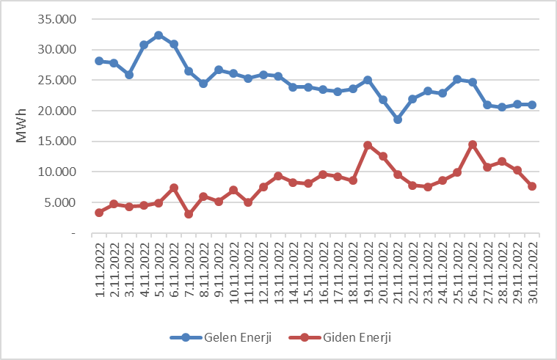

Şekil 3.1 Kasım 2022 Döneminde Günlük Bazda Yurtdışı Elektrik Ticareti (MWh)

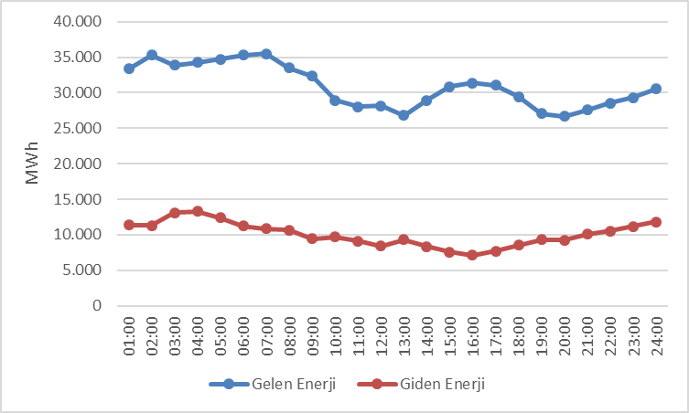

Şekil 3.2 Kasım 2022 Döneminde Saatlik Bazda Yurtdışı Elektrik Ticareti (MWh)
- TOPTAN SATIŞ PİYASASI
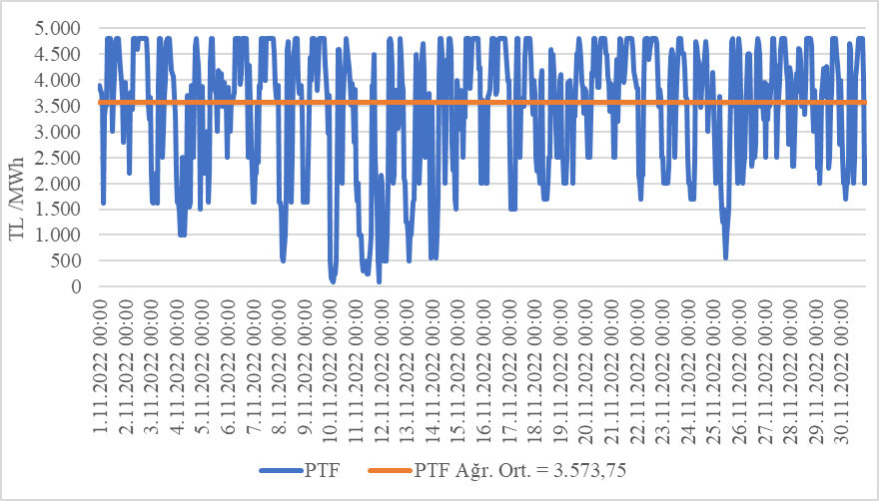

Şekil 4.1 Kasım 2022 Döneminde Piyasa Takas Fiyatının (PTF) Saatlik Gelişimi (TL/MWh)

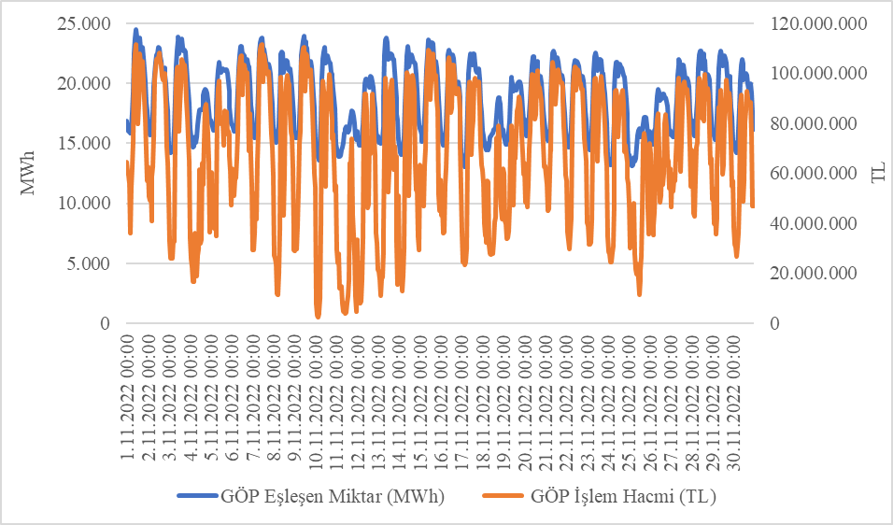

Şekil 4.2 Kasım 2022 Döneminde Gün Öncesi Piyasası (GÖP) İşlem Hacminin Saatlik Gelişimi (TL-MWh)
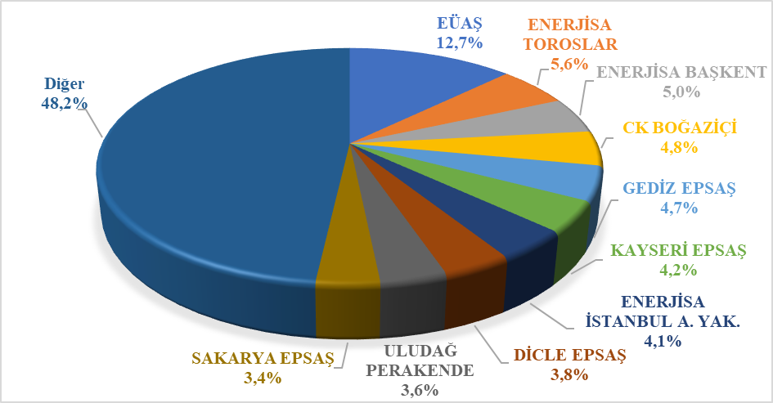

Şekil 4.3 Kasım 2022 Döneminde Gün Öncesi Piyasası (GÖP) Alış Miktarlarının Şirket Bazında Dağılımı ve İlk 10 Şirketin Payı (%)

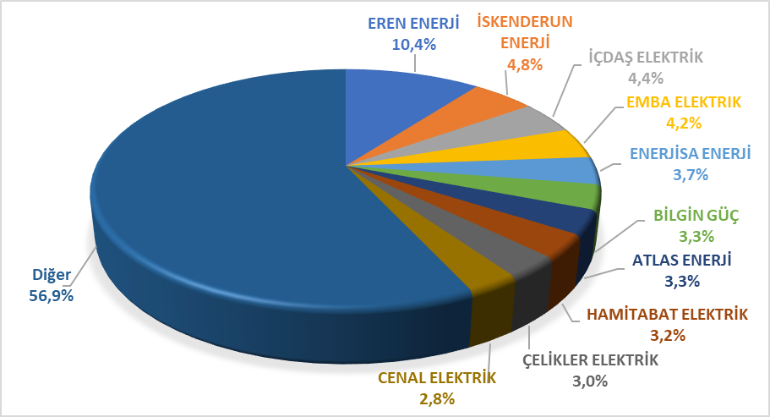

Şekil 4.4 Kasım 2022 Döneminde Gün Öncesi Piyasası (GÖP) Satış Miktarlarının Şirket Bazında Dağılımı ve İlk 10 Şirketin Payı (%)
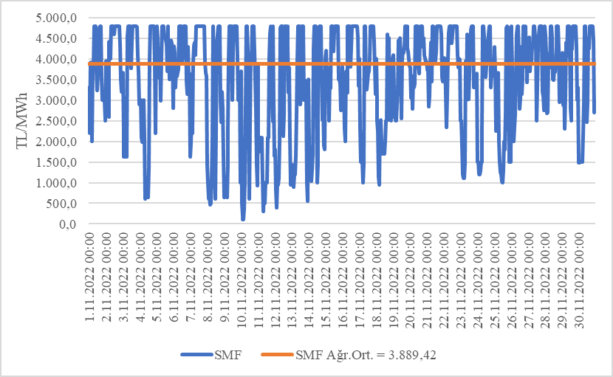

Şekil 4.5 Kasım 2022 Döneminde Sistem Marjinal Fiyatının (SMF) Saatlik Gelişimi (TL/MWh)

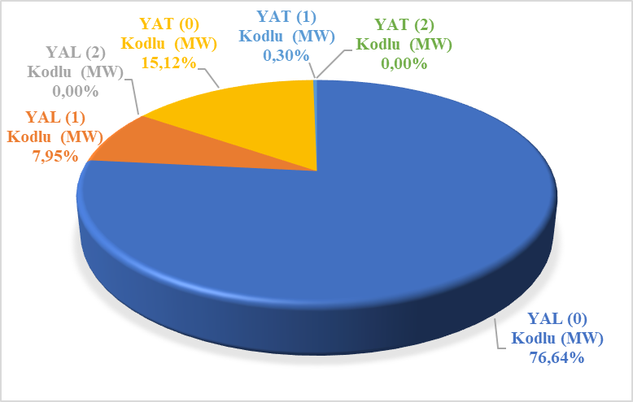

Şekil 4.6 Kasım 2022 Döneminde Dengeleme Güç Piyasasında (DGP) Verilen Talimatların Oranı (%)
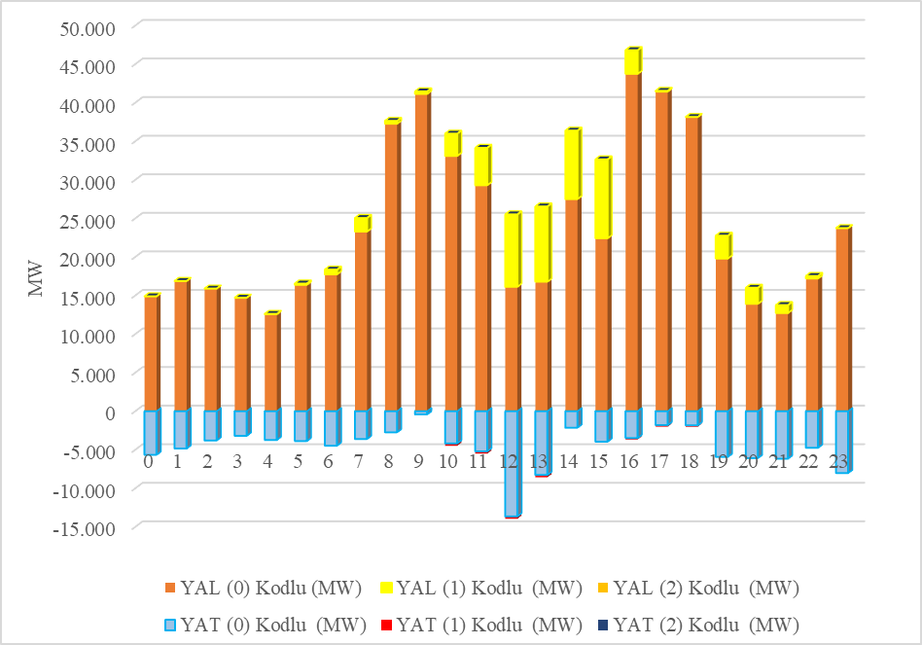

Şekil 4.7 Kasım 2022 Döneminde Dengeleme Güç Piyasasında (DGP) Verilen Talimatların Saatlik Bazda Dağılımı (MW)

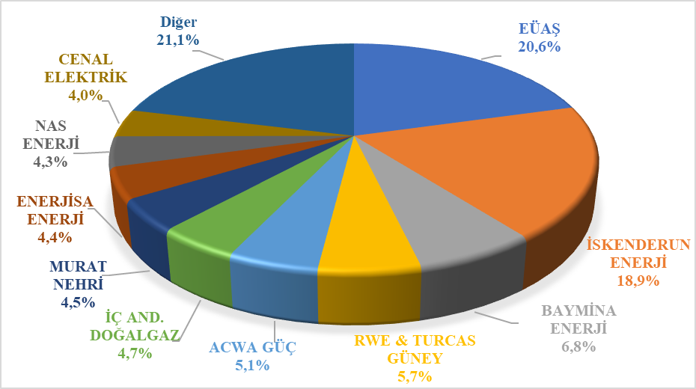

Şekil 4.8 Kasım 2022 Döneminde Dengeleme Güç Piyasası (DGP) Alış Miktarlarının Şirket Bazında Dağılımı ve İlk 10 Şirketin Payı (%)
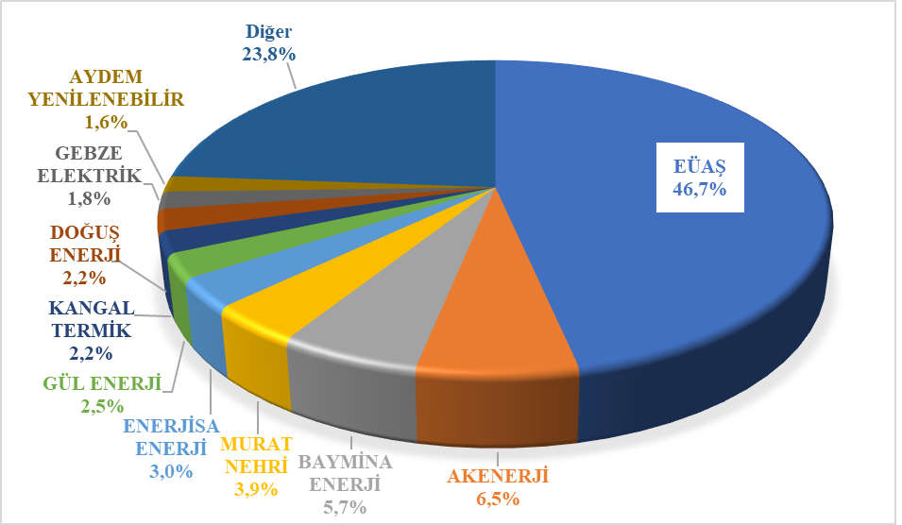

Şekil 4.9 Kasım 2022 Döneminde Dengeleme Güç Piyasası (DGP) Satış Miktarlarının Şirket Bazında Dağılımı ve İlk 10 Şirketin Payı (%)

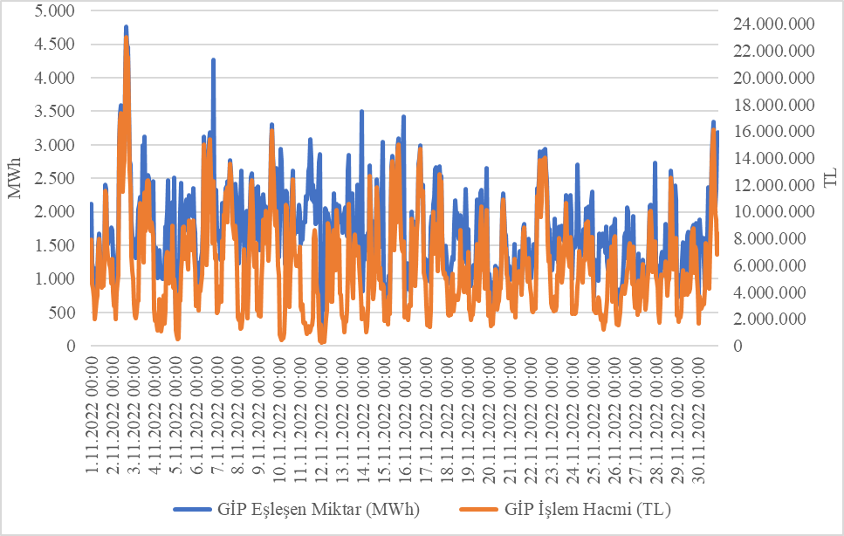

Şekil 4.10 Kasım 2022 Döneminde Gün İçi Piyasası (GİP) İşlem Hacminin Saatlik Gelişimi (TL-MWh)

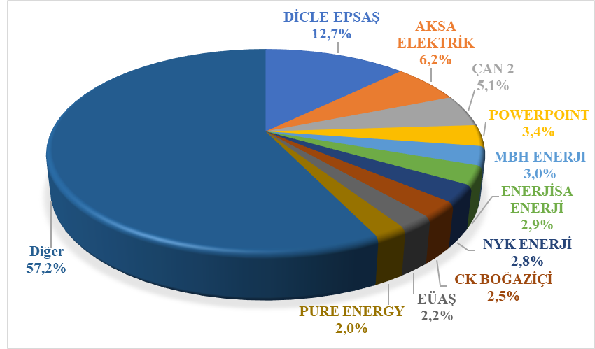

Şekil 4.11 Kasım 2022 Döneminde Gün İçi Piyasası (GİP) Alış Miktarlarının Şirket Bazında Dağılımı ve İlk 10 Şirketin Payı (%)

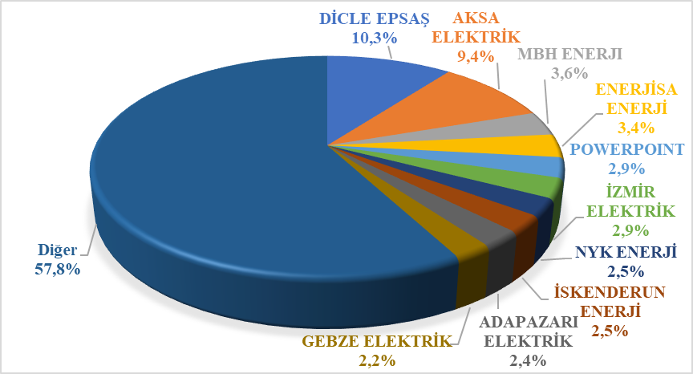

Şekil 4.12 Kasım 2022 Döneminde Gün İçi Piyasası (GİP) Satış Miktarlarının Şirket Bazında Dağılımı ve İlk 10 Şirketin Payı (%)
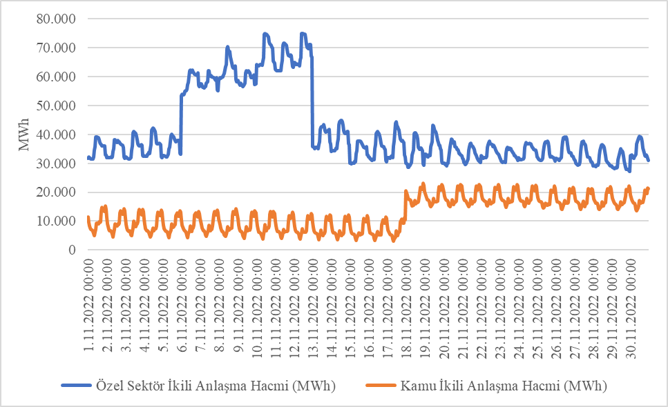

Şekil 4.13 Kasım 2022 Döneminde İkili Anlaşma Hacminin Saatlik Gelişimi (MWh)

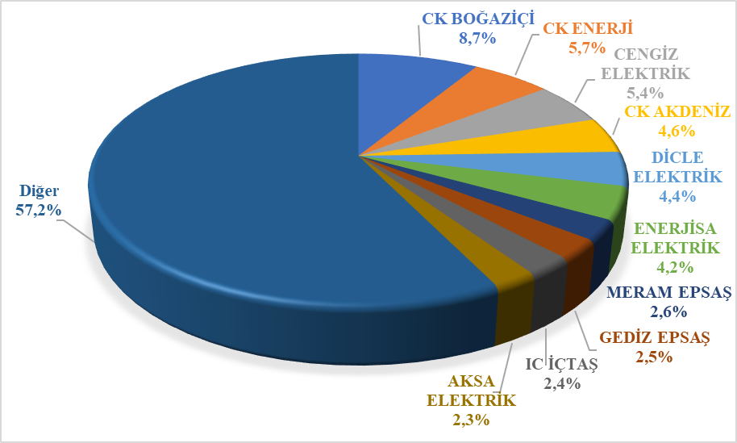

Şekil 4.14 Kasım 2022 Döneminde İkili Anlaşma Alış Miktarlarının Şirket Bazında Dağılımı ve İlk 10 Şirketin Payı (%)
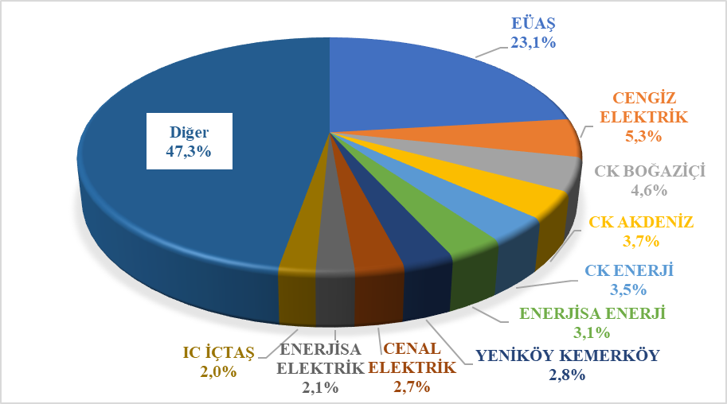

Şekil 4.15 Kasım 2022 Döneminde İkili Anlaşma Satış Miktarlarının Şirket Bazında Dağılımı ve İlk 10 Şirketin Payı (%)

- FATURALANAN TÜKETİMİN İLLERE GÖRE AYRINTILI DAĞILIMI

Tablo 5.1 Faturalanan Elektrik Tüketiminin İl ve Tüketici Türü Bazında Dağılımının Dönemler Arası Karşılaştırılması (MWh-%)
 |  | 2021  Kasım |  | 2022  Kasım
İl Adı | Tüketici Türü | Miktar | Pay(%) | Miktar | Pay(%) | Değişim (%)
İSTANBUL | Aydınlatma | 48.016,55 | 0,23% | 66.772,14 | 0,35% | 39,06%
İSTANBUL | Kamu ve Özel Hiz. Sek. ile Diğer | 1.313.094,66 | 6,19% | 1.183.378,11 | 6,19% | -9,88%
İSTANBUL | Mesken | 1.019.802,36 | 4,81% | 894.588,73 | 4,68% | -12,28%
İSTANBUL | Sanayi | 1.073.893,29 | 5,06% | 1.003.496,98 | 5,25% | -6,56%
İSTANBUL | Tarımsal Faaliyetler | 736,95 | 0,00% | 690,82 | 0,00% | -6,26%
İSTANBUL | İl Toplam | 3.455.543,81 | 16,29% | 3.148.926,77 | 16,48% | -8,87%
İZMİR | Aydınlatma | 25.015,05 | 0,12% | 25.681,73 | 0,13% | 2,67%
İZMİR | Kamu ve Özel Hiz. Sek. ile Diğer | 312.518,83 | 1,47% | 300.674,43 | 1,57% | -3,79%
İZMİR | Mesken | 330.864,43 | 1,56% | 304.869,12 | 1,60% | -7,86%
İZMİR | Sanayi | 597.795,50 | 2,82% | 558.492,50 | 2,92% | -6,57%
İZMİR | Tarımsal Faaliyetler | 14.927,10 | 0,07% | 21.978,40 | 0,12% | 47,24%
İZMİR | İl Toplam | 1.281.120,90 | 6,04% | 1.211.696,17 | 6,34% | -5,42%
ANKARA | Aydınlatma | 29.012,05 | 0,14% | 29.737,92 | 0,16% | 2,50%
ANKARA | Kamu ve Özel Hiz. Sek. ile Diğer | 412.310,23 | 1,94% | 395.820,34 | 2,07% | -4,00%
ANKARA | Mesken | 337.747,62 | 1,59% | 344.120,31 | 1,80% | 1,89%
ANKARA | Sanayi | 394.459,03 | 1,86% | 369.691,11 | 1,93% | -6,28%
ANKARA | Tarımsal Faaliyetler | 11.028,24 | 0,05% | 10.962,37 | 0,06% | -0,60%
ANKARA | İl Toplam | 1.184.557,17 | 5,58% | 1.150.332,06 | 6,02% | -2,89%
BURSA | Aydınlatma | 14.112,40 | 0,07% | 14.243,27 | 0,07% | 0,93%
BURSA | Kamu ve Özel Hiz. Sek. ile Diğer | 180.728,58 | 0,85% | 174.604,81 | 0,91% | -3,39%
BURSA | Mesken | 176.165,16 | 0,83% | 180.983,38 | 0,95% | 2,74%
BURSA | Sanayi | 705.578,87 | 3,33% | 659.492,83 | 3,45% | -6,53%
BURSA | Tarımsal Faaliyetler | 6.569,72 | 0,03% | 7.307,95 | 0,04% | 11,24%
BURSA | İl Toplam | 1.083.154,74 | 5,11% | 1.036.632,23 | 5,43% | -4,30%
KOCAELİ | Aydınlatma | 9.546,02 | 0,04% | 9.896,21 | 0,05% | 3,67%
KOCAELİ | Kamu ve Özel Hiz. Sek. ile Diğer | 124.116,90 | 0,59% | 116.819,68 | 0,61% | -5,88%
KOCAELİ | Mesken | 117.493,09 | 0,55% | 113.550,41 | 0,59% | -3,36%
KOCAELİ | Sanayi | 704.260,14 | 3,32% | 727.175,92 | 3,81% | 3,25%
KOCAELİ | Tarımsal Faaliyetler | 1.443,56 | 0,01% | 1.474,07 | 0,01% | 2,11%
KOCAELİ | İl Toplam | 956.859,72 | 4,51% | 968.916,29 | 5,07% | 1,26%
GAZİANTEP | Aydınlatma | 9.100,85 | 0,04% | 9.205,61 | 0,05% | 1,15%
GAZİANTEP | Kamu ve Özel Hiz. Sek. ile Diğer | 84.903,07 | 0,40% | 82.359,11 | 0,43% | -3,00%
GAZİANTEP | Mesken | 98.963,71 | 0,47% | 106.000,99 | 0,55% | 7,11%
GAZİANTEP | Sanayi | 538.852,66 | 2,54% | 497.639,40 | 2,60% | -7,65%
GAZİANTEP | Tarımsal Faaliyetler | 2.899,86 | 0,01% | 2.924,83 | 0,02% | 0,86%
GAZİANTEP | İl Toplam | 734.720,15 | 3,46% | 698.129,93 | 3,65% | -4,98%
ANTALYA | Aydınlatma | 19.581,99 | 0,09% | 20.265,98 | 0,11% | 3,49%
ANTALYA | Kamu ve Özel Hiz. Sek. ile Diğer | 248.276,63 | 1,17% | 269.410,82 | 1,41% | 8,51%
ANTALYA | Mesken | 181.284,02 | 0,85% | 186.404,80 | 0,98% | 2,82%
ANTALYA | Sanayi | 126.040,60 | 0,59% | 119.935,95 | 0,63% | -4,84%
ANTALYA | Tarımsal Faaliyetler | 21.195,18 | 0,10% | 17.295,48 | 0,09% | -18,40%
ANTALYA | İl Toplam | 596.378,43 | 2,81% | 613.313,01 | 3,21% | 2,84%
ADANA | Aydınlatma | 12.397,93 | 0,06% | 12.791,11 | 0,07% | 3,17%
ADANA | Kamu ve Özel Hiz. Sek. ile Diğer | 104.110,30 | 0,49% | 104.029,91 | 0,54% | -0,08%
ADANA | Mesken | 114.727,73 | 0,54% | 118.509,85 | 0,62% | 3,30%
ADANA | Sanayi | 356.562,03 | 1,68% | 313.991,97 | 1,64% | -11,94%
ADANA | Tarımsal Faaliyetler | 9.136,31 | 0,04% | 8.758,77 | 0,05% | -4,13%
ADANA | İl Toplam | 596.934,30 | 2,81% | 558.081,61 | 2,92% | -6,51%
TEKİRDAĞ | Aydınlatma | 8.847,88 | 0,04% | 14.891,72 | 0,08% | 68,31%
TEKİRDAĞ | Kamu ve Özel Hiz. Sek. ile Diğer | 115.468,85 | 0,54% | 37.665,83 | 0,20% | -67,38%
TEKİRDAĞ | Mesken | 42.842,20 | 0,20% | 8.854,04 | 0,05% | -79,33%
TEKİRDAĞ | Sanayi | 446.945,71 | 2,11% | 472.804,03 | 2,47% | 5,79%
TEKİRDAĞ | Tarımsal Faaliyetler | 767,36 | 0,00% | 798,48 | 0,00% | 4,06%
TEKİRDAĞ | İl Toplam | 614.872,01 | 2,90% | 535.014,10 | 2,80% | -12,99%
KONYA | Aydınlatma | 16.227,94 | 0,08% | 16.387,48 | 0,09% | 0,98%
KONYA | Kamu ve Özel Hiz. Sek. ile Diğer | 124.657,27 | 0,59% | 124.975,74 | 0,65% | 0,26%
KONYA | Mesken | 116.722,90 | 0,55% | 119.672,79 | 0,63% | 2,53%
KONYA | Sanayi | 228.504,99 | 1,08% | 203.275,54 | 1,06% | -11,04%
KONYA | Tarımsal Faaliyetler | 64.520,31 | 0,30% | 68.501,02 | 0,36% | 6,17%
KONYA | İl Toplam | 550.633,41 | 2,60% | 532.812,56 | 2,79% | -3,24%
ŞANLIURFA | Aydınlatma | 6.668,51 | 0,03% | 7.163,86 | 0,04% | 7,43%
ŞANLIURFA | Kamu ve Özel Hiz. Sek. ile Diğer | 51.316,05 | 0,24% | 58.775,22 | 0,31% | 14,54%
ŞANLIURFA | Mesken | 72.065,71 | 0,34% | 83.385,51 | 0,44% | 15,71%
ŞANLIURFA | Sanayi | 94.043,80 | 0,44% | 76.446,21 | 0,40% | -18,71%
ŞANLIURFA | Tarımsal Faaliyetler | 542.184,82 | 2,56% | 68.958,88 | 0,36% | -87,28%
ŞANLIURFA | İl Toplam | 766.278,88 | 3,61% | 294.729,68 | 1,54% | -61,54%
MANİSA | Aydınlatma | 8.948,43 | 0,04% | 9.412,40 | 0,05% | 5,19%
MANİSA | Kamu ve Özel Hiz. Sek. ile Diğer | 75.305,14 | 0,35% | 75.794,40 | 0,40% | 0,65%
MANİSA | Mesken | 83.021,18 | 0,39% | 91.617,42 | 0,48% | 10,35%
MANİSA | Sanayi | 223.696,89 | 1,05% | 240.472,94 | 1,26% | 7,50%
MANİSA | Tarımsal Faaliyetler | 9.095,23 | 0,04% | 12.537,59 | 0,07% | 37,85%
MANİSA | İl Toplam | 400.066,87 | 1,89% | 429.834,76 | 2,25% | 7,44%
MERSİN | Aydınlatma | 12.412,06 | 0,06% | 13.318,99 | 0,07% | 7,31%
MERSİN | Kamu ve Özel Hiz. Sek. ile Diğer | 92.523,17 | 0,44% | 101.460,35 | 0,53% | 9,66%
MERSİN | Mesken | 97.574,54 | 0,46% | 101.927,92 | 0,53% | 4,46%
MERSİN | Sanayi | 166.399,92 | 0,78% | 149.019,11 | 0,78% | -10,45%
MERSİN | Tarımsal Faaliyetler | 14.311,64 | 0,07% | 14.330,33 | 0,08% | 0,13%
MERSİN | İl Toplam | 383.221,33 | 1,81% | 380.056,70 | 1,99% | -0,83%
HATAY | Aydınlatma | 11.185,76 | 0,05% | 11.560,35 | 0,06% | 3,35%
HATAY | Kamu ve Özel Hiz. Sek. ile Diğer | 56.259,93 | 0,27% | 55.226,54 | 0,29% | -1,84%
HATAY | Mesken | 87.070,50 | 0,41% | 87.581,20 | 0,46% | 0,59%
HATAY | Sanayi | 266.343,64 | 1,26% | 162.626,81 | 0,85% | -38,94%
HATAY | Tarımsal Faaliyetler | 3.279,75 | 0,02% | 3.145,66 | 0,02% | -4,09%
HATAY | İl Toplam | 424.139,57 | 2,00% | 320.140,55 | 1,68% | -24,52%
KAHRAMANMARAŞ | Aydınlatma | 302,68 | 0,00% | 7.622,11 | 0,04% | 2.418,20%
KAHRAMANMARAŞ | Kamu ve Özel Hiz. Sek. ile Diğer | 46.003,67 | 0,22% | 40.282,37 | 0,21% | -12,44%
KAHRAMANMARAŞ | Mesken | 47.952,84 | 0,23% | 54.152,63 | 0,28% | 12,93%
KAHRAMANMARAŞ | Sanayi | 261.598,81 | 1,23% | 237.675,27 | 1,24% | -9,15%
KAHRAMANMARAŞ | Tarımsal Faaliyetler | 3.042,91 | 0,01% | 2.784,89 | 0,01% | -8,48%
KAHRAMANMARAŞ | İl Toplam | 358.900,90 | 1,69% | 342.517,27 | 1,79% | -4,56%
SAKARYA | Aydınlatma | 7.039,73 | 0,03% | 7.170,79 | 0,04% | 1,86%
SAKARYA | Kamu ve Özel Hiz. Sek. ile Diğer | 61.587,81 | 0,29% | 54.267,88 | 0,28% | -11,89%
SAKARYA | Mesken | 67.908,94 | 0,32% | 63.328,50 | 0,33% | -6,74%
SAKARYA | Sanayi | 222.570,52 | 1,05% | 172.991,50 | 0,91% | -22,28%
SAKARYA | Tarımsal Faaliyetler | 4.790,37 | 0,02% | 4.186,48 | 0,02% | -12,61%
SAKARYA | İl Toplam | 363.897,37 | 1,72% | 301.945,17 | 1,58% | -17,02%
KAYSERİ | Aydınlatma | 11.717,86 | 0,06% | 12.330,74 | 0,06% | 5,23%
KAYSERİ | Kamu ve Özel Hiz. Sek. ile Diğer | 60.773,94 | 0,29% | 56.758,86 | 0,30% | -6,61%
KAYSERİ | Mesken | 71.957,74 | 0,34% | 73.762,55 | 0,39% | 2,51%
KAYSERİ | Sanayi | 197.670,63 | 0,93% | 156.525,13 | 0,82% | -20,82%
KAYSERİ | Tarımsal Faaliyetler | 3.989,75 | 0,02% | 4.452,43 | 0,02% | 11,60%
KAYSERİ | İl Toplam | 346.109,91 | 1,63% | 303.829,72 | 1,59% | -12,22%
DİYARBAKIR | Aydınlatma | 6.024,14 | 0,03% | 6.445,52 | 0,03% | 6,99%
DİYARBAKIR | Kamu ve Özel Hiz. Sek. ile Diğer | 53.027,31 | 0,25% | 60.713,18 | 0,32% | 14,49%
DİYARBAKIR | Mesken | 64.598,85 | 0,30% | 70.380,35 | 0,37% | 8,95%
DİYARBAKIR | Sanayi | 71.788,29 | 0,34% | 71.945,59 | 0,38% | 0,22%
DİYARBAKIR | Tarımsal Faaliyetler | 209.436,70 | 0,99% | 33.747,93 | 0,18% | -83,89%
DİYARBAKIR | İl Toplam | 404.875,30 | 1,91% | 243.232,57 | 1,27% | -39,92%
BALIKESİR | Aydınlatma | 10.576,43 | 0,05% | 10.803,33 | 0,06% | 2,15%
BALIKESİR | Kamu ve Özel Hiz. Sek. ile Diğer | 63.416,39 | 0,30% | 58.794,63 | 0,31% | -7,29%
BALIKESİR | Mesken | 79.681,46 | 0,38% | 82.062,70 | 0,43% | 2,99%
BALIKESİR | Sanayi | 147.121,44 | 0,69% | 145.994,59 | 0,76% | -0,77%
BALIKESİR | Tarımsal Faaliyetler | 7.971,72 | 0,04% | 8.244,48 | 0,04% | 3,42%
BALIKESİR | İl Toplam | 308.767,44 | 1,46% | 305.899,74 | 1,60% | -0,93%
OSMANİYE | Aydınlatma | 3.302,90 | 0,02% | 3.462,95 | 0,02% | 4,85%
OSMANİYE | Kamu ve Özel Hiz. Sek. ile Diğer | 19.162,63 | 0,09% | 18.372,29 | 0,10% | -4,12%
OSMANİYE | Mesken | 23.807,07 | 0,11% | 23.954,51 | 0,13% | 0,62%
OSMANİYE | Sanayi | 309.831,22 | 1,46% | 204.459,52 | 1,07% | -34,01%
OSMANİYE | Tarımsal Faaliyetler | 454,74 | 0,00% | 795,81 | 0,00% | 75,00%
OSMANİYE | İl Toplam | 356.558,56 | 1,68% | 251.045,09 | 1,31% | -29,59%
DENİZLİ | Aydınlatma | 8.765,07 | 0,04% | 8.734,98 | 0,05% | -0,34%
DENİZLİ | Kamu ve Özel Hiz. Sek. ile Diğer | 68.564,38 | 0,32% | 52.574,59 | 0,28% | -23,32%
DENİZLİ | Mesken | 59.882,72 | 0,28% | 58.996,21 | 0,31% | -1,48%
DENİZLİ | Sanayi | 173.425,18 | 0,82% | 171.098,01 | 0,90% | -1,34%
DENİZLİ | Tarımsal Faaliyetler | 2.997,65 | 0,01% | 2.434,19 | 0,01% | -18,80%
DENİZLİ | İl Toplam | 313.635,00 | 1,48% | 293.837,98 | 1,54% | -6,31%
KIRKLARELİ | Aydınlatma | 2.635,63 | 0,01% | 5.043,74 | 0,03% | 91,37%
KIRKLARELİ | Kamu ve Özel Hiz. Sek. ile Diğer | 27.103,78 | 0,13% | 11.048,31 | 0,06% | -59,24%
KIRKLARELİ | Mesken | 57.087,42 | 0,27% | 23.693,96 | 0,12% | -58,50%
KIRKLARELİ | Sanayi | 163.830,56 | 0,77% | 258.087,69 | 1,35% | 57,53%
KIRKLARELİ | Tarımsal Faaliyetler | 172,18 | 0,00% | 129,85 | 0,00% | -24,58%
KIRKLARELİ | İl Toplam | 250.829,56 | 1,18% | 298.003,55 | 1,56% | 18,81%
ESKİŞEHİR | Aydınlatma | 4.778,45 | 0,02% | 4.909,57 | 0,03% | 2,74%
ESKİŞEHİR | Kamu ve Özel Hiz. Sek. ile Diğer | 51.877,26 | 0,24% | 47.805,12 | 0,25% | -7,85%
ESKİŞEHİR | Mesken | 55.128,03 | 0,26% | 53.502,95 | 0,28% | -2,95%
ESKİŞEHİR | Sanayi | 156.599,00 | 0,74% | 144.750,77 | 0,76% | -7,57%
ESKİŞEHİR | Tarımsal Faaliyetler | 4.567,82 | 0,02% | 4.276,28 | 0,02% | -6,38%
ESKİŞEHİR | İl Toplam | 272.950,56 | 1,29% | 255.244,69 | 1,34% | -6,49%
SAMSUN | Aydınlatma | 12.402,34 | 0,06% | 11.975,68 | 0,06% | -3,44%
SAMSUN | Kamu ve Özel Hiz. Sek. ile Diğer | 59.365,80 | 0,28% | 57.707,24 | 0,30% | -2,79%
SAMSUN | Mesken | 74.589,69 | 0,35% | 81.422,59 | 0,43% | 9,16%
SAMSUN | Sanayi | 142.248,44 | 0,67% | 84.688,58 | 0,44% | -40,46%
SAMSUN | Tarımsal Faaliyetler | 1.072,30 | 0,01% | 1.444,75 | 0,01% | 34,73%
SAMSUN | İl Toplam | 289.678,58 | 1,37% | 237.238,83 | 1,24% | -18,10%
MUĞLA | Aydınlatma | 9.051,01 | 0,04% | 8.439,62 | 0,04% | -6,75%
MUĞLA | Kamu ve Özel Hiz. Sek. ile Diğer | 101.774,82 | 0,48% | 100.926,12 | 0,53% | -0,83%
MUĞLA | Mesken | 82.355,72 | 0,39% | 83.777,78 | 0,44% | 1,73%
MUĞLA | Sanayi | 42.886,44 | 0,20% | 40.900,27 | 0,21% | -4,63%
MUĞLA | Tarımsal Faaliyetler | 4.701,70 | 0,02% | 5.679,55 | 0,03% | 20,80%
MUĞLA | İl Toplam | 240.769,69 | 1,13% | 239.723,34 | 1,25% | -0,43%
AYDIN | Aydınlatma | 8.457,96 | 0,04% | 9.034,83 | 0,05% | 6,82%
AYDIN | Kamu ve Özel Hiz. Sek. ile Diğer | 69.809,78 | 0,33% | 63.137,86 | 0,33% | -9,56%
AYDIN | Mesken | 75.108,39 | 0,35% | 76.054,06 | 0,40% | 1,26%
AYDIN | Sanayi | 73.025,82 | 0,34% | 73.000,77 | 0,38% | -0,03%
AYDIN | Tarımsal Faaliyetler | 5.704,76 | 0,03% | 6.736,40 | 0,04% | 18,08%
AYDIN | İl Toplam | 232.106,71 | 1,09% | 227.963,92 | 1,19% | -1,78%
BİLECİK | Aydınlatma | 2.154,14 | 0,01% | 2.042,51 | 0,01% | -5,18%
BİLECİK | Kamu ve Özel Hiz. Sek. ile Diğer | 11.978,43 | 0,06% | 14.942,56 | 0,08% | 24,75%
BİLECİK | Mesken | 11.428,98 | 0,05% | 11.075,99 | 0,06% | -3,09%
BİLECİK | Sanayi | 175.818,32 | 0,83% | 139.937,08 | 0,73% | -20,41%
BİLECİK | Tarımsal Faaliyetler | 1.494,56 | 0,01% | 1.305,51 | 0,01% | -12,65%
BİLECİK | İl Toplam | 202.874,44 | 0,96% | 169.303,65 | 0,89% | -16,55%
ÇANAKKALE | Aydınlatma | 4.820,98 | 0,02% | 4.836,75 | 0,03% | 0,33%
ÇANAKKALE | Kamu ve Özel Hiz. Sek. ile Diğer | 38.628,14 | 0,18% | 34.306,73 | 0,18% | -11,19%
ÇANAKKALE | Mesken | 32.864,50 | 0,15% | 34.289,49 | 0,18% | 4,34%
ÇANAKKALE | Sanayi | 181.942,52 | 0,86% | 33.193,11 | 0,17% | -81,76%
ÇANAKKALE | Tarımsal Faaliyetler | 2.186,91 | 0,01% | 2.412,03 | 0,01% | 10,29%
ÇANAKKALE | İl Toplam | 260.443,05 | 1,23% | 109.038,11 | 0,57% | -58,13%
MARDİN | Aydınlatma | 4.418,64 | 0,02% | 4.815,90 | 0,03% | 8,99%
MARDİN | Kamu ve Özel Hiz. Sek. ile Diğer | 22.921,26 | 0,11% | 23.716,81 | 0,12% | 3,47%
MARDİN | Mesken | 31.335,50 | 0,15% | 35.104,92 | 0,18% | 12,03%
MARDİN | Sanayi | 37.148,20 | 0,18% | 33.120,10 | 0,17% | -10,84%
MARDİN | Tarımsal Faaliyetler | 125.395,58 | 0,59% | 39.455,74 | 0,21% | -68,53%
MARDİN | İl Toplam | 221.219,17 | 1,04% | 136.213,47 | 0,71% | -38,43%
UŞAK | Aydınlatma | 2.958,45 | 0,01% | 3.757,54 | 0,02% | 27,01%
UŞAK | Kamu ve Özel Hiz. Sek. ile Diğer | 18.664,65 | 0,09% | 18.593,11 | 0,10% | -0,38%
UŞAK | Mesken | 20.460,95 | 0,10% | 20.017,46 | 0,10% | -2,17%
UŞAK | Sanayi | 130.884,13 | 0,62% | 118.414,27 | 0,62% | -9,53%
UŞAK | Tarımsal Faaliyetler | 2.173,12 | 0,01% | 2.211,00 | 0,01% | 1,74%
UŞAK | İl Toplam | 175.141,30 | 0,83% | 162.993,37 | 0,85% | -6,94%
AFYONKARAHİSAR | Aydınlatma | 7.017,43 | 0,03% | 6.771,51 | 0,04% | -3,50%
AFYONKARAHİSAR | Kamu ve Özel Hiz. Sek. ile Diğer | 39.856,72 | 0,19% | 40.743,07 | 0,21% | 2,22%
AFYONKARAHİSAR | Mesken | 37.865,08 | 0,18% | 37.727,23 | 0,20% | -0,36%
AFYONKARAHİSAR | Sanayi | 78.830,43 | 0,37% | 71.448,47 | 0,37% | -9,36%
AFYONKARAHİSAR | Tarımsal Faaliyetler | 4.897,38 | 0,02% | 5.309,88 | 0,03% | 8,42%
AFYONKARAHİSAR | İl Toplam | 168.467,04 | 0,79% | 162.000,17 | 0,85% | -3,84%
KÜTAHYA | Aydınlatma | 4.927,05 | 0,02% | 4.986,71 | 0,03% | 1,21%
KÜTAHYA | Kamu ve Özel Hiz. Sek. ile Diğer | 26.233,65 | 0,12% | 25.045,27 | 0,13% | -4,53%
KÜTAHYA | Mesken | 29.225,93 | 0,14% | 28.017,36 | 0,15% | -4,14%
KÜTAHYA | Sanayi | 105.320,63 | 0,50% | 97.582,76 | 0,51% | -7,35%
KÜTAHYA | Tarımsal Faaliyetler | 538,72 | 0,00% | 479,13 | 0,00% | -11,06%
KÜTAHYA | İl Toplam | 166.245,96 | 0,78% | 156.111,23 | 0,82% | -6,10%
MALATYA | Aydınlatma | 5.893,20 | 0,03% | 5.984,49 | 0,03% | 1,55%
MALATYA | Kamu ve Özel Hiz. Sek. ile Diğer | 42.476,68 | 0,20% | 31.402,80 | 0,16% | -26,07%
MALATYA | Mesken | 37.024,85 | 0,17% | 39.355,94 | 0,21% | 6,30%
MALATYA | Sanayi | 66.035,24 | 0,31% | 47.757,62 | 0,25% | -27,68%
MALATYA | Tarımsal Faaliyetler | 3.378,98 | 0,02% | 3.013,91 | 0,02% | -10,80%
MALATYA | İl Toplam | 154.808,95 | 0,73% | 127.514,75 | 0,67% | -17,63%
TRABZON | Aydınlatma | 10.253,44 | 0,05% | 10.511,87 | 0,06% | 2,52%
TRABZON | Kamu ve Özel Hiz. Sek. ile Diğer | 41.986,62 | 0,20% | 39.721,75 | 0,21% | -5,39%
TRABZON | Mesken | 56.022,79 | 0,26% | 51.183,50 | 0,27% | -8,64%
TRABZON | Sanayi | 18.527,65 | 0,09% | 18.357,40 | 0,10% | -0,92%
TRABZON | Tarımsal Faaliyetler | 72,16 | 0,00% | 94,35 | 0,00% | 30,75%
TRABZON | İl Toplam | 126.862,65 | 0,60% | 119.868,87 | 0,63% | -5,51%
ORDU | Aydınlatma | 9.134,92 | 0,04% | 9.619,06 | 0,05% | 5,30%
ORDU | Kamu ve Özel Hiz. Sek. ile Diğer | 26.113,03 | 0,12% | 24.405,08 | 0,13% | -6,54%
ORDU | Mesken | 41.897,52 | 0,20% | 42.788,42 | 0,22% | 2,13%
ORDU | Sanayi | 42.125,83 | 0,20% | 37.624,01 | 0,20% | -10,69%
ORDU | Tarımsal Faaliyetler | 40,81 | 0,00% | 35,57 | 0,00% | -12,85%
ORDU | İl Toplam | 119.312,12 | 0,56% | 114.472,13 | 0,60% | -4,06%
SİVAS | Aydınlatma | 6.520,04 | 0,03% | 6.879,52 | 0,04% | 5,51%
SİVAS | Kamu ve Özel Hiz. Sek. ile Diğer | 28.508,98 | 0,13% | 26.275,00 | 0,14% | -7,84%
SİVAS | Mesken | 29.486,89 | 0,14% | 29.844,21 | 0,16% | 1,21%
SİVAS | Sanayi | 55.828,53 | 0,26% | 34.801,67 | 0,18% | -37,66%
SİVAS | Tarımsal Faaliyetler | 804,60 | 0,00% | 877,85 | 0,00% | 9,10%
SİVAS | İl Toplam | 121.149,04 | 0,57% | 98.678,26 | 0,52% | -18,55%
BOLU | Aydınlatma | 3.145,54 | 0,01% | 3.003,10 | 0,02% | -4,53%
BOLU | Kamu ve Özel Hiz. Sek. ile Diğer | 23.631,12 | 0,11% | 20.223,10 | 0,11% | -14,42%
BOLU | Mesken | 17.636,82 | 0,08% | 17.532,06 | 0,09% | -0,59%
BOLU | Sanayi | 56.453,17 | 0,27% | 59.757,00 | 0,31% | 5,85%
BOLU | Tarımsal Faaliyetler | 5.691,69 | 0,03% | 7.098,09 | 0,04% | 24,71%
BOLU | İl Toplam | 106.558,35 | 0,50% | 107.613,35 | 0,56% | 0,99%
ZONGULDAK | Aydınlatma | 7.367,83 | 0,03% | 7.687,82 | 0,04% | 4,34%
ZONGULDAK | Kamu ve Özel Hiz. Sek. ile Diğer | 24.070,88 | 0,11% | 23.969,62 | 0,13% | -0,42%
ZONGULDAK | Mesken | 31.305,83 | 0,15% | 29.736,41 | 0,16% | -5,01%
ZONGULDAK | Sanayi | 41.320,54 | 0,19% | 40.434,23 | 0,21% | -2,14%
ZONGULDAK | Tarımsal Faaliyetler | 356,00 | 0,00% | 448,49 | 0,00% | 25,98%
ZONGULDAK | İl Toplam | 104.421,08 | 0,49% | 102.276,57 | 0,54% | -2,05%
ELAZIĞ | Aydınlatma | 4.173,89 | 0,02% | 4.323,36 | 0,02% | 3,58%
ELAZIĞ | Kamu ve Özel Hiz. Sek. ile Diğer | 35.906,94 | 0,17% | 26.918,18 | 0,14% | -25,03%
ELAZIĞ | Mesken | 25.413,79 | 0,12% | 27.980,99 | 0,15% | 10,10%
ELAZIĞ | Sanayi | 40.196,32 | 0,19% | 38.531,30 | 0,20% | -4,14%
ELAZIĞ | Tarımsal Faaliyetler | 1.635,46 | 0,01% | 1.402,28 | 0,01% | -14,26%
ELAZIĞ | İl Toplam | 107.326,41 | 0,51% | 99.156,10 | 0,52% | -7,61%
KASTAMONU | Aydınlatma | 4.982,11 | 0,02% | 5.276,04 | 0,03% | 5,90%
KASTAMONU | Kamu ve Özel Hiz. Sek. ile Diğer | 18.348,10 | 0,09% | 18.538,24 | 0,10% | 1,04%
KASTAMONU | Mesken | 22.394,02 | 0,11% | 22.319,11 | 0,12% | -0,33%
KASTAMONU | Sanayi | 55.598,74 | 0,26% | 53.298,46 | 0,28% | -4,14%
KASTAMONU | Tarımsal Faaliyetler | 317,35 | 0,00% | 325,21 | 0,00% | 2,48%
KASTAMONU | İl Toplam | 101.640,33 | 0,48% | 99.757,06 | 0,52% | -1,85%
DÜZCE | Aydınlatma | 3.251,55 | 0,02% | 3.197,00 | 0,02% | -1,68%
DÜZCE | Kamu ve Özel Hiz. Sek. ile Diğer | 19.809,44 | 0,09% | 18.657,23 | 0,10% | -5,82%
DÜZCE | Mesken | 23.134,81 | 0,11% | 21.778,65 | 0,11% | -5,86%
DÜZCE | Sanayi | 49.115,07 | 0,23% | 57.541,14 | 0,30% | 17,16%
DÜZCE | Tarımsal Faaliyetler | 753,39 | 0,00% | 865,82 | 0,00% | 14,92%
DÜZCE | İl Toplam | 96.064,26 | 0,45% | 102.039,84 | 0,53% | 6,22%
ADIYAMAN | Aydınlatma | 27,21 | 0,00% | 3.201,45 | 0,02% | 11.663,70%
ADIYAMAN | Kamu ve Özel Hiz. Sek. ile Diğer | 19.581,94 | 0,09% | 18.137,10 | 0,09% | -7,38%
ADIYAMAN | Mesken | 23.461,92 | 0,11% | 24.685,92 | 0,13% | 5,22%
ADIYAMAN | Sanayi | 54.685,90 | 0,26% | 50.768,19 | 0,27% | -7,16%
ADIYAMAN | Tarımsal Faaliyetler | 1.431,55 | 0,01% | 1.165,90 | 0,01% | -18,56%
ADIYAMAN | İl Toplam | 99.188,53 | 0,47% | 97.958,56 | 0,51% | -1,24%
VAN | Aydınlatma | 6.057,10 | 0,03% | 7.320,15 | 0,04% | 20,85%
VAN | Kamu ve Özel Hiz. Sek. ile Diğer | 32.293,52 | 0,15% | 32.037,25 | 0,17% | -0,79%
VAN | Mesken | 31.860,09 | 0,15% | 42.583,10 | 0,22% | 33,66%
VAN | Sanayi | 18.374,26 | 0,09% | 14.019,25 | 0,07% | -23,70%
VAN | Tarımsal Faaliyetler | 201,84 | 0,00% | 176,74 | 0,00% | -12,43%
VAN | İl Toplam | 88.786,82 | 0,42% | 96.136,50 | 0,50% | 8,28%
NİĞDE | Aydınlatma | 3.710,09 | 0,02% | 3.703,29 | 0,02% | -0,18%
NİĞDE | Kamu ve Özel Hiz. Sek. ile Diğer | 15.728,27 | 0,07% | 14.873,18 | 0,08% | -5,44%
NİĞDE | Mesken | 16.864,42 | 0,08% | 16.965,15 | 0,09% | 0,60%
NİĞDE | Sanayi | 57.689,51 | 0,27% | 46.358,19 | 0,24% | -19,64%
NİĞDE | Tarımsal Faaliyetler | 3.399,93 | 0,02% | 3.408,15 | 0,02% | 0,24%
NİĞDE | İl Toplam | 97.392,22 | 0,46% | 85.307,96 | 0,45% | -12,41%
ISPARTA | Aydınlatma | 3.851,47 | 0,02% | 3.928,16 | 0,02% | 1,99%
ISPARTA | Kamu ve Özel Hiz. Sek. ile Diğer | 28.476,99 | 0,13% | 28.161,38 | 0,15% | -1,11%
ISPARTA | Mesken | 25.845,48 | 0,12% | 24.601,83 | 0,13% | -4,81%
ISPARTA | Sanayi | 31.076,05 | 0,15% | 23.647,74 | 0,12% | -23,90%
ISPARTA | Tarımsal Faaliyetler | 1.942,34 | 0,01% | 1.688,99 | 0,01% | -13,04%
ISPARTA | İl Toplam | 91.192,34 | 0,43% | 82.028,10 | 0,43% | -10,05%
ERZURUM | Aydınlatma | 7.709,96 | 0,04% | 8.777,93 | 0,05% | 13,85%
ERZURUM | Kamu ve Özel Hiz. Sek. ile Diğer | 37.105,40 | 0,17% | 36.952,47 | 0,19% | -0,41%
ERZURUM | Mesken | 35.183,29 | 0,17% | 35.335,41 | 0,18% | 0,43%
ERZURUM | Sanayi | 5.555,95 | 0,03% | 6.170,04 | 0,03% | 11,05%
ERZURUM | Tarımsal Faaliyetler | 67,74 | 0,00% | 55,40 | 0,00% | -18,22%
ERZURUM | İl Toplam | 85.622,33 | 0,40% | 87.291,25 | 0,46% | 1,95%
AKSARAY | Aydınlatma | 3.392,28 | 0,02% | 3.446,83 | 0,02% | 1,61%
AKSARAY | Kamu ve Özel Hiz. Sek. ile Diğer | 17.511,04 | 0,08% | 16.363,46 | 0,09% | -6,55%
AKSARAY | Mesken | 19.438,47 | 0,09% | 19.491,39 | 0,10% | 0,27%
AKSARAY | Sanayi | 28.182,70 | 0,13% | 28.834,07 | 0,15% | 2,31%
AKSARAY | Tarımsal Faaliyetler | 12.918,07 | 0,06% | 13.545,40 | 0,07% | 4,86%
AKSARAY | İl Toplam | 81.442,56 | 0,38% | 81.681,15 | 0,43% | 0,29%
BURDUR | Aydınlatma | 2.770,20 | 0,01% | 2.953,76 | 0,02% | 6,63%
BURDUR | Kamu ve Özel Hiz. Sek. ile Diğer | 13.127,61 | 0,06% | 13.980,98 | 0,07% | 6,50%
BURDUR | Mesken | 14.748,81 | 0,07% | 14.782,51 | 0,08% | 0,23%
BURDUR | Sanayi | 43.575,41 | 0,21% | 41.884,62 | 0,22% | -3,88%
BURDUR | Tarımsal Faaliyetler | 2.178,37 | 0,01% | 5.256,54 | 0,03% | 141,31%
BURDUR | İl Toplam | 76.400,41 | 0,36% | 78.858,40 | 0,41% | 3,22%
BATMAN | Aydınlatma | 2.988,56 | 0,01% | 2.845,95 | 0,01% | -4,77%
BATMAN | Kamu ve Özel Hiz. Sek. ile Diğer | 20.865,41 | 0,10% | 23.513,05 | 0,12% | 12,69%
BATMAN | Mesken | 23.162,00 | 0,11% | 26.845,23 | 0,14% | 15,90%
BATMAN | Sanayi | 25.449,56 | 0,12% | 24.436,93 | 0,13% | -3,98%
BATMAN | Tarımsal Faaliyetler | 3.725,54 | 0,02% | 60,37 | 0,00% | -98,38%
BATMAN | İl Toplam | 76.191,07 | 0,36% | 77.701,54 | 0,41% | 1,98%
EDİRNE | Aydınlatma | 2.725,56 | 0,01% | 5.817,93 | 0,03% | 113,46%
EDİRNE | Kamu ve Özel Hiz. Sek. ile Diğer | 28.392,81 | 0,13% | 11.986,16 | 0,06% | -57,78%
EDİRNE | Mesken | 31.274,50 | 0,15% | 596,98 | 0,00% | -98,09%
EDİRNE | Sanayi | 28.450,18 | 0,13% | 37.684,72 | 0,20% | 32,46%
EDİRNE | Tarımsal Faaliyetler | 1.680,40 | 0,01% | 1.576,71 | 0,01% | -6,17%
EDİRNE | İl Toplam | 92.523,46 | 0,44% | 57.662,50 | 0,30% | -37,68%
TOKAT | Aydınlatma | 6.355,76 | 0,03% | 5.502,78 | 0,03% | -13,42%
TOKAT | Kamu ve Özel Hiz. Sek. ile Diğer | 21.738,42 | 0,10% | 20.913,73 | 0,11% | -3,79%
TOKAT | Mesken | 27.454,85 | 0,13% | 26.830,18 | 0,14% | -2,28%
TOKAT | Sanayi | 20.909,98 | 0,10% | 19.330,64 | 0,10% | -7,55%
TOKAT | Tarımsal Faaliyetler | 322,26 | 0,00% | 337,18 | 0,00% | 4,63%
TOKAT | İl Toplam | 76.781,26 | 0,36% | 72.914,51 | 0,38% | -5,04%
ÇORUM | Aydınlatma | 4.442,96 | 0,02% | 4.573,94 | 0,02% | 2,95%
ÇORUM | Kamu ve Özel Hiz. Sek. ile Diğer | 21.113,22 | 0,10% | 20.254,84 | 0,11% | -4,07%
ÇORUM | Mesken | 25.731,51 | 0,12% | 25.839,40 | 0,14% | 0,42%
ÇORUM | Sanayi | 22.127,66 | 0,10% | 19.943,55 | 0,10% | -9,87%
ÇORUM | Tarımsal Faaliyetler | 1.119,34 | 0,01% | 1.117,09 | 0,01% | -0,20%
ÇORUM | İl Toplam | 74.534,69 | 0,35% | 71.728,83 | 0,38% | -3,76%
YALOVA | Aydınlatma | 2.019,32 | 0,01% | 1.952,17 | 0,01% | -3,33%
YALOVA | Kamu ve Özel Hiz. Sek. ile Diğer | 17.965,20 | 0,08% | 17.751,49 | 0,09% | -1,19%
YALOVA | Mesken | 16.826,47 | 0,08% | 17.083,90 | 0,09% | 1,53%
YALOVA | Sanayi | 28.927,33 | 0,14% | 29.704,85 | 0,16% | 2,69%
YALOVA | Tarımsal Faaliyetler | 557,36 | 0,00% | 576,45 | 0,00% | 3,43%
YALOVA | İl Toplam | 66.295,68 | 0,31% | 67.068,85 | 0,35% | 1,17%
BARTIN | Aydınlatma | 2.585,45 | 0,01% | 2.732,34 | 0,01% | 5,68%
BARTIN | Kamu ve Özel Hiz. Sek. ile Diğer | 8.556,57 | 0,04% | 8.236,46 | 0,04% | -3,74%
BARTIN | Mesken | 10.640,38 | 0,05% | 10.424,44 | 0,05% | -2,03%
BARTIN | Sanayi | 58.016,34 | 0,27% | 27.317,55 | 0,14% | -52,91%
BARTIN | Tarımsal Faaliyetler | 133,43 | 0,00% | 134,20 | 0,00% | 0,58%
BARTIN | İl Toplam | 79.932,17 | 0,38% | 48.844,99 | 0,26% | -38,89%
GİRESUN | Aydınlatma | 6.778,09 | 0,03% | 6.888,33 | 0,04% | 1,63%
GİRESUN | Kamu ve Özel Hiz. Sek. ile Diğer | 21.394,22 | 0,10% | 20.351,29 | 0,11% | -4,87%
GİRESUN | Mesken | 28.715,45 | 0,14% | 27.191,71 | 0,14% | -5,31%
GİRESUN | Sanayi | 7.473,73 | 0,04% | 8.173,69 | 0,04% | 9,37%
GİRESUN | Tarımsal Faaliyetler | 16,01 | 0,00% | 26,73 | 0,00% | 66,95%
GİRESUN | İl Toplam | 64.377,51 | 0,30% | 62.631,74 | 0,33% | -2,71%
ŞIRNAK | Aydınlatma | 1.990,78 | 0,01% | 2.163,84 | 0,01% | 8,69%
ŞIRNAK | Kamu ve Özel Hiz. Sek. ile Diğer | 25.606,81 | 0,12% | 26.609,42 | 0,14% | 3,92%
ŞIRNAK | Mesken | 14.925,88 | 0,07% | 16.108,28 | 0,08% | 7,92%
ŞIRNAK | Sanayi | 3.370,07 | 0,02% | 4.278,17 | 0,02% | 26,95%
ŞIRNAK | Tarımsal Faaliyetler | 26.044,23 | 0,12% | 2.996,69 | 0,02% | -88,49%
ŞIRNAK | İl Toplam | 71.937,77 | 0,34% | 52.156,40 | 0,27% | -27,50%
KARAMAN | Aydınlatma | 1.994,41 | 0,01% | 1.999,53 | 0,01% | 0,26%
KARAMAN | Kamu ve Özel Hiz. Sek. ile Diğer | 14.395,92 | 0,07% | 12.869,72 | 0,07% | -10,60%
KARAMAN | Mesken | 12.249,24 | 0,06% | 12.145,20 | 0,06% | -0,85%
KARAMAN | Sanayi | 29.006,64 | 0,14% | 25.123,91 | 0,13% | -13,39%
KARAMAN | Tarımsal Faaliyetler | 6.652,99 | 0,03% | 6.739,92 | 0,04% | 1,31%
KARAMAN | İl Toplam | 64.299,19 | 0,30% | 58.878,29 | 0,31% | -8,43%
YOZGAT | Aydınlatma | 4.176,10 | 0,02% | 4.354,54 | 0,02% | 4,27%
YOZGAT | Kamu ve Özel Hiz. Sek. ile Diğer | 18.460,22 | 0,09% | 17.407,70 | 0,09% | -5,70%
YOZGAT | Mesken | 18.317,66 | 0,09% | 18.800,26 | 0,10% | 2,63%
YOZGAT | Sanayi | 18.375,43 | 0,09% | 17.114,94 | 0,09% | -6,86%
YOZGAT | Tarımsal Faaliyetler | 2.292,52 | 0,01% | 3.465,02 | 0,02% | 51,14%
YOZGAT | İl Toplam | 61.621,93 | 0,29% | 61.142,45 | 0,32% | -0,78%
NEVŞEHİR | Aydınlatma | 3.588,65 | 0,02% | 3.657,45 | 0,02% | 1,92%
NEVŞEHİR | Kamu ve Özel Hiz. Sek. ile Diğer | 20.395,16 | 0,10% | 20.935,52 | 0,11% | 2,65%
NEVŞEHİR | Mesken | 17.142,64 | 0,08% | 17.368,96 | 0,09% | 1,32%
NEVŞEHİR | Sanayi | 12.460,18 | 0,06% | 11.963,93 | 0,06% | -3,98%
NEVŞEHİR | Tarımsal Faaliyetler | 2.659,70 | 0,01% | 3.189,19 | 0,02% | 19,91%
NEVŞEHİR | İl Toplam | 56.246,33 | 0,27% | 57.115,05 | 0,30% | 1,54%
ERZİNCAN | Aydınlatma | 2.416,47 | 0,01% | 2.459,08 | 0,01% | 1,76%
ERZİNCAN | Kamu ve Özel Hiz. Sek. ile Diğer | 13.567,85 | 0,06% | 12.741,57 | 0,07% | -6,09%
ERZİNCAN | Mesken | 11.558,37 | 0,05% | 10.880,45 | 0,06% | -5,87%
ERZİNCAN | Sanayi | 25.139,63 | 0,12% | 28.791,87 | 0,15% | 14,53%
ERZİNCAN | Tarımsal Faaliyetler | 187,84 | 0,00% | 344,82 | 0,00% | 83,57%
ERZİNCAN | İl Toplam | 52.870,16 | 0,25% | 55.217,79 | 0,29% | 4,44%
ÇANKIRI | Aydınlatma | 2.444,07 | 0,01% | 2.498,16 | 0,01% | 2,21%
ÇANKIRI | Kamu ve Özel Hiz. Sek. ile Diğer | 8.364,16 | 0,04% | 7.923,14 | 0,04% | -5,27%
ÇANKIRI | Mesken | 9.206,82 | 0,04% | 8.789,89 | 0,05% | -4,53%
ÇANKIRI | Sanayi | 38.004,63 | 0,18% | 29.955,96 | 0,16% | -21,18%
ÇANKIRI | Tarımsal Faaliyetler | 392,77 | 0,00% | 344,75 | 0,00% | -12,23%
ÇANKIRI | İl Toplam | 58.412,45 | 0,28% | 49.511,90 | 0,26% | -15,24%
KARABÜK | Aydınlatma | 2.584,38 | 0,01% | 2.632,64 | 0,01% | 1,87%
KARABÜK | Kamu ve Özel Hiz. Sek. ile Diğer | 11.926,58 | 0,06% | 11.813,08 | 0,06% | -0,95%
KARABÜK | Mesken | 13.155,97 | 0,06% | 13.274,15 | 0,07% | 0,90%
KARABÜK | Sanayi | 32.598,30 | 0,15% | 18.904,34 | 0,10% | -42,01%
KARABÜK | Tarımsal Faaliyetler | 191,65 | 0,00% | 227,26 | 0,00% | 18,58%
KARABÜK | İl Toplam | 60.456,88 | 0,28% | 46.851,47 | 0,25% | -22,50%
RİZE | Aydınlatma | 5.098,25 | 0,02% | 5.289,73 | 0,03% | 3,76%
RİZE | Kamu ve Özel Hiz. Sek. ile Diğer | 17.307,10 | 0,08% | 17.027,93 | 0,09% | -1,61%
RİZE | Mesken | 21.152,30 | 0,10% | 21.089,76 | 0,11% | -0,30%
RİZE | Sanayi | 10.612,65 | 0,05% | 8.173,38 | 0,04% | -22,98%
RİZE | Tarımsal Faaliyetler | 0,51 | 0,00% | 0,32 | 0,00% | -37,23%
RİZE | İl Toplam | 54.170,80 | 0,26% | 51.581,12 | 0,27% | -4,78%
AMASYA | Aydınlatma | 3.199,39 | 0,02% | 3.363,41 | 0,02% | 5,13%
AMASYA | Kamu ve Özel Hiz. Sek. ile Diğer | 14.994,06 | 0,07% | 14.189,50 | 0,07% | -5,37%
AMASYA | Mesken | 17.670,44 | 0,08% | 18.447,84 | 0,10% | 4,40%
AMASYA | Sanayi | 15.367,65 | 0,07% | 13.594,85 | 0,07% | -11,54%
AMASYA | Tarımsal Faaliyetler | 1.030,55 | 0,00% | 1.085,82 | 0,01% | 5,36%
AMASYA | İl Toplam | 52.262,09 | 0,25% | 50.681,43 | 0,27% | -3,02%
KIRIKKALE | Aydınlatma | 2.462,45 | 0,01% | 2.693,38 | 0,01% | 9,38%
KIRIKKALE | Kamu ve Özel Hiz. Sek. ile Diğer | 13.798,10 | 0,07% | 12.424,75 | 0,07% | -9,95%
KIRIKKALE | Mesken | 13.492,39 | 0,06% | 13.367,50 | 0,07% | -0,93%
KIRIKKALE | Sanayi | 23.570,72 | 0,11% | 15.564,63 | 0,08% | -33,97%
KIRIKKALE | Tarımsal Faaliyetler | 292,11 | 0,00% | 319,14 | 0,00% | 9,25%
KIRIKKALE | İl Toplam | 53.615,78 | 0,25% | 44.369,40 | 0,23% | -17,25%
AĞRI | Aydınlatma | 5.448,85 | 0,03% | 3.026,97 | 0,02% | -44,45%
AĞRI | Kamu ve Özel Hiz. Sek. ile Diğer | 14.178,38 | 0,07% | 13.706,09 | 0,07% | -3,33%
AĞRI | Mesken | 21.861,23 | 0,10% | 23.819,17 | 0,12% | 8,96%
AĞRI | Sanayi | 5.837,72 | 0,03% | 8.006,24 | 0,04% | 37,15%
AĞRI | Tarımsal Faaliyetler | 151,71 | 0,00% | 31,56 | 0,00% | -79,20%
AĞRI | İl Toplam | 47.477,88 | 0,22% | 48.590,03 | 0,25% | 2,34%
KIRŞEHİR | Aydınlatma | 2.460,26 | 0,01% | 2.598,25 | 0,01% | 5,61%
KIRŞEHİR | Kamu ve Özel Hiz. Sek. ile Diğer | 11.258,95 | 0,05% | 10.164,18 | 0,05% | -9,72%
KIRŞEHİR | Mesken | 12.013,13 | 0,06% | 11.620,66 | 0,06% | -3,27%
KIRŞEHİR | Sanayi | 8.079,13 | 0,04% | 26.952,87 | 0,14% | 233,61%
KIRŞEHİR | Tarımsal Faaliyetler | 1.593,05 | 0,01% | 2.167,73 | 0,01% | 36,07%
KIRŞEHİR | İl Toplam | 35.404,52 | 0,17% | 53.503,69 | 0,28% | 51,12%
KİLİS | Aydınlatma | 1.171,82 | 0,01% | 1.140,97 | 0,01% | -2,63%
KİLİS | Kamu ve Özel Hiz. Sek. ile Diğer | 13.118,80 | 0,06% | 10.173,16 | 0,05% | -22,45%
KİLİS | Mesken | 8.421,53 | 0,04% | 9.168,11 | 0,05% | 8,87%
KİLİS | Sanayi | 23.000,35 | 0,11% | 17.788,14 | 0,09% | -22,66%
KİLİS | Tarımsal Faaliyetler | 224,92 | 0,00% | 188,90 | 0,00% | -16,02%
KİLİS | İl Toplam | 45.937,43 | 0,22% | 38.459,28 | 0,20% | -16,28%
SİİRT | Aydınlatma | 2.160,91 | 0,01% | 2.059,11 | 0,01% | -4,71%
SİİRT | Kamu ve Özel Hiz. Sek. ile Diğer | 3.938,04 | 0,02% | 9.152,00 | 0,05% | 132,40%
SİİRT | Mesken | 10.618,89 | 0,05% | 10.975,77 | 0,06% | 3,36%
SİİRT | Sanayi | 21.557,02 | 0,10% | 16.037,02 | 0,08% | -25,61%
SİİRT | Tarımsal Faaliyetler | 2.861,17 | 0,01% | 34,81 | 0,00% | -98,78%
SİİRT | İl Toplam | 41.136,04 | 0,19% | 38.258,71 | 0,20% | -6,99%
ARTVİN | Aydınlatma | 3.222,89 | 0,02% | 3.313,52 | 0,02% | 2,81%
ARTVİN | Kamu ve Özel Hiz. Sek. ile Diğer | 10.328,16 | 0,05% | 9.321,61 | 0,05% | -9,75%
ARTVİN | Mesken | 11.914,36 | 0,06% | 11.483,87 | 0,06% | -3,61%
ARTVİN | Sanayi | 10.338,16 | 0,05% | 9.571,62 | 0,05% | -7,41%
ARTVİN | Tarımsal Faaliyetler | -73,56 | 0,00% | 8,43 | 0,00% | -111,46%
ARTVİN | İl Toplam | 35.730,01 | 0,17% | 33.699,05 | 0,18% | -5,68%
SİNOP | Aydınlatma | 2.799,19 | 0,01% | 2.868,93 | 0,02% | 2,49%
SİNOP | Kamu ve Özel Hiz. Sek. ile Diğer | 9.349,40 | 0,04% | 9.707,78 | 0,05% | 3,83%
SİNOP | Mesken | 13.350,27 | 0,06% | 13.686,95 | 0,07% | 2,52%
SİNOP | Sanayi | 8.233,71 | 0,04% | 7.273,77 | 0,04% | -11,66%
SİNOP | Tarımsal Faaliyetler | 59,36 | 0,00% | 60,30 | 0,00% | 1,59%
SİNOP | İl Toplam | 33.791,95 | 0,16% | 33.597,74 | 0,18% | -0,57%
GÜMÜŞHANE | Aydınlatma | 2.282,59 | 0,01% | 2.373,67 | 0,01% | 3,99%
GÜMÜŞHANE | Kamu ve Özel Hiz. Sek. ile Diğer | 5.585,45 | 0,03% | 5.800,85 | 0,03% | 3,86%
GÜMÜŞHANE | Mesken | 6.114,67 | 0,03% | 6.281,44 | 0,03% | 2,73%
GÜMÜŞHANE | Sanayi | 21.653,18 | 0,10% | 16.979,73 | 0,09% | -21,58%
GÜMÜŞHANE | Tarımsal Faaliyetler | 48,33 | 0,00% | 39,70 | 0,00% | -17,85%
GÜMÜŞHANE | İl Toplam | 35.684,22 | 0,17% | 31.475,39 | 0,16% | -11,79%
MUŞ | Aydınlatma | 2.883,70 | 0,01% | 2.899,94 | 0,02% | 0,56%
MUŞ | Kamu ve Özel Hiz. Sek. ile Diğer | 10.876,71 | 0,05% | 8.651,10 | 0,05% | -20,46%
MUŞ | Mesken | 13.663,60 | 0,06% | 13.135,90 | 0,07% | -3,86%
MUŞ | Sanayi | 7.392,90 | 0,03% | 6.581,11 | 0,03% | -10,98%
MUŞ | Tarımsal Faaliyetler | 116,72 | 0,00% | 148,22 | 0,00% | 26,99%
MUŞ | İl Toplam | 34.933,63 | 0,16% | 31.416,27 | 0,16% | -10,07%
BİTLİS | Aydınlatma | 2.646,01 | 0,01% | 3.017,73 | 0,02% | 14,05%
BİTLİS | Kamu ve Özel Hiz. Sek. ile Diğer | 12.229,55 | 0,06% | 8.939,29 | 0,05% | -26,90%
BİTLİS | Mesken | 12.082,31 | 0,06% | 12.533,33 | 0,07% | 3,73%
BİTLİS | Sanayi | 3.285,60 | 0,02% | 2.005,76 | 0,01% | -38,95%
BİTLİS | Tarımsal Faaliyetler | 2.095,63 | 0,01% | 712,84 | 0,00% | -65,98%
BİTLİS | İl Toplam | 32.339,10 | 0,15% | 27.208,94 | 0,14% | -15,86%
BİNGÖL | Aydınlatma | 1.756,57 | 0,01% | 1.845,07 | 0,01% | 5,04%
BİNGÖL | Kamu ve Özel Hiz. Sek. ile Diğer | 10.439,69 | 0,05% | 9.480,11 | 0,05% | -9,19%
BİNGÖL | Mesken | 11.377,21 | 0,05% | 10.913,53 | 0,06% | -4,08%
BİNGÖL | Sanayi | 4.953,09 | 0,02% | 5.097,99 | 0,03% | 2,93%
BİNGÖL | Tarımsal Faaliyetler | 116,96 | 0,00% | 113,28 | 0,00% | -3,15%
BİNGÖL | İl Toplam | 28.643,52 | 0,14% | 27.449,98 | 0,14% | -4,17%
KARS | Aydınlatma | 2.071,86 | 0,01% | 3.194,10 | 0,02% | 54,17%
KARS | Kamu ve Özel Hiz. Sek. ile Diğer | 11.609,33 | 0,05% | 10.622,77 | 0,06% | -8,50%
KARS | Mesken | 11.203,93 | 0,05% | 11.388,86 | 0,06% | 1,65%
KARS | Sanayi | 3.706,13 | 0,02% | 1.750,67 | 0,01% | -52,76%
KARS | Tarımsal Faaliyetler | 25,57 | 0,00% | 21,68 | 0,00% | -15,20%
KARS | İl Toplam | 28.616,81 | 0,13% | 26.978,09 | 0,14% | -5,73%
HAKKARİ | Aydınlatma | 1.318,85 | 0,01% | 1.581,30 | 0,01% | 19,90%
HAKKARİ | Kamu ve Özel Hiz. Sek. ile Diğer | 12.940,19 | 0,06% | 9.021,67 | 0,05% | -30,28%
HAKKARİ | Mesken | 12.601,72 | 0,06% | 10.770,05 | 0,06% | -14,54%
HAKKARİ | Sanayi | 323,87 | 0,00% | 888,71 | 0,00% | 174,40%
HAKKARİ | Tarımsal Faaliyetler | 11,28 | 0,00% | 4,52 | 0,00% | -59,90%
HAKKARİ | İl Toplam | 27.195,91 | 0,13% | 22.266,26 | 0,12% | -18,13%
IĞDIR | Aydınlatma | 1.986,06 | 0,01% | 1.771,89 | 0,01% | -10,78%
IĞDIR | Kamu ve Özel Hiz. Sek. ile Diğer | 7.777,27 | 0,04% | 7.969,08 | 0,04% | 2,47%
IĞDIR | Mesken | 8.167,17 | 0,04% | 8.188,81 | 0,04% | 0,27%
IĞDIR | Sanayi | 857,27 | 0,00% | 977,70 | 0,01% | 14,05%
IĞDIR | Tarımsal Faaliyetler | 14,47 | 0,00% | 35,19 | 0,00% | 143,10%
IĞDIR | İl Toplam | 18.802,24 | 0,09% | 18.942,66 | 0,10% | 0,75%
ARDAHAN | Aydınlatma | 1.660,74 | 0,01% | 2.225,60 | 0,01% | 34,01%
ARDAHAN | Kamu ve Özel Hiz. Sek. ile Diğer | 6.093,33 | 0,03% | 5.959,05 | 0,03% | -2,20%
ARDAHAN | Mesken | 4.265,65 | 0,02% | 4.096,58 | 0,02% | -3,96%
ARDAHAN | Sanayi | 212,00 | 0,00% | 159,35 | 0,00% | -24,83%
ARDAHAN | Tarımsal Faaliyetler | 0,56 | 0,00% | 0,53 | 0,00% | -5,04%
ARDAHAN | İl Toplam | 12.232,26 | 0,06% | 12.441,11 | 0,07% | 1,71%
TUNCELİ | Aydınlatma | 1.098,62 | 0,01% | 1.202,11 | 0,01% | 9,42%
TUNCELİ | Kamu ve Özel Hiz. Sek. ile Diğer | 5.710,35 | 0,03% | 5.898,75 | 0,03% | 3,30%
TUNCELİ | Mesken | 4.167,67 | 0,02% | 3.929,84 | 0,02% | -5,71%
TUNCELİ | Sanayi | 950,91 | 0,00% | 543,65 | 0,00% | -42,83%
TUNCELİ | Tarımsal Faaliyetler | 34,77 | 0,00% | 36,40 | 0,00% | 4,69%
TUNCELİ | İl Toplam | 11.962,31 | 0,06% | 11.610,74 | 0,06% | -2,94%
BAYBURT | Aydınlatma | 1.173,04 | 0,01% | 1.091,75 | 0,01% | -6,93%
BAYBURT | Kamu ve Özel Hiz. Sek. ile Diğer | 4.578,86 | 0,02% | 4.094,49 | 0,02% | -10,58%
BAYBURT | Mesken | 3.910,10 | 0,02% | 3.851,91 | 0,02% | -1,49%
BAYBURT | Sanayi | 162,06 | 0,00% | 146,07 | 0,00% | -9,87%
BAYBURT | Tarımsal Faaliyetler | 15,28 | 0,00% | 13,87 | 0,00% | -9,22%
BAYBURT | İl Toplam | 9.839,34 | 0,05% | 9.198,09 | 0,05% | -6,52%
 | Genel Toplam | 21.216.376,61 | 100,00% | 19.106.551,43 | 100,00% | -9,94%

